第三章 Listing详细讲解（中）-- 亚马逊高阶训练营笔记分享
第三章 Listing详细讲解（中）-- 亚马逊高阶训练营笔记分享(大卖家 James)

Hello！第三次发帖！

第三章 Listing详细讲解（中）
思维导图下载链接
https://note.youdao.com/s/DDiydvcl

1 Listing打造前需要准备什么工作？
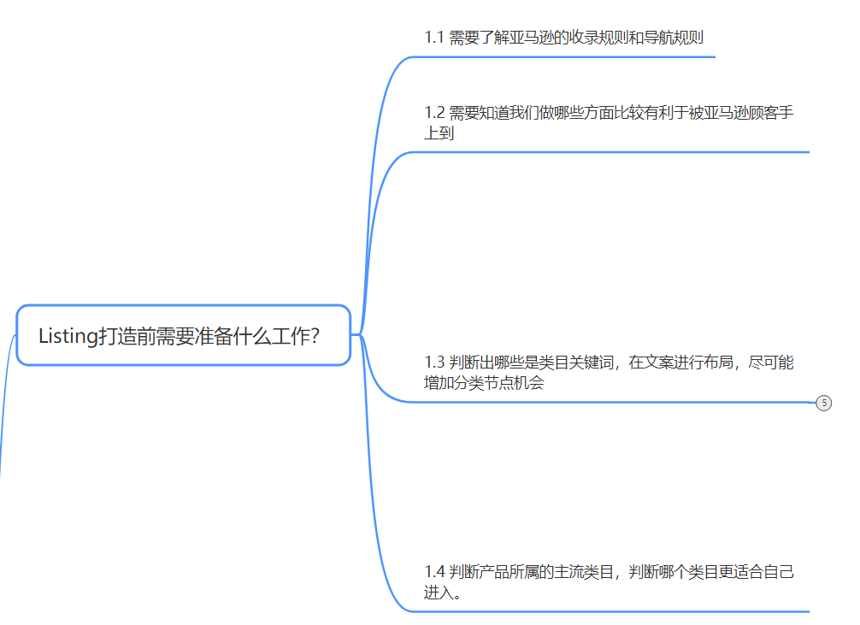

1.1 需要了解亚马逊的收录规则和导航规则
如果还没有概念的同学要回去重看第一章的A9算法
https://zhuanlan.zhihu.com/p/674926467

1.2需要知道我们做哪些方面比较有利于被亚马逊顾客搜索到
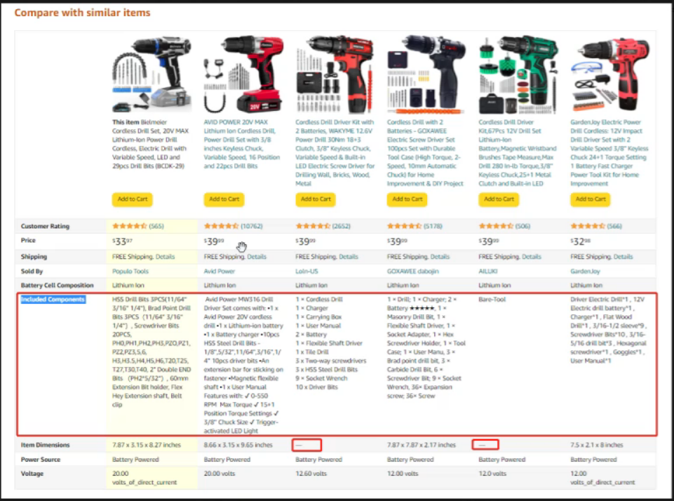
比如说Listing写的不完整，那么就有可能不被收录，同时参数也会显示的不完整。
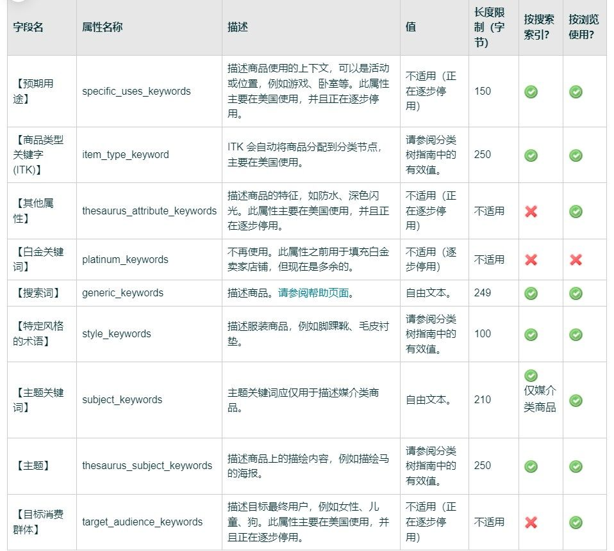
我们的做法是：去前台搜索，把BSR所有的listing的信息参数都记录下来。这样能确保我们的参数是比较完整的
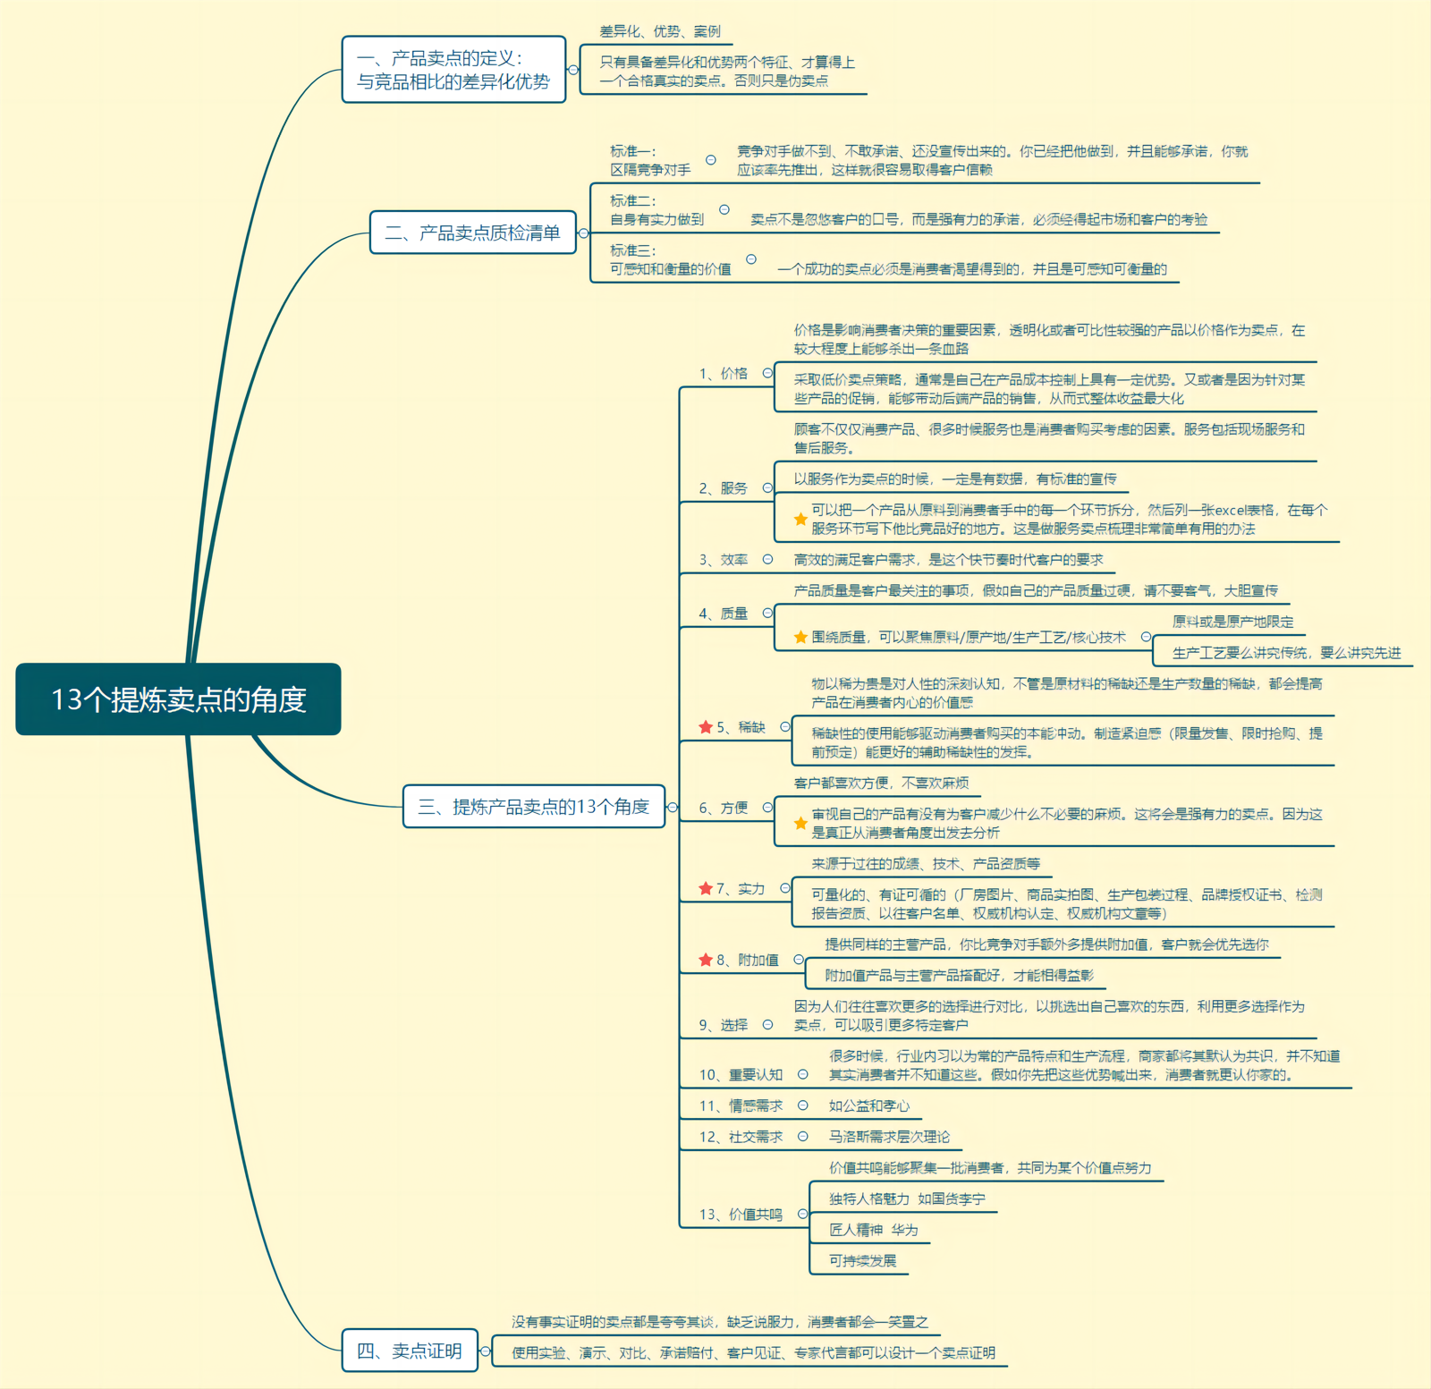

1.3 判断出哪些是类目关键词，在文案进行布局，尽可能增加分类节点机会
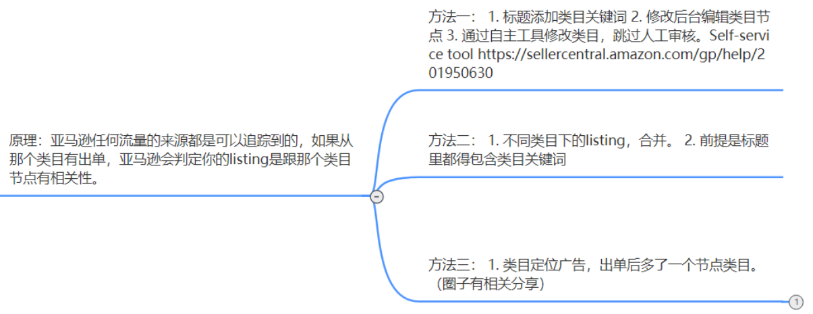
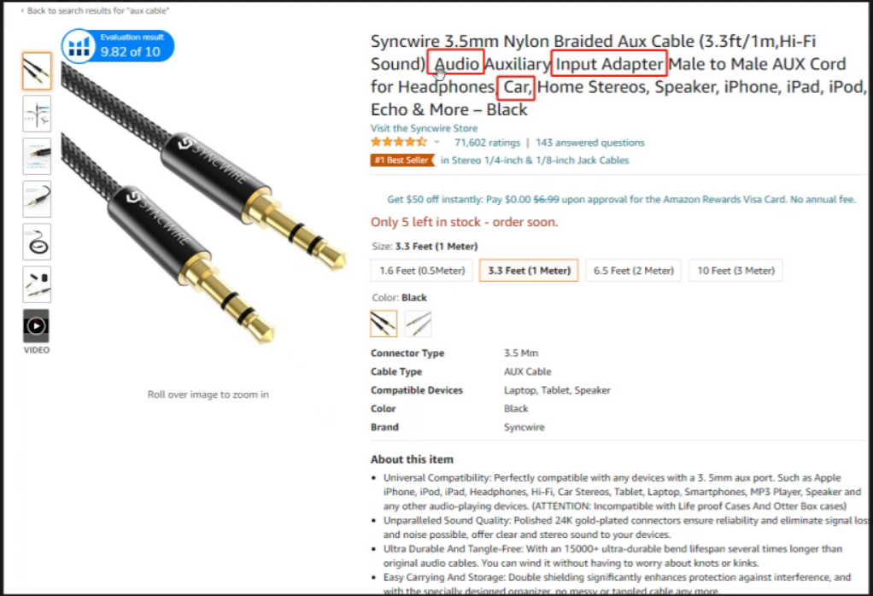
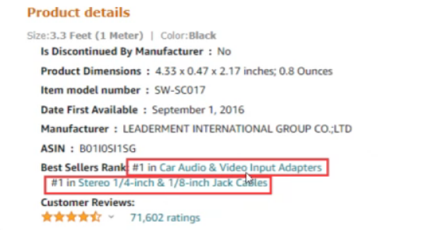
如果我们要增加类目节点，Listing文案里面要埋类目关键词。如上图片的例子，它在标题里面很好的埋入了两个类目节点的关键词，所以它能有2个类目节点。
原理：亚马逊任何流量的来源都是可以追踪到的，如果从哪个类目有出单，亚马逊会判定你的listing是跟那个类目节点有相关性。
发散思维一下，白帽手法如何添加节点？
- 方法一：
- 标题添加类目关键词
- 修改后台编辑类目节点
- 通过自主工具修改类目，跳过人工审核。Self-service tool
https://sellercentral.amazon.com/gp/help/201950630

基本上如果你做了1,2步骤的动作，也有出单过，用第三个工具去修改，成功概率还是挺高的，因为是机器审核，不是人工审核。
- 方法二：
- 不同类目下的listing合并。
- 前提是标题里都得包含类目关键词

比如将两款不同类目的AB Listing进行合并。
- 方法三：
- 类目定位广告，出单后多了一个节点类目。（圈子有相关分享）

补充：如果持续出单还没有增加节点，开case。开客服case说那个Asin跟我Asin卖的东西差不多，他有另外的节点，为什么我的没有，我要添加。通常遇到好一点的客服会帮查Asin，如有在类目出单的话，会被加上节点。如果添加不成功的话，有可能竞品Asin的类目也会没有（平台可能发现它违规添加了）。

1.4 判断产品所属的主流类目，判断哪个类目更适合自己进入。

2 关于参考对象
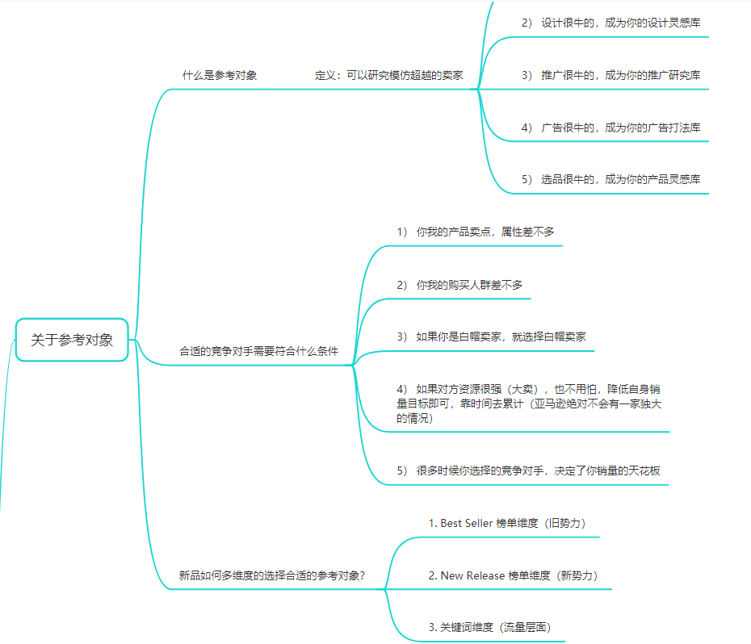

2.1 什么是参考对象
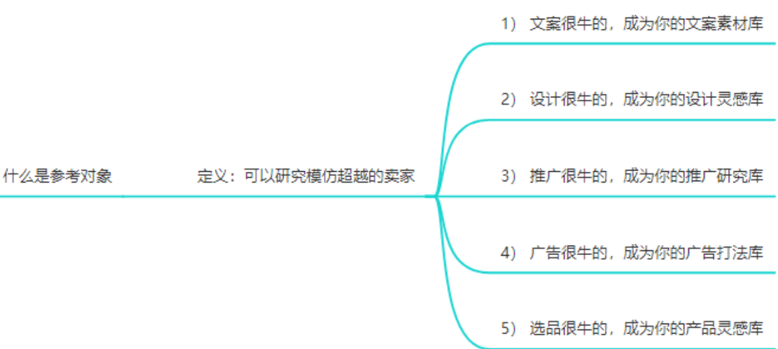
定义：可以研究模仿超越的卖家

- 文案很牛的，成为你的文案素材库
- 设计很牛的，成为你的设计灵感库
A+设计等等
- 推广很牛的，成为你的推广研究库
短期冲起来的listing，要添加入库。研究它推广策略
- 广告很牛的，成为你的广告打法库
闭环流量很强，点开页面所有的其他的listing都是它自己的品牌的，说明它的广告闭环流量做的很好，添加入库。甚至可以购买它的广告数据。
- 选品很牛的，成为你的产品灵感库
精铺的卖家，店铺里面的产品基本都是能盈利的，我们添加入库。我们去观察他们上产品的节奏，品类和灵感。

小结：建立参考对象素材库，我们做运营每天在看的东西一定要积累起来。

2.2 合适的竞争对手需要符合什么条件
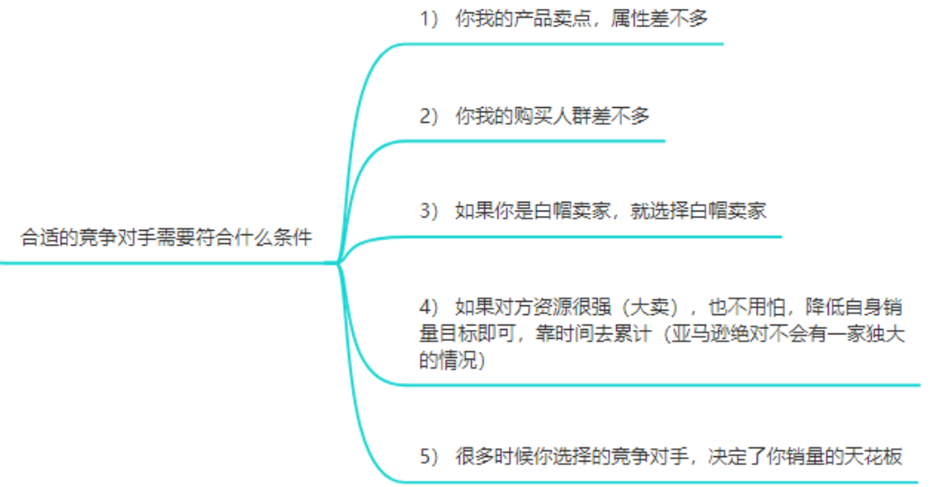
- 你我的产品卖点，属性差不多
比如我们卖是小蓝牙音箱就不能去参考大的蓝牙音箱。

- 你我的购买人群差不多
如果产品看起来差不多，但是针对的人群不一致，也不能参考。

- 如果你是白帽卖家，就选择白帽卖家
此时不要去参考黑科技玩家

- 如果对方资源很强（大卖），也不用怕，降低自身销量目标即可，靠时间去累计（亚马逊绝对不会有一家独大的情况）

- 很多时候你选择的竞争对手，决定了你销量的天花板
我们可以用对手来倒推这个产品和类目销量的天花板。
四维度深度竞品调研
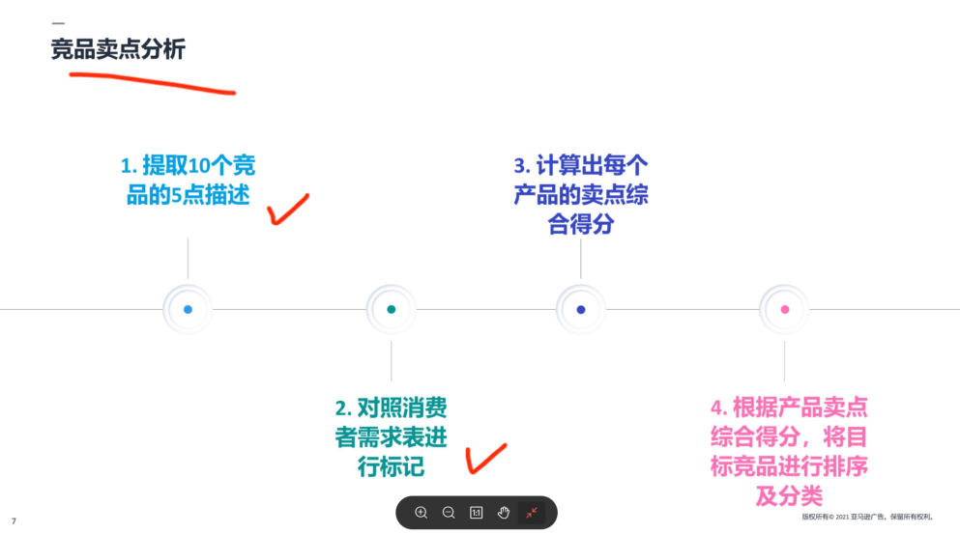

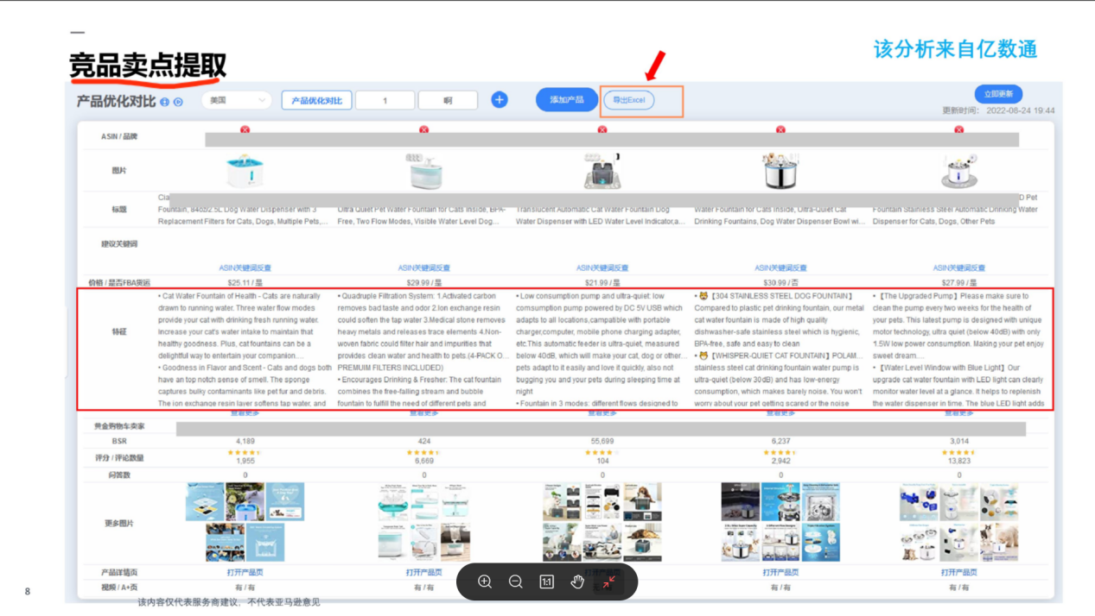

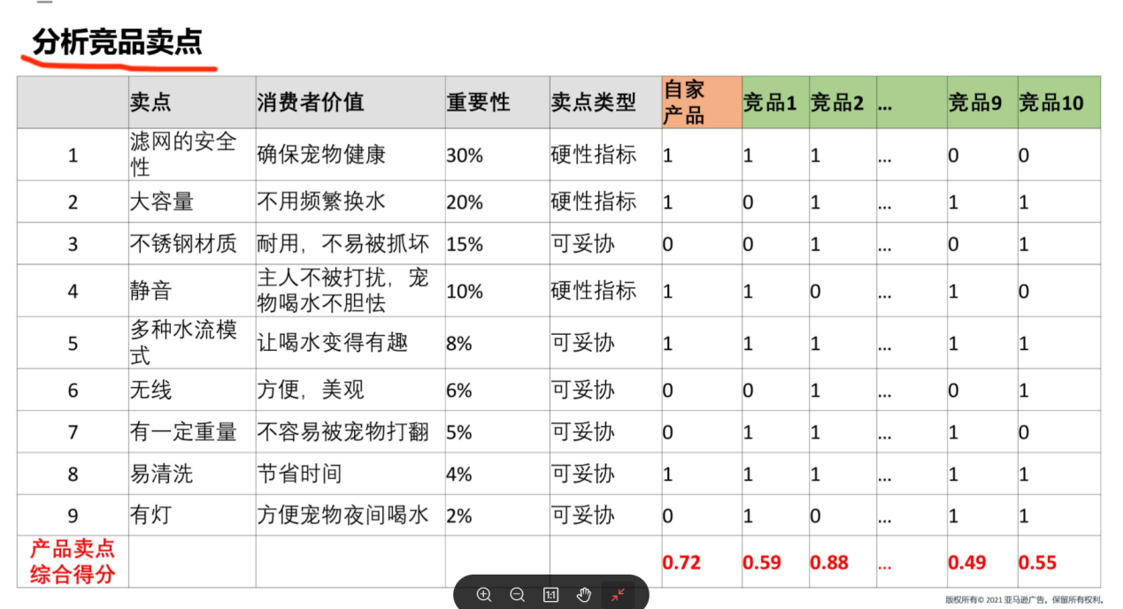
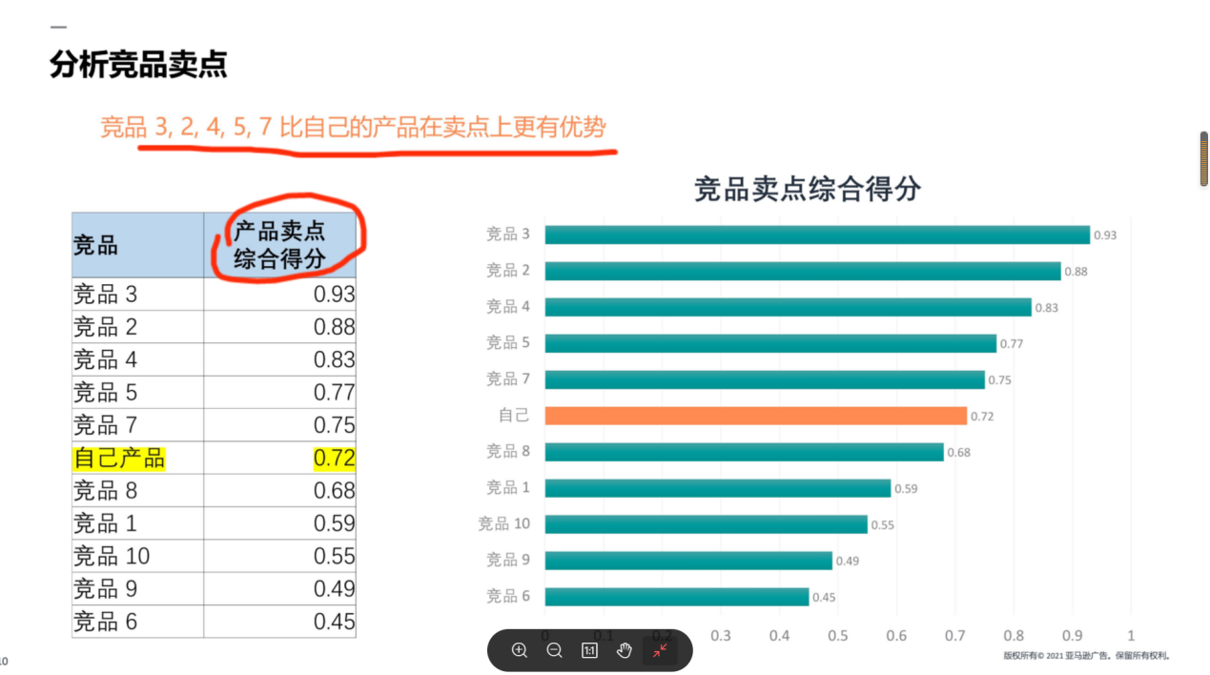

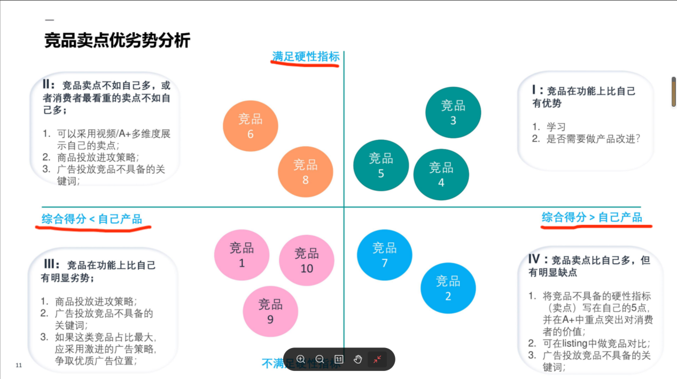

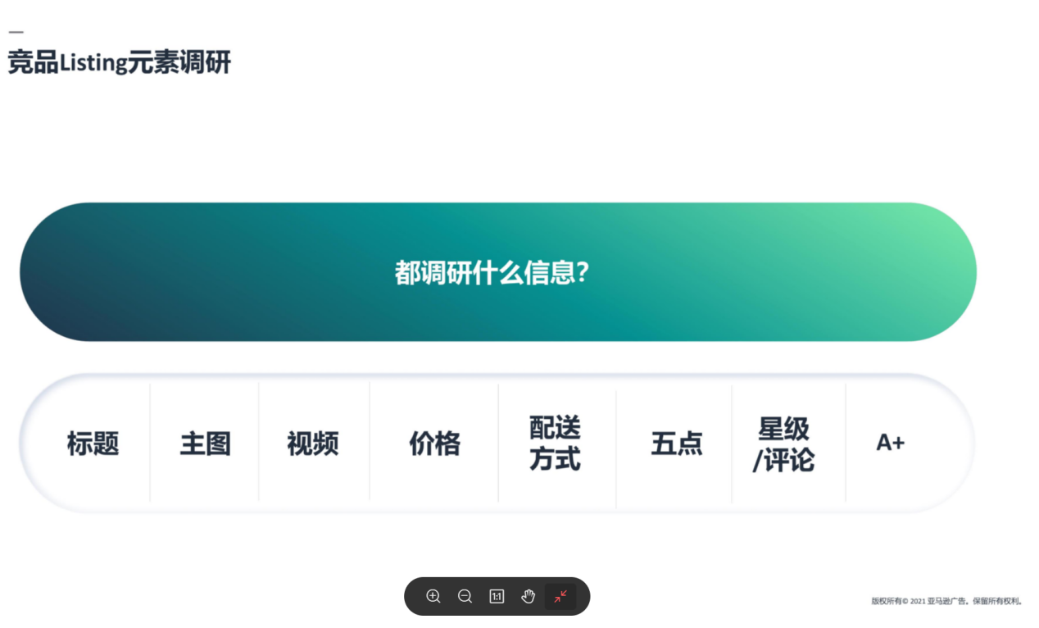

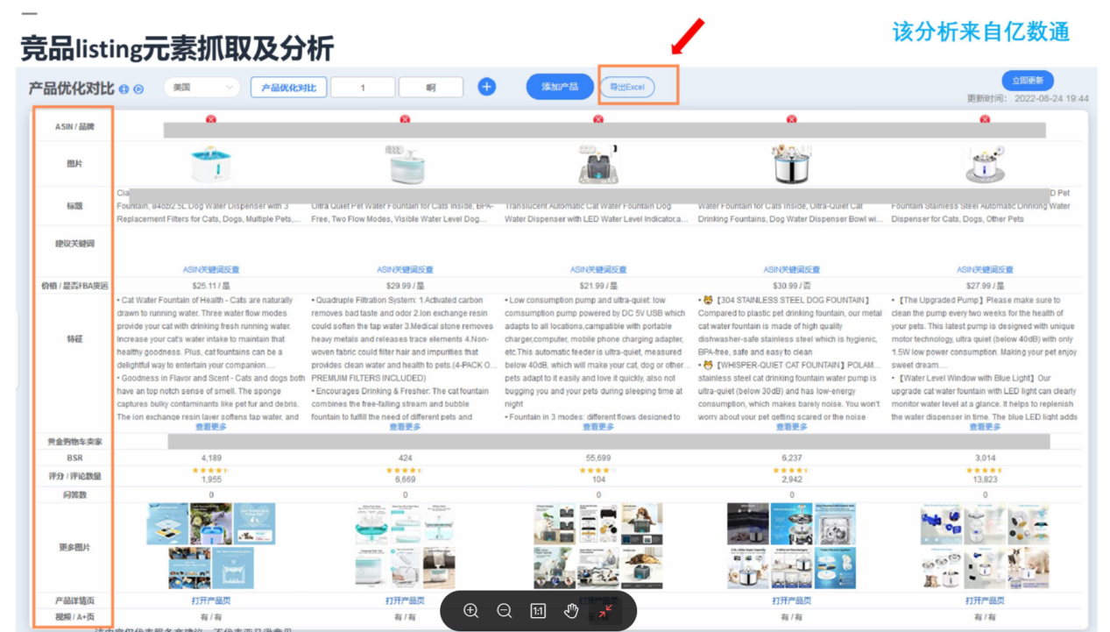

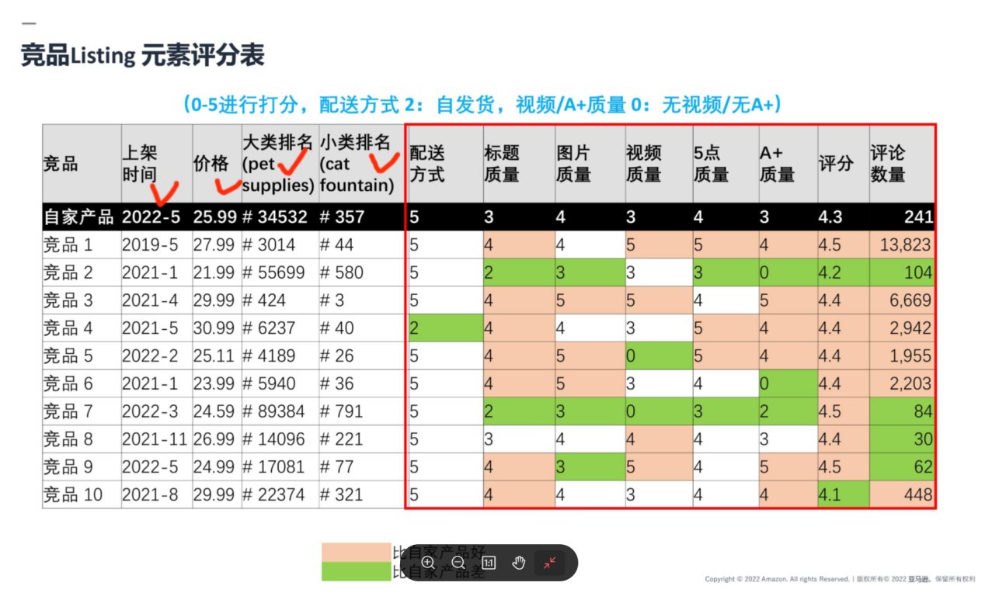

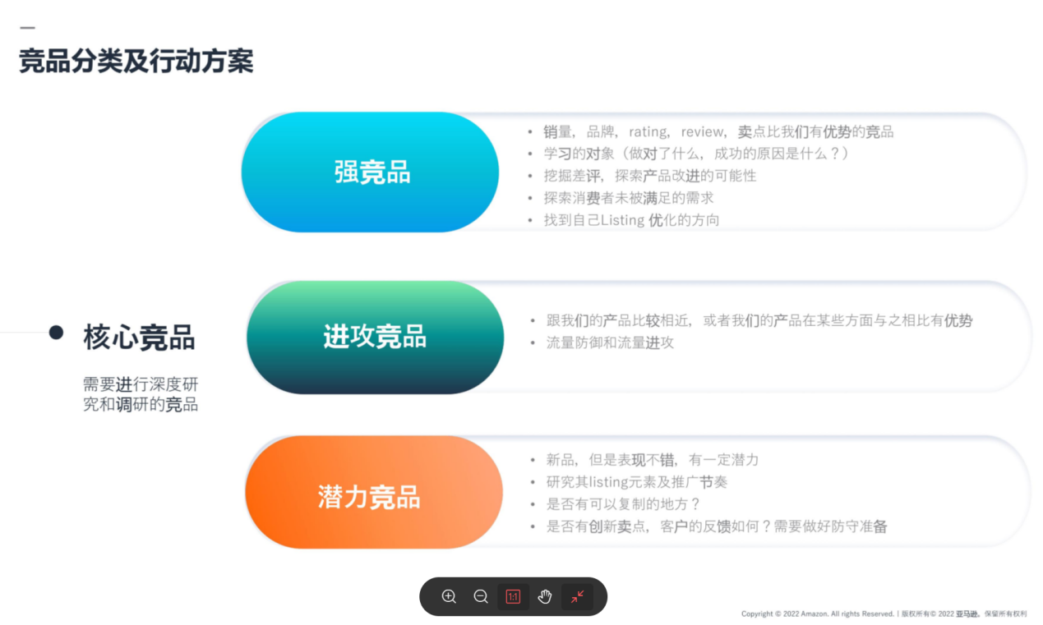

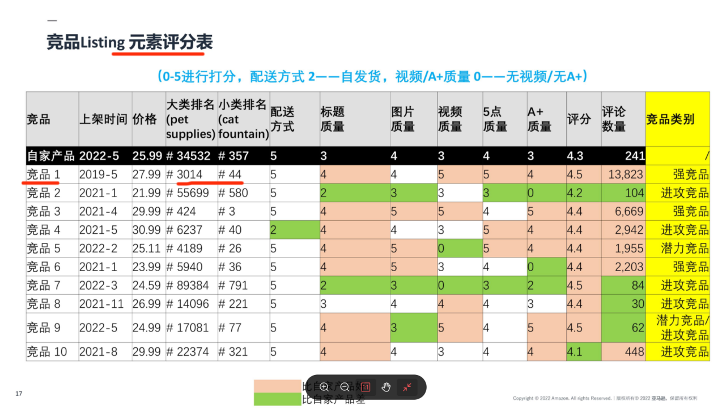

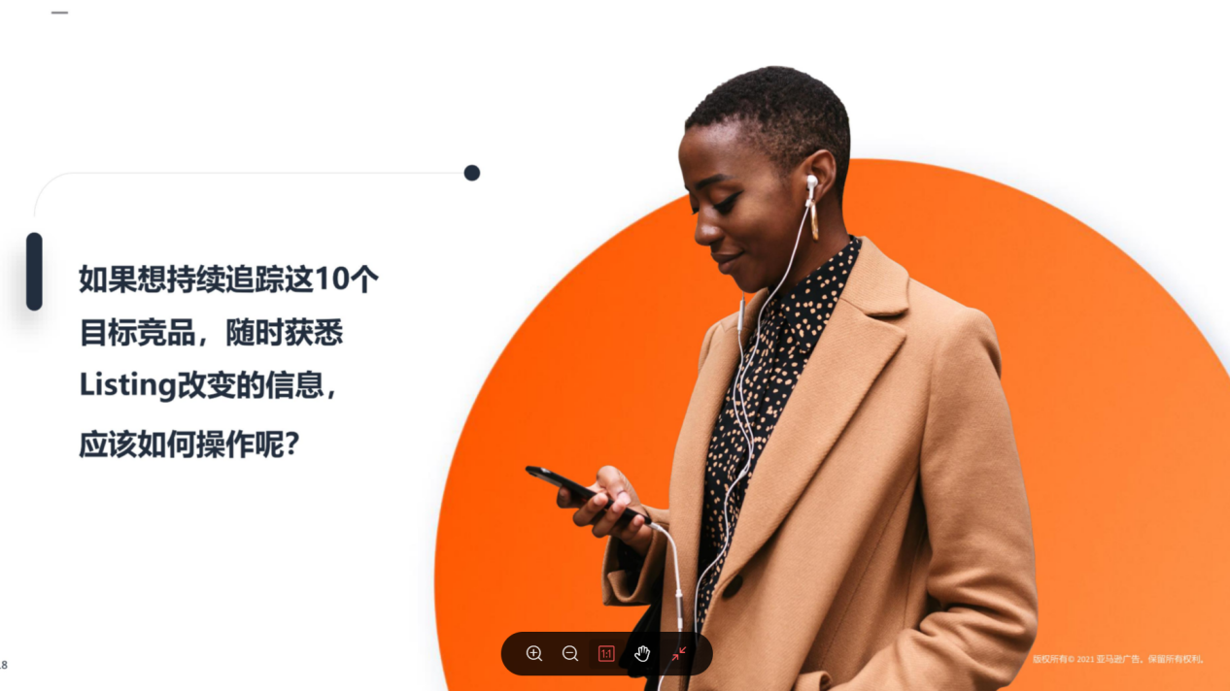

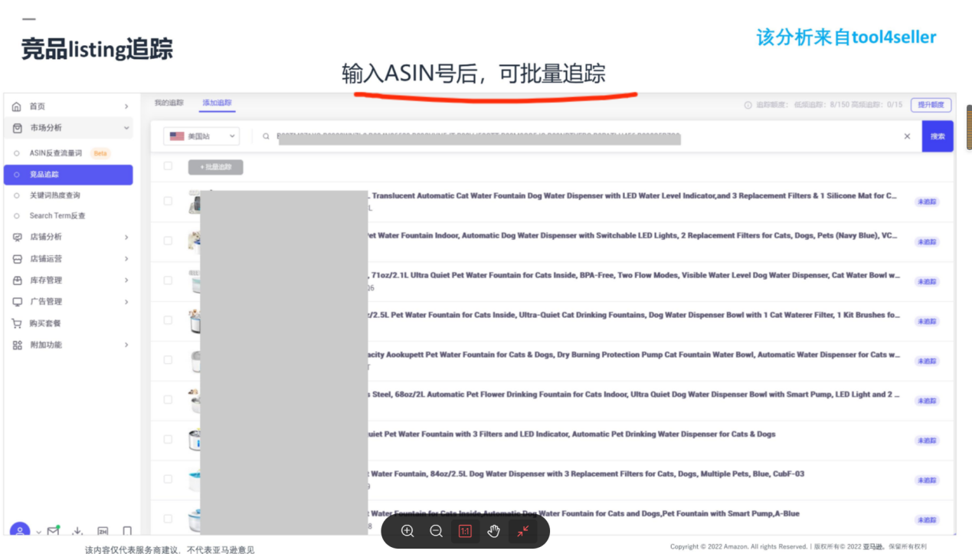

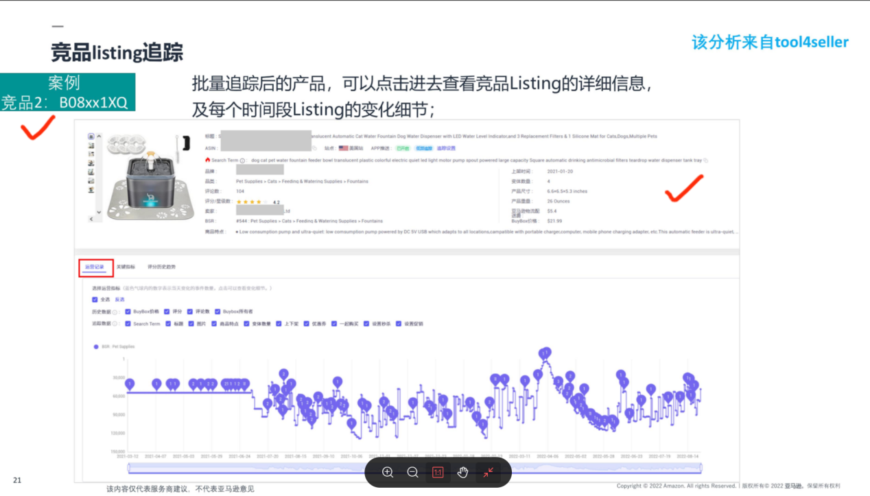

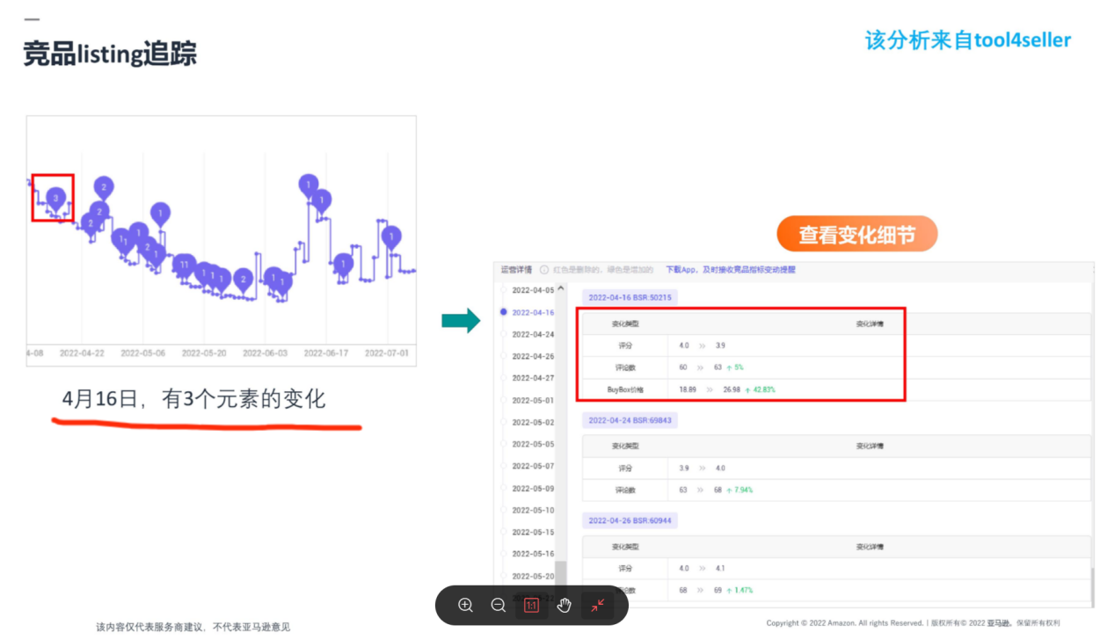

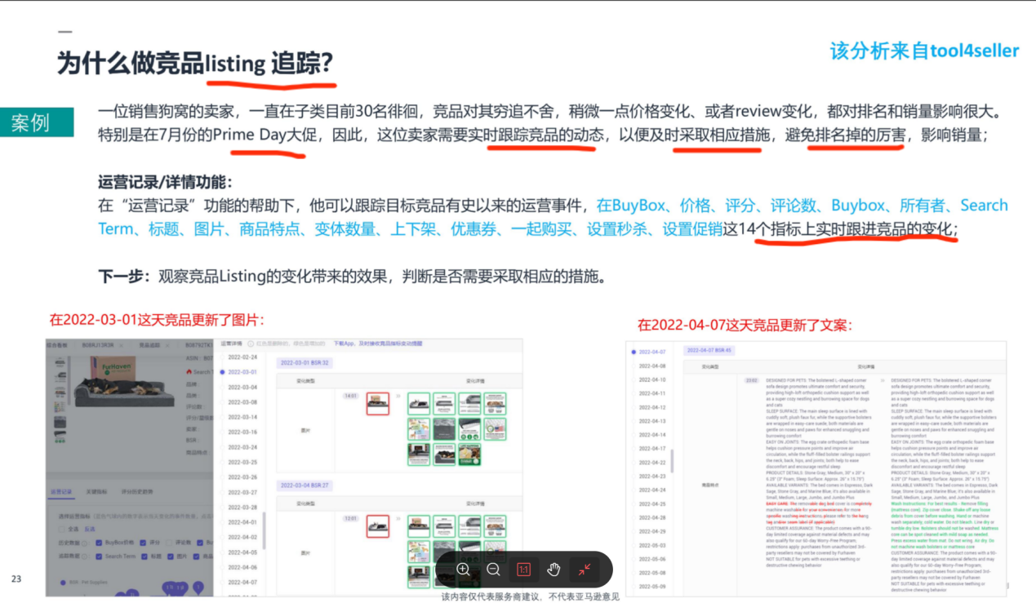

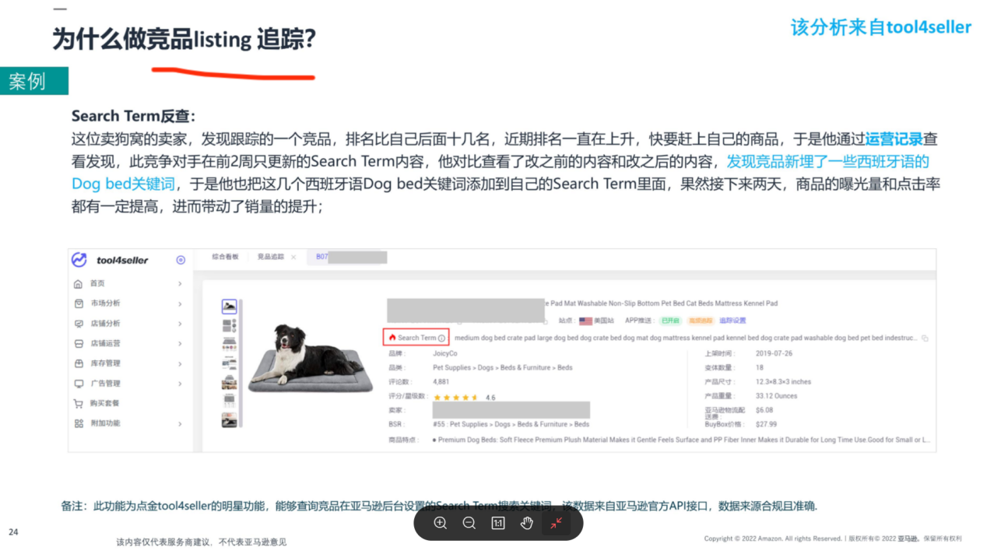

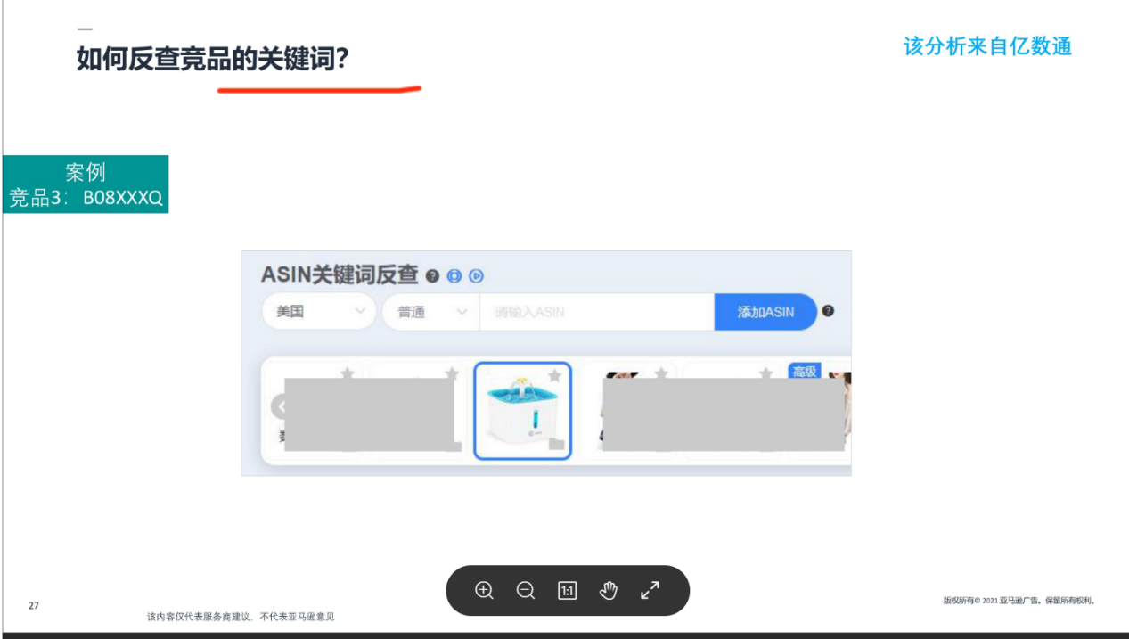

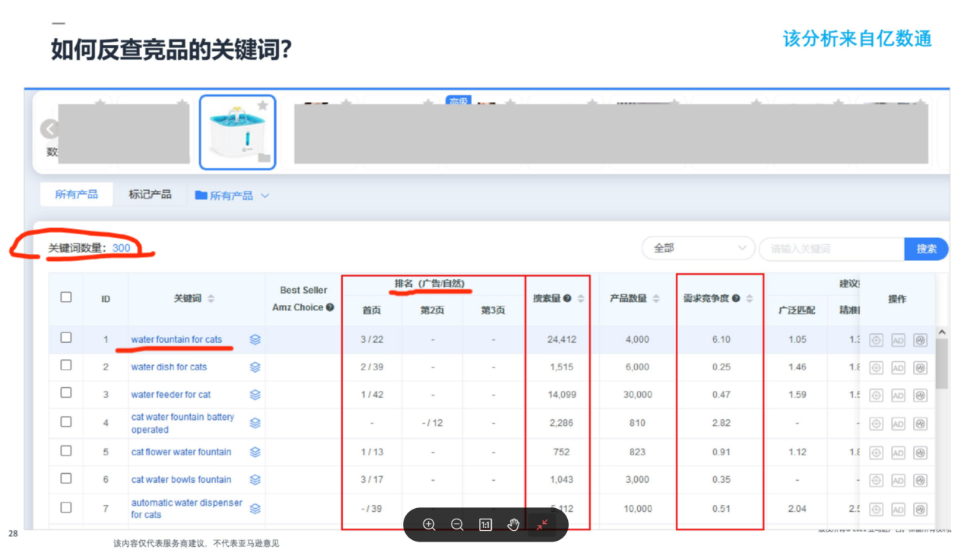

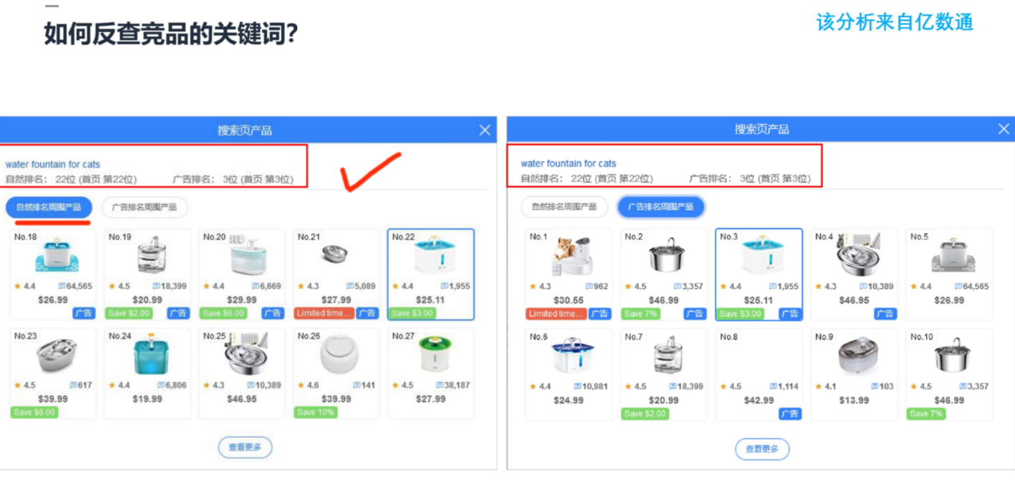

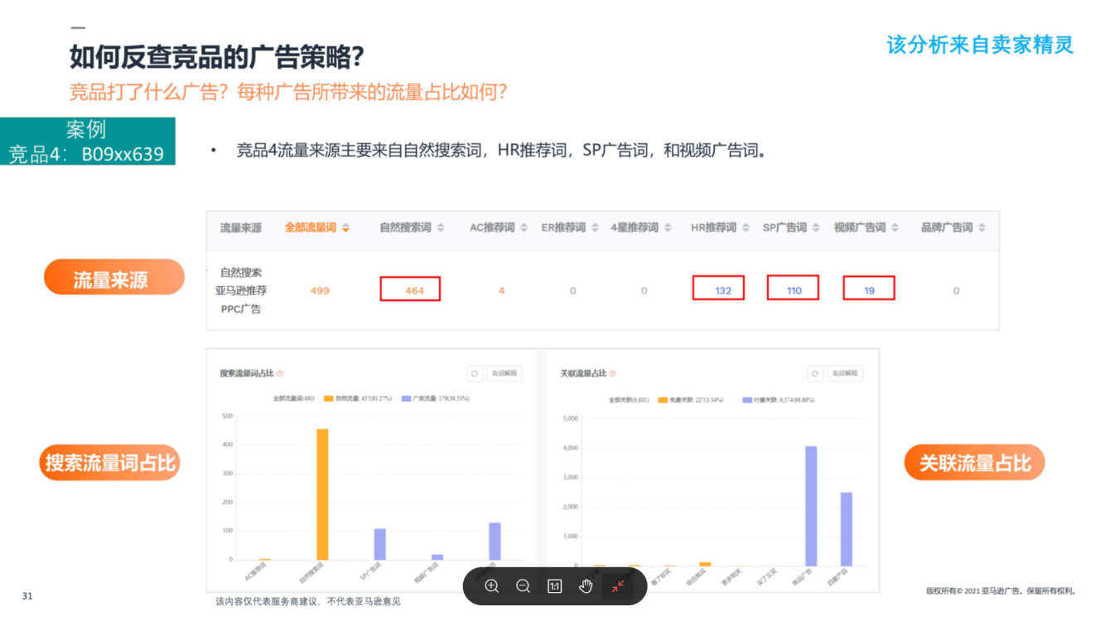

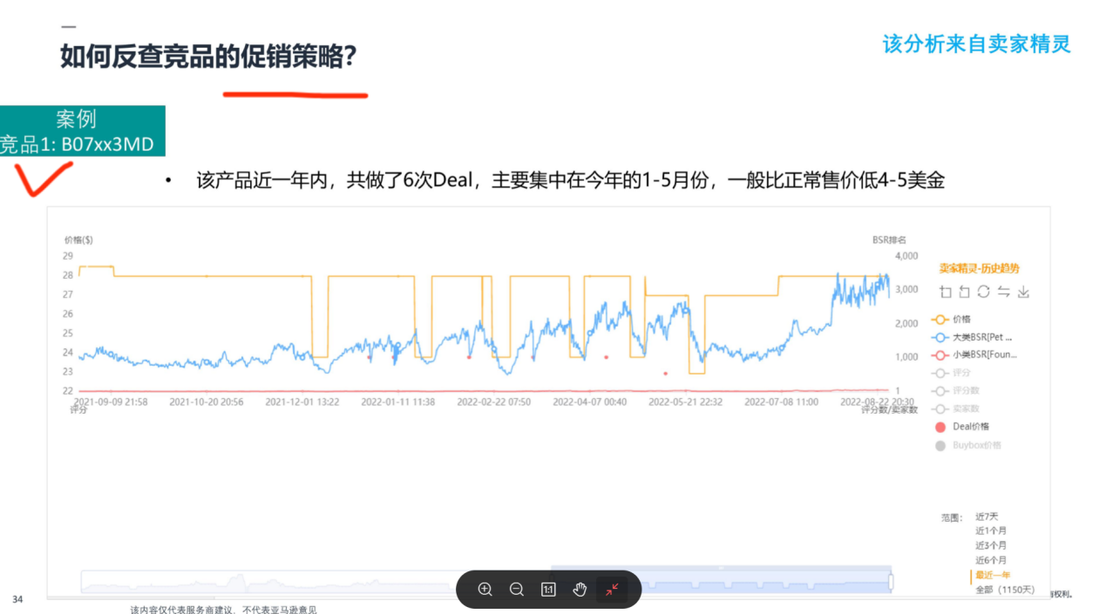

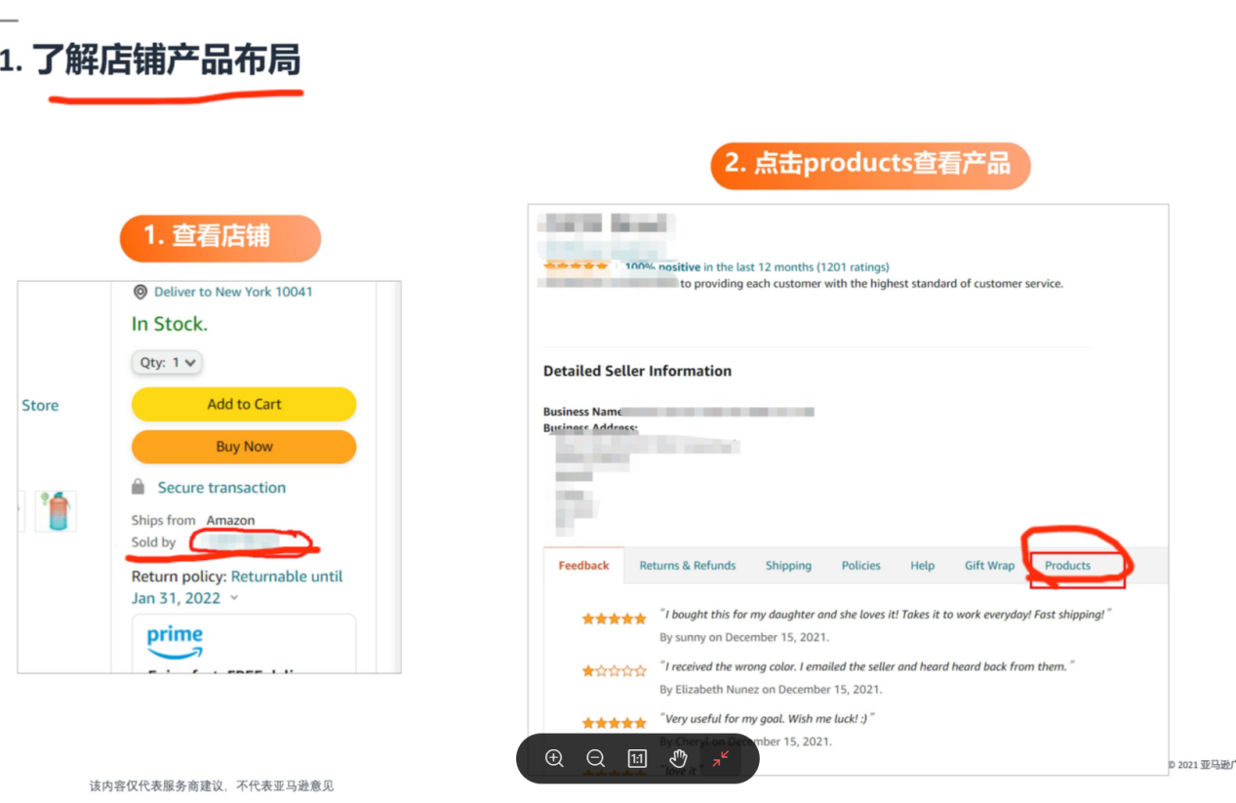

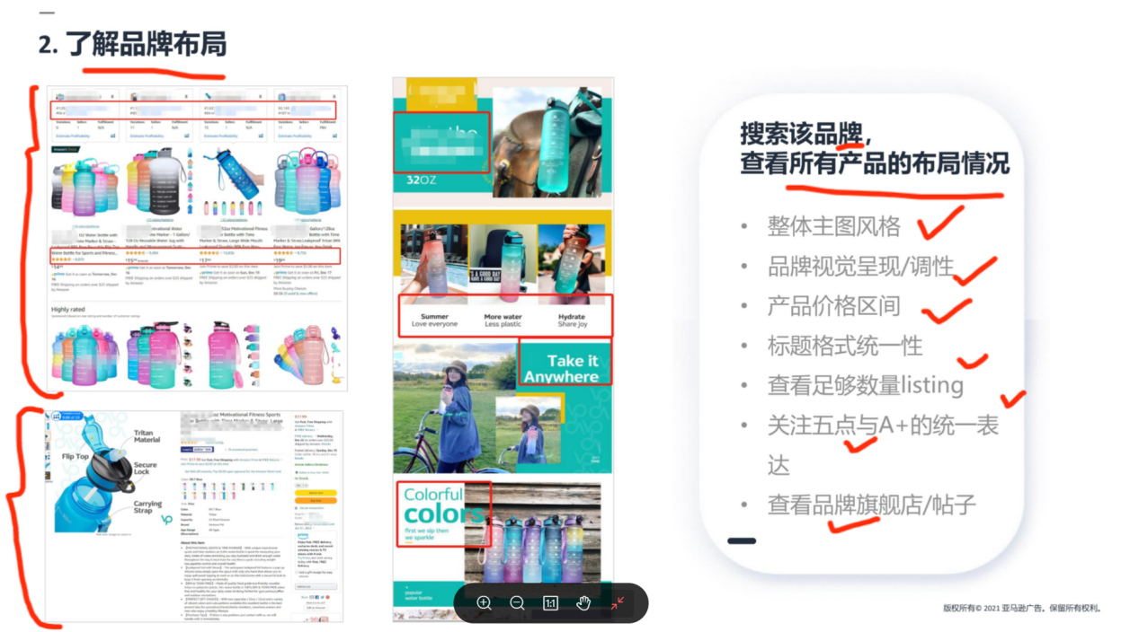

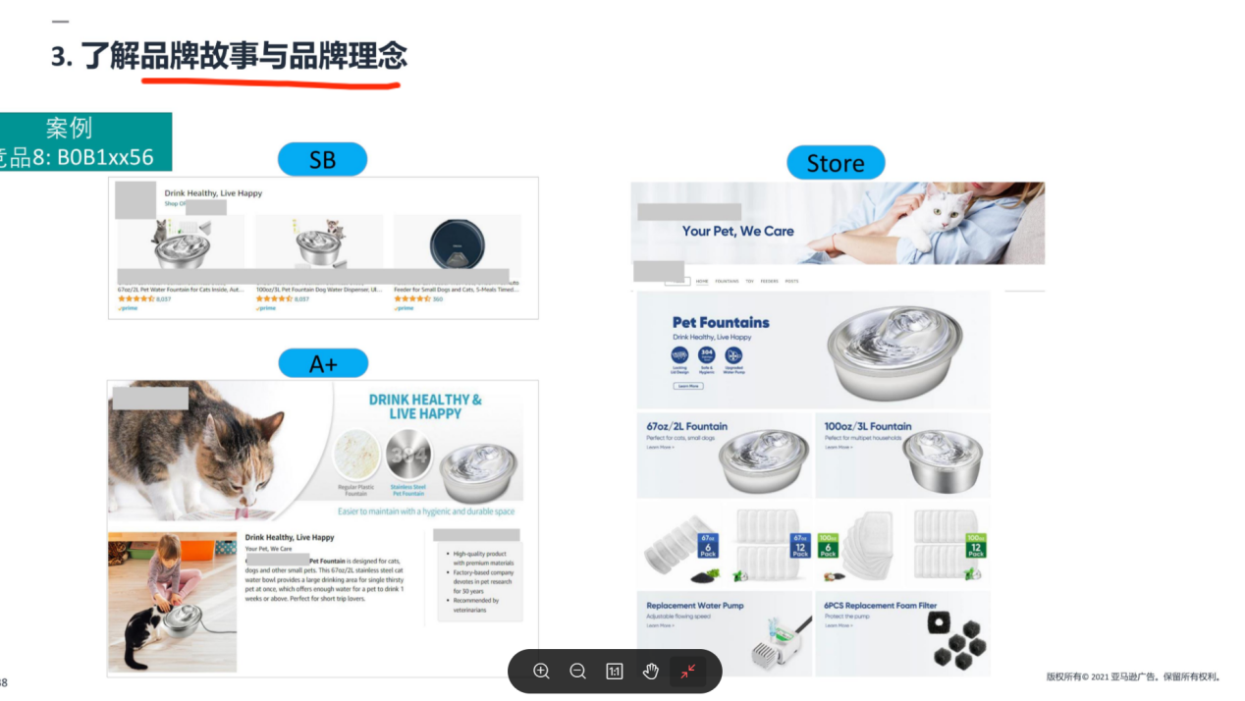

智能 关键词分析

品类评分评论分析

站外 博客网站评论分析

收录四维度深度竞品调研

2.3 新品如何多维度的选择合适的参考对象？
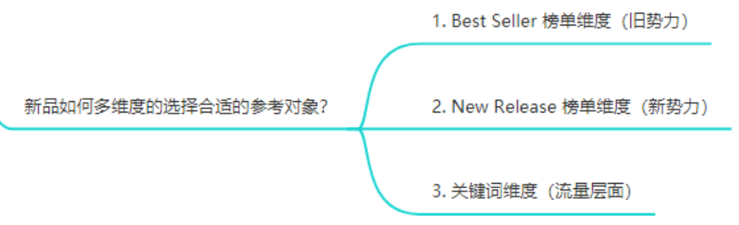

- Best Seller 榜单维度（旧势力）
- New Release 榜单维度（新势力）
- 关键词维度（流量层面）
- 广告层面
- 站外推广层面

比如我要推ABC这个词，我们就要去看这个词排名前三的listing，但是要注意符合条件。不是说排名前三，而是和我们卖点差不多客户群体差不多listing的前三名。

3 理解AIDI模型去诊断Listing
当我们的Listing表现不好，我们该怎么去优化。表现不好是很模糊的概念，有的人觉得销量好是表现好，有的觉得转换高是表现好，有的人觉得流量大是表现好。所以我们要有一个合理的消费者心理购物模型去衡量。
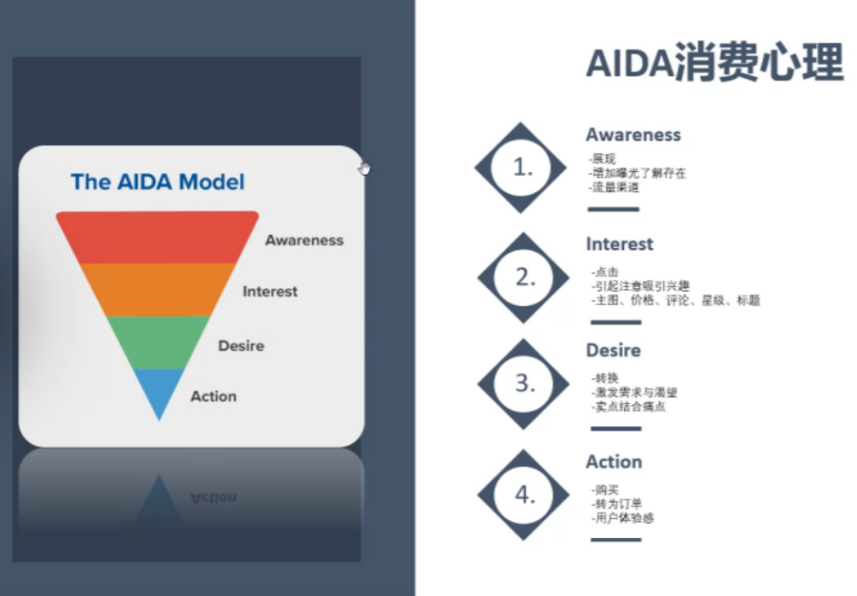

3.1 Awareness
-展现
-增加曝光了解存在
-流量渠道

对应我们listing就是展现和流量。如果我们的流量不够，那么从第一节课的流量入口去思考

3.2 Interest
-点击
-引起注意引起兴趣
-主图，价格，评论，星级，标题以及标题里面有没有放核心卖点。

对应到我们的listing里面代表点击。 如果点击率小于0.3%，我们认为这个主图是不okay的，需要优化。

3.3 Desire
-转换
-激发需求与渴望
-卖点结合痛点

对应到我们listing里面代表转化率。
这个我们后面会重点讲

3.4 Action
-购买
-转为订单
-用户体验感
购买，加购，Wish List，离开，它反映的是我们Listing对消费者的体验，有没有解决他们的需求。
小结：所以当listing表现不好，我们首先要去思考是不是流量不行，然后是点击率，接着是转化率，如果转换不好，那么我们就去看用户体验，用户需求有没有被解决，去优化。

4 Listing文案优化大全

4.1 静态文案的优化
静态指得是微调，不需要时刻很频繁的去调整，但是这样也要求我们listing在上架前必须要准备的很完美。收录速度取决于我们的BSR排名和listing的完整度。这里还有一个小技巧
当我们的listing还没准备好，但是却要发货来不及了，怎么办？我们要填核心的关键词，标题，5点，长描述填上我们的关键词，让系统收录我们的关键词。不过这样是违规的，影响消费者体验。为什么这样能起作用呢，有做北美站点的同学会发现，当你从美国站同步Listing到加拿大站点，第一次使用这个功能的时候，listing前台出现的是你第一次上传的样子。

如果本身BSR排名不高，我们不断的频繁去优化，反而BSR收录的速度会越来越慢。所以不管卖得好或者不好的产品，我们优化的时候，一定要给它一个时间反馈。上节课说过是至少一周。

关于优化或者是广告测试，我们一定要留出时间给系统反馈。因为亚马逊本身订单也是波动的，不是说你优化了之后第二天卖的好，就归功于此次优化，因为可能有其他的因素影响，所以要留出一定的时间周期观察。

我们千万不要等到listing卖了一段时间卖得不好才来做关键词调研这是不对的，一定要提前就做好。

4.1.1 标题
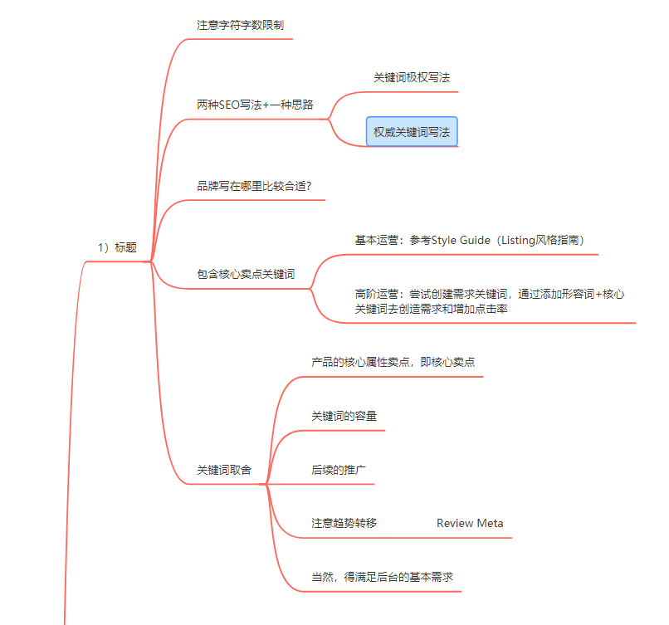
- 注意字符字数限制
每个类目的字符限制不同，建议能控制在140个字符是最好的，因为可以兼顾PC端和手机端，手机端如果超过140个字符会出现省略号。一些写的好一点的卖家，你会发现其实他们控制在80-120个字符，尤其前70个字符是最重要的，它会影响我们SP广告，ASIN定位的广告等等。

- 两种SEO写法+一种思路
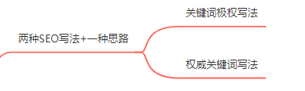
1）关键词极权写法
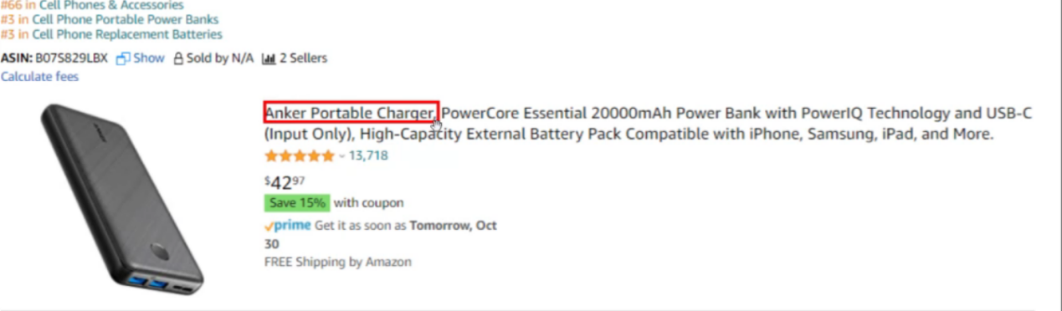
我们观察到Anker Portable Charger后面有一个逗号分隔开来。这种写法能让我们的这个关键词有微弱的集权。假设不加逗号需要出100单才能把这个关键词推上首页，那么加了逗号可能只需要95单，会有微弱的加权效应。还有我们应该都知道，标题里面的关键词从左到右权重和流量都是递减的。所以我们要把最优质的词写在前面。关于最前边的词，不要放长尾词，因为长尾词通常你开一下广告，出个几单就有排名了，你放到前面去，很浪费整个标题的权重。

- 权威关键词写法
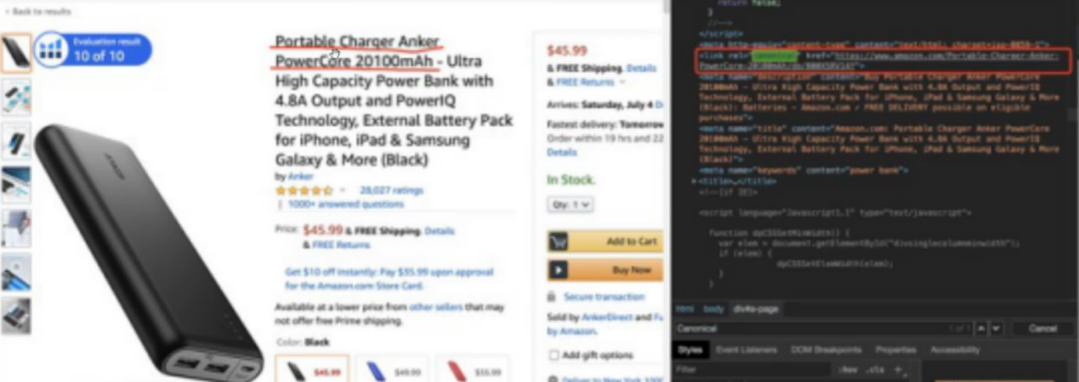

我们看到标题前五个关键词是权威链接关键词加横杠的写法。

两种写法取决于我们的推广手段。如果我们产品是主打站内，那么我们采用第一种微弱集权的写法。如果我们主打站外，那么采用权威链接的写法。我们站外的流量是可以同时助推5个关键词在谷歌的收录，还有亚马逊站内的排名（5个词下的长尾词）。

3）一种思路：
老外通常会这样写，前期由于是新品牌，他会把200个字符都写满获取更多的流量。但是在中后期推广的时候，他会修改标题到80个字符。为什么呢？因为他觉得长尾的流量已经可以上去了，这时候要把标题的权重集中于这80个字符之内。加上我们标题总共有200分的权重，那么写200个字符相当于一个字符1分，而我写80个字符，每个字符的权重接近3分。就是这么个思路。
随堂问题：
关于标题可以不可以修改。其实是可以修改的，但是修改的同时我们一定要记录下来。比如说什么词调动了位置，什么词删除了。如果这些词我们删掉了，一定要去追踪它的自然排名，如果一个核心词的自然排名调动的很厉害，那么我们要赶紧再加回来，不然结果会更惨。

- 品牌写在哪里比较合适？
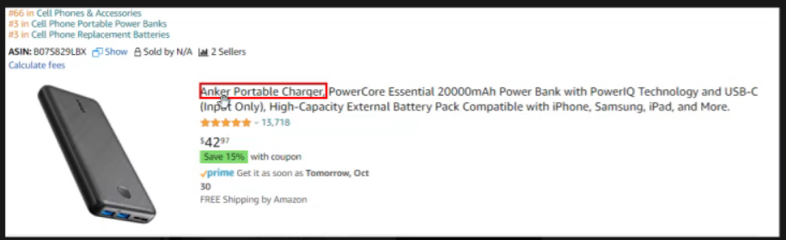
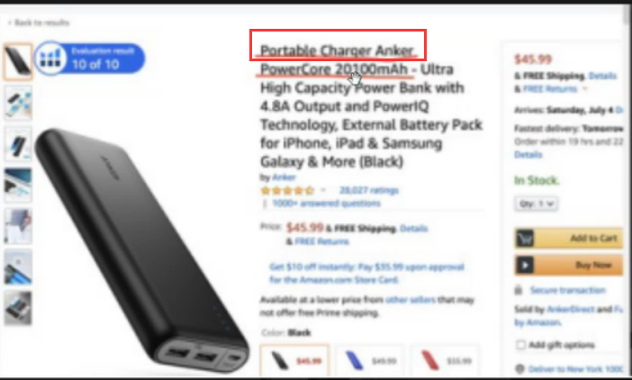

我们看到Anker的品牌有写在最前面和中间，这个取决于我们自己。如果写在前面的话可以增加品牌相关性，筛选框列表更容易出现我们的品牌。但如果我们的品牌不知名，那么我们可以写Portable Charge, XXX （我们品牌名）Power Powercore, 这也是可以的。但是不要写在最后面，最后面是没有意义的。
- 包含核心卖点关键词
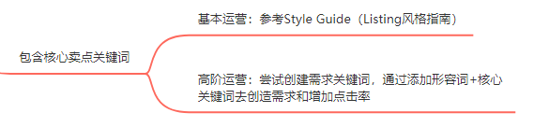
基本运营：参考Style Guide（Listing风格指南）
高阶运营：尝试创建需求关键词，通过添加形容词+核心关键词去创造需求和增加点击率

如果对自己的写作很有信心，可以尝试加关键词，比如旅行背包的例子，又比如你是卖窗帘夹的，磁吸窗帘夹子，那么我们考虑客户需求是什么，是为了更好的夹住窗帘。那么我们是不是可以考虑前面添加一个强力的形容词，Strong Magnetic Curtain Clip.
再举个例子，我们是卖oversize的衣服，那么是不是可以说透气的oversize 衣服。我们加上一些增加需求的修饰词，立马能感觉到和其他的竞品不同，从而脱颖而出，而且还不会影响我们主推词的权重。

- 关键词取舍
- 产品的核心属性卖点，即核心卖点
已经反复多次强调了。

- 关键词的容量
不要太长尾，不然出几单就上去了，比较浪费权重。

- 后续的推广
如果经费不够，我们可以放弃推广很费力的词语，集中精力和权重写少一点，因为写的越多我们广告就越发散。

- 注意趋势转移—Review Meta
因为有的词流量会变化，比如充电宝以前叫Powerbank，现在叫Portable Charger。如果这些词我们不跟着趋势，那么我们的流量也会越来越少。我们可以通过Review Meta去观察竞品的标题修改历史。

- 当然，得满足后台的基本需求
字符数等等，每个首字母要大写，不能有特殊符号，商标符号，公司促销，所有数字要写阿拉伯数字，不能有SKU，批量要写Pack of， 多用途的只写一种等等，如下图，如果有同学写错了，今天就修改掉。
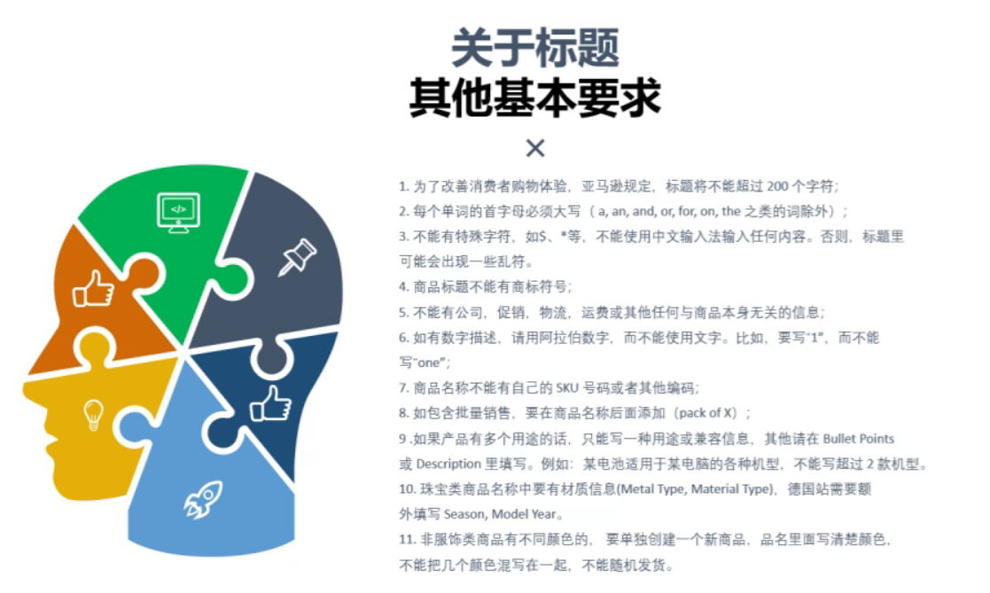

4.1.2 图片布局
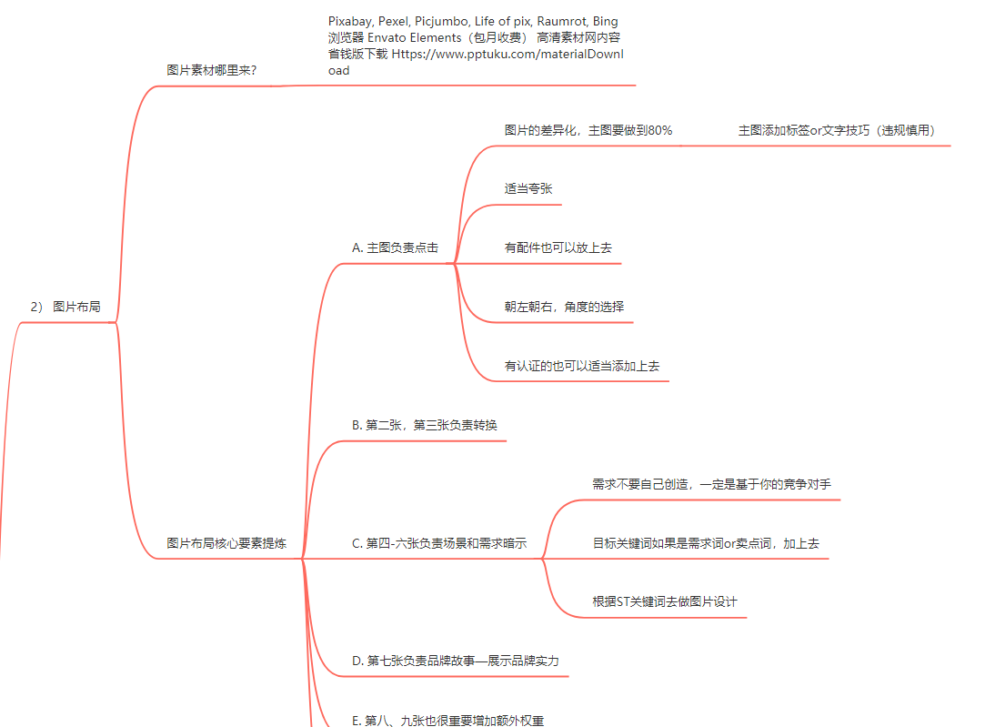

- 图片素材哪里来？
大多时间我们都是借鉴竞争对手的，其实是不好的，因为大家都是你抄我我抄你，消费者容易出现审美疲劳，如果我们有更高的销量要求，那么我们多花点心思去做一些不一样的图片，就容易脱颖而出。举个例子，比如整个BSR里面都是白底的风格，那么我们增加一些深色商务的风格，也是可以的。消费者在浏览的时候突然看到了你的产品，他会在上面停留更多的时间。

高清素材下载：
- 免费素材：
Pixabay, Pexel, Picjumbo, Life of pix, Raumrot, Bing浏览器（Bing搜索）

2） 付费素材：
Envato Elements（包月收费）
包含了，PPT，音乐，海报等等素材，船长经常用。

3） 高清素材网内容省钱版下载
Https://www.pptuku.com/materialDownload
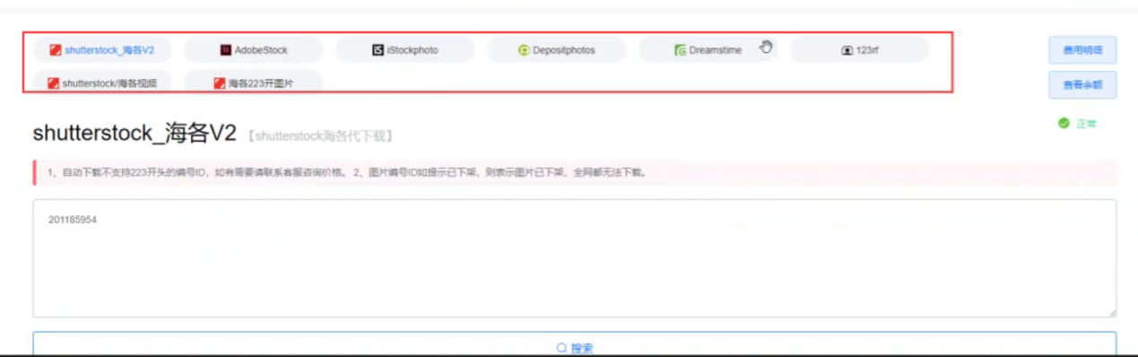
通过这个网站可以把国外20-30美金一张的素材2-3RMB下载下来。
我们做运营其实是需要比美工更懂市场更懂产品，这样做出来的图片和listing会更有把握
- 图片布局核心要素提炼
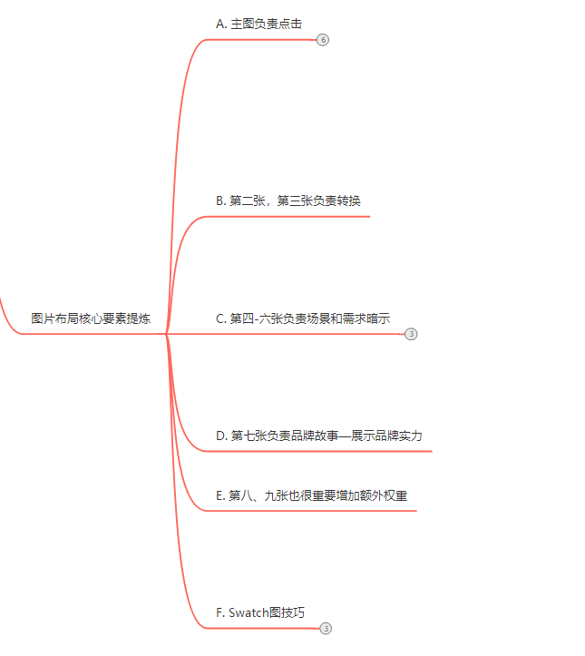
- 主图负责点击
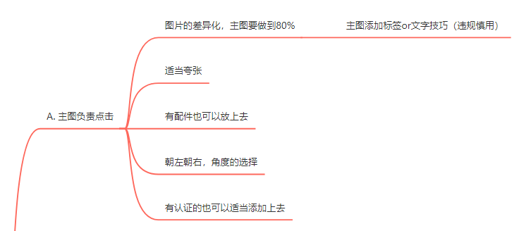

1） 图片的差异化，主图要做到80%--主图添加标签or文字技巧（违规慎用）
我们建议是80%，但是实际上会做到90%甚至95%。如果你的产品有过多的白边，那么在关键词搜索页面系统会帮你裁掉，点进去listing才恢复正常。此时需要调大图片

主图添加标签or文字技巧（违规慎用）：
在做秒杀的时候会用来增加点击率，这个方法之前成功率100%，现在还能有80%几率。

具体方法如下：
通过底部增加一个白底图层来防止亚马逊系统扫描到黑色的底图。黑底和白底之间至少保持在10个像素以上，最后另存为JPG格式文件。要有一定PS功底才能看懂。拿给美工他们一看就明白了。
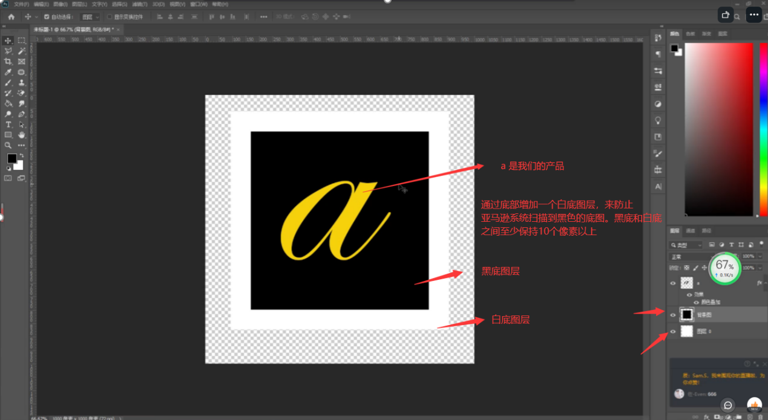
- 适当夸张
有的卖家做的很炫酷，用了渲染图

- 有配件也可以放上去
- 朝左朝右，角度的选择
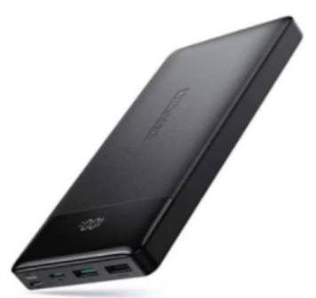 | 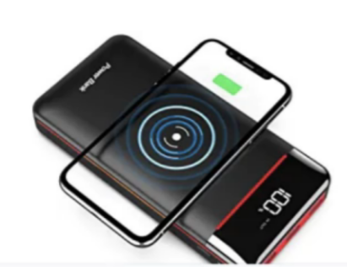
假设不考虑其他因素，我们的注意力在哪里？
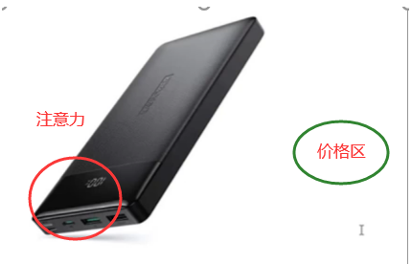 | 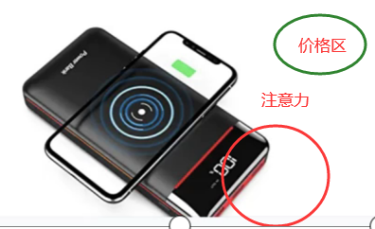
他们都成功的把我们的额注意力往自己想要的方向上带去。我们知道价格展示在右边，上面的产品售价更贵，所以朝左引导消费者不去看价格，更关注产品本身。下面的产品售价便宜，而且主打无线充电功能，引导消费者关注价格，觉得这个产品超值。

- 有认证的也可以适当添加上去

- 第二张，第三张负责转换
把核心卖点放在里面第二、三张图片。如果第二，三张没有抓住消费者的注意力，他们就会离开。平台的数据显示，一个买家购买决策只需要7秒钟。我们第二张图片放自己最核心的卖点，市面上别人都没有的，只有我们自己有的。第三张放多功能的图片，展示我们的产品包含哪些功能。上一期分享过，我们有学员只是调换了图片顺序转化率就上涨了10%。

- 第四-六张负责场景和需求暗示
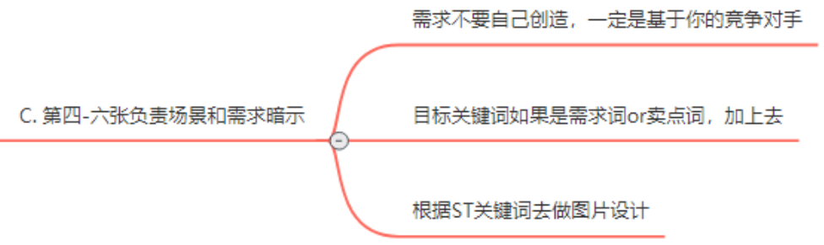
1） 需求不要自己创造，一定是基于你的竞争对手。
如果是自己想出来的，消费者可能觉得这个东西不太适合我。我们一定要做的比竞争对手更好，别人有的我们也要有，要更优。

2） 目标关键词如果是需求词or卖点词，加上去
比如我们的目标关键词是防水蓝牙音箱，那么我们一定要展示个场景，不然别人怎么知道我们防水呢。场景图要根据需求词去做，图文相映。
3） 根据ST关键词去做图片设计
当我们发现我们所有的精准词已经推上去了，我们的ST可以写一些Best Gift，Gift等比较泛的词，让系统去发散。同时我们场景图可以添加一些送礼，季节性的图片作为辅助。

- 第七张负责品牌故事—展示品牌实力
比如我们的品牌很环保，我们就在这里写环保的特点。美国做过调查，消费购物最在意的三点因素分别是：物流，价格和环保。很多美国卖家都在宣传这个点。包括苹果取消耳机都说成是环保。我们可以思考一下怎么加到我们的故事里面。

或者我们也可以写我们的产品在多少媒体被提到。Review不够的情况下，把来自于网红红人博主他们对我们产品的评论做成品牌宣传图片，放在第七张。

- 第八、九张也很重要增加额外权重
可以增加listing完整性。没有图的话即使上传一张白底图也要填满它。

- Swatch图技巧
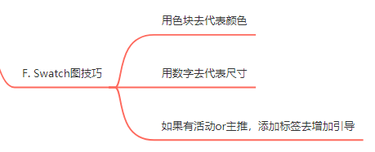
如果我们不去改这个图，变体的Swatch图是不清晰的（主图的缩写）。
我们比较简单的操作方法就是：
-用色块去代表颜色
-用数字去代表尺寸（1M, 2M, 3M）
-如果有活动or主推，在搞活动的变体那张图片添加标签去引导点击。

补充知识：
之前亚马逊有过一段时间，如果你把鼠标放在listing的主图上面，它会切换到第2,3张图片成为动态的效果，增加点击率。平台的动态也证明了第二，三张图片的重要性。

4.1.3 定价技巧
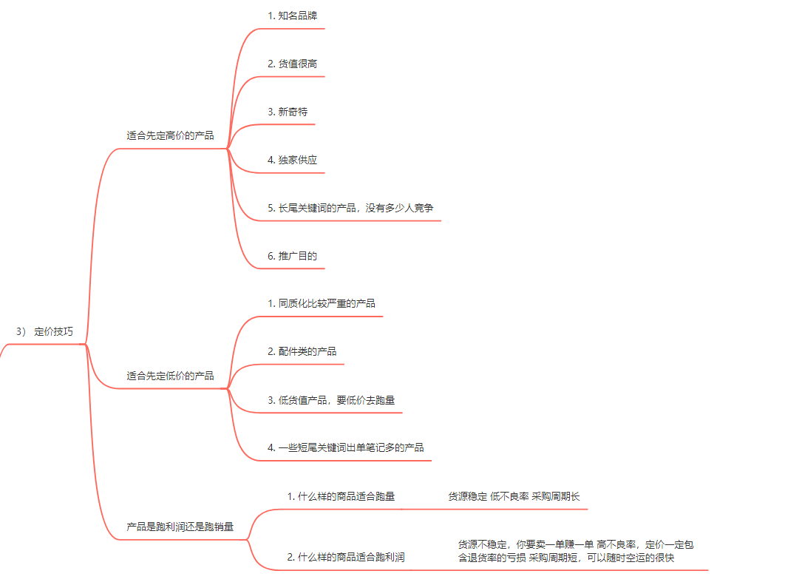
现在市面上有两种推广手法，一种是上来就低价，一种是上来就高价。比如竞品是10美金，低价打法一上来就是6.99美金，高价打法一上来就是14.99美金，然后再开折扣，打折到9.9美金。大家觉得哪种方式更好？

如果直接是低价的，其实不太适合我们写的这么好的listing，对不起我们自己的努力。不然写的那么好的品牌故事，别人不买账的，因为你吸引的永远是那些贪便宜的人。
我们建议是一上来高价高折扣推广一周（假设标价是14.99美金，折扣价打成9.99美金），然后再恢复到正常价格，这个时候会出现红色的Price Off标签。我们可以利用这个标签进行推广。
新品通过Social Promotion社交折扣代码促销去放量（红人策略）比其他渠道（服务商啥的），更安全，更符合逻辑。我们分析下红人喜欢的产品，市面上没有，新奇特的，红人可以第一时间发布测试的，能带来很多的佣金的，同时折扣力度也比较大的。正好和我们的高价高折扣想符合。
通过这种渠道放量，一周之后恢复到正常价格9.99美金，此时我们会有Price Off红标（显示多少off）。如果这一周内有配合做测评1-2条评论卡位，那么放量结束后，我们再配合广告去推广，推广速度是非常快的，因为我们有Price Off红标。

- 适合先定高价的产品
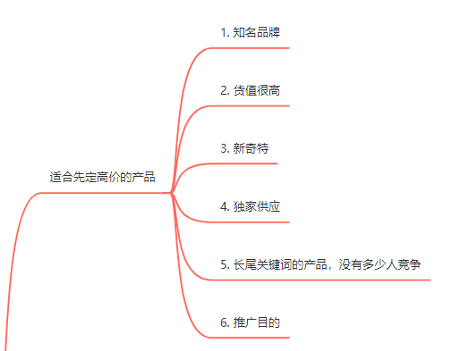
- 知名品牌
低价是做不出知名品牌的。

- 货值很高
- 新奇特
- 独家供应
上一期训练营就有嘉宾分享独家供应打高价。

- 长尾关键词的产品，没有多少人竞争
如果市面上没有多少家卖，没必要牺牲自己的利润。

- 推广目的
前期想获得红标，高价再打折，和我们前面说的手法一样。

- 适合先定低价的产品

- 同质化比较严重的产品
只能通过价格去提高自己的优势

- 配件类的产品
捆绑的，搭配类的，打包的。2个装的价格作为差异化去PK一个装的。这取决于你的产品是否轻小成本低，即使多加一个成本也不会升高太多。

- 低货值产品，要低价去跑量

- 一些短尾关键词出单笔记多的产品
短尾关键词的意思是指你的关键词流量很集中，比如你调研了100个关键词，可能只有前几个关键词的流量占了80%。这种词竞争激烈，也是适合低价。

- 产品是跑利润还是跑销量
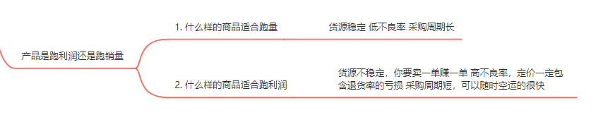
我们产品一上架就要确定目标是跑量还是跑利润。现在其实亚马逊很不稳定，大家不要想着产品一上架就要冲到Best Seller或者打得多猛，除非你要上市，不然不要去做这些东西。你会很痛苦。

- 什么样的商品适合跑量
-货源稳定
-低不良率
如果不良率高，我们的退货的成本比较高，包括手续费，处理费用等等。如果下定决心要做这个产品，可以先去买对手的Asin数据分析退货率。

-采购周期长
生产一个东西如果要花6个月才生产出来，然后跑了3个月就断货了这样意义不大。对于这种产品我们要把量跑起来跑稳定，工厂才能生产出更好的产品。我们发货的成本也会低一些。实际上桌子椅子这些商品就类似这样，把量做起来了也是很猛的。

- 什么样的商品适合跑利润

-货源不稳定
你要卖一单赚一单。
比如之前的Pop it，还有疫情的时候纸巾被抢光了，我们有卖洗屁股的水龙头，采购价30块，涨价到70美金最后，每天还是出2-3百单。大家都没货，疯狂涨价即可。产品开发的思路，要去思考热点，纸巾没有了，那么怎么办？洗屁股水龙头也是可以的

-高不良率
定价一定包含退货率的亏损

-采购周期短
可以随时空运的很快补货。
如果空运成功都可以Cover住成本，那么没必要低价。

-季节性，淡旺季很明显
可以做现金流

-有高门槛或高垄断性
比如说LEGO积木类目，还是有很多卖家在这个类目生存下来，活得还不错 有利润

4.1.4 五点描述

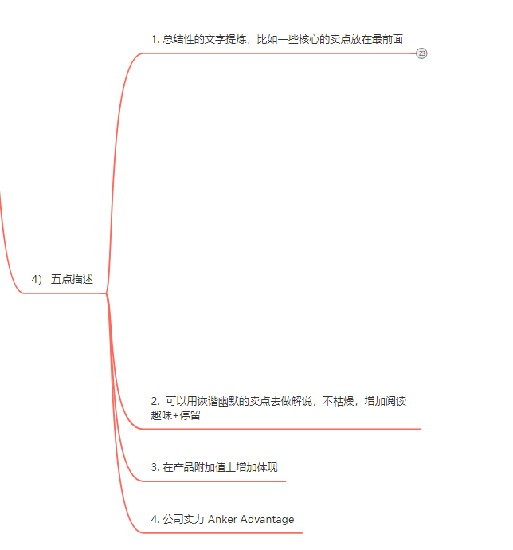

- 总结性的文字提炼，比如一些核心的卖点放在最前面

小细节：有卖家用这个符号【】，这个中文符号，老外看不懂我们不要用。

那么我们如何强调？把卖点词放在前面，然后大写。但是不要整个标题都大写。

我们平时要不断的刻意练习，文案不是一天练成的，要不断练习联想。

文案的例子需要积累，我们平时看到哪怕是一个词，一个句子觉得好都要积累起来。国民弟弟Bruce也不是一开始就写出那么好的文案的。比如苹果的宣传语，Bigger and Bigger，我们就可以直接套用到自己的产品，蓝牙音箱的声音Bigger and Bigger

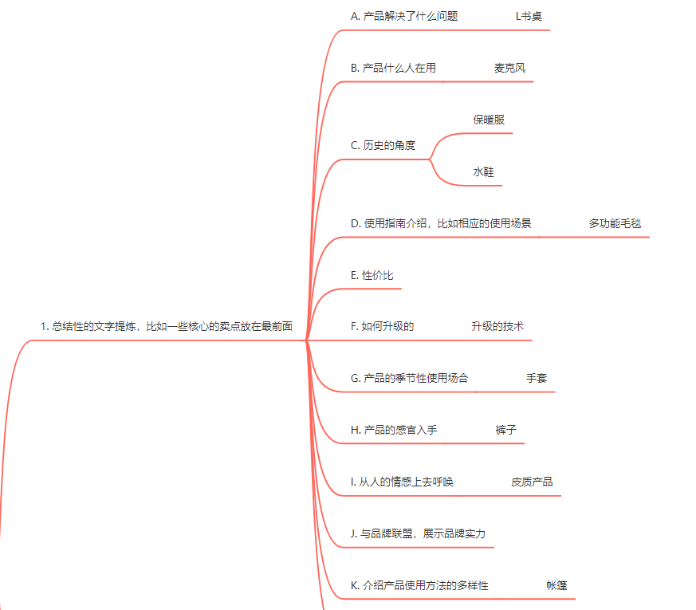

- 产品解决了什么问题

L形书桌
优质写法：如果你的房间有限，空间有限，那么这个L形书桌可以很好的解决你的问题。
普通写法：这个书桌可以放在你的房间里面。

是不是一下子差距就出来了。我们要把解决的问题描述出来

- 产品什么人在用
麦克风
优质写法：歌手演讲者们将会爱上这个麦克风发出来的声音，它的声音深沉而清晰

母婴产品
这个产品会让妈妈更加舒心，有更多的时间去做自己的事情。

- 历史的角度
保暖服
30年前，我们推出了一款温暖的双层衬衫，我们衬衫的灵感来自于北方森林原木公司，工作师为了抵御漫长寒冷潮湿的天气而穿着的保暖衬衣。
画面感get到没有？
水鞋
5年前我们设计了一款让水迅速干掉的水鞋，这个灵感来自于踩到水里的一瞬间，抬脚起来也不会湿哒哒的，我们设计了这款透气更好的水鞋。

- 使用指南介绍，比如相应的使用场景
多功能毛毯
不管你到哪里，只要展开这款便携式毛毯就可以使用了。

- 性价比
不要直接说我们的产品便宜，要说性价比高。
为什么我们的性价比高？我们是一个家族企业，在这个领域做了30年。我们对营销不懂，只想把资金投入到产品上面，不像其他大牌子投入资金到营销上面，所以我们的性价比会比其他的大牌要高。

- 如何升级的
升级的技术-降噪耳机
我们协议通过最新的2021年蓝牙技术，实测参数降低60%，比之前降噪低多少等等

- 产品的季节性使用场合
手套
你发现只要天气变冷，你就会不由自主的需要它。

- 产品的感官入手
裤子
这条裤子看起来像羊毛的，但是由超柔软的棉花制成，它会给你带来一整个冬季的舒适感。可以让你免受羊毛的瘙痒

大家脑海里面，第一印象可能会觉得羊毛会不会更舒服一点，但是通过我们的文案，可能又会考虑羊毛是不是会有瘙痒？刚好我们的款式是像羊毛但是实际上是超级柔软的棉花，既满足了羊毛的逼格，又能避免瘙痒。这是化劣势为优势的写法。

数据线
比如说有些数据线很硬，我们不像有些弯折的数据线一样脆弱，用一两天就坏了，我们很坚固，用了额外的保护层。它经过我们1万次2万次的测试，无论怎么弯折都不会坏

- 从人的情感上去呼唤
皮质产品
我的产品是用野牛皮手工缝制而成，野牛皮的质感让人不禁联想起丛林的狩猎时光，细致手工，缝制脚针，给你带来永恒的舒适感

- 与品牌联盟，展示品牌实力
首先要是否会注意侵权
我们与迪奥原厂合作出来的香水。与某某运动品牌合作，共同为户外打造出来的一副太阳眼镜。
同时我们要联想到关于品牌第七张图片可以这么描述：
我们的工厂合作过全球顶级品牌，这些品牌包括于XXX。
我们的喇叭来自于JBL的喇叭，设计灵感来自于Boss声学工程师

- 介绍产品使用方法的多样性
帐篷
你甚至可以把你的帐篷中心的柱子放在家里，在野外的时候直接把帐篷挂在树上，这个时候就搭建一个小天地了。

- 列出多个你可以值得购买的理由
剪刀
你会在很多地方都用到它，厨房抽屉书桌工具袋里，都会放一个，因为好用。
- 可以用诙谐幽默的卖点去做解说，不枯燥，增加阅读趣味+停留
考验语言功底。

- 在产品附加值上增加体现
比如能给你带来什么愉悦，举个例子，比如我们是卖耳机的，听完歌之后，一天的烦恼就没有了。让你沉浸在音乐的里面。
还有我们要不断的迭代优化，比如有一个很优秀的卖家，最开始大家都写纯棉，他开始写100%纯棉，大家写100%纯棉，他开始写100%有机纯棉，当别人也这么写之后，他又写来自阳光明媚的加州（Sunny California）纯棉，手工精心制作。画面感马上就出来了。

- 公司实力 Anker Advantage

4.1.5 关于长描述写法

长描述一定要写，不要不写。

- 说明型—列出产品的专业参数
如果我们的产品功能很好，可以考虑写说明型的。但是不要直接把工厂的说明书拿过来用，消费者看不懂。如何写？参考本土大牌官网SPEC。比如雷蛇的耳机，人家光是参数就有一大页。我们去参考，如果我们的产品也符合那就写进我们的参数表。我们的参数表一定是动态的，看到一条好的就加上一条，比如我们某天在其他大牌官网看到一个新的参数我们也符合，那么马上加上去。Listing需要持续不断的优化我们的Listing。大多数中国卖家其实很懒，懒得调查，Listing不会去持续优化

https://www.razer.com/mobile-headsets/razer-opus/RZ04-03430100-R3U1

- 故事型

- 请他人讲
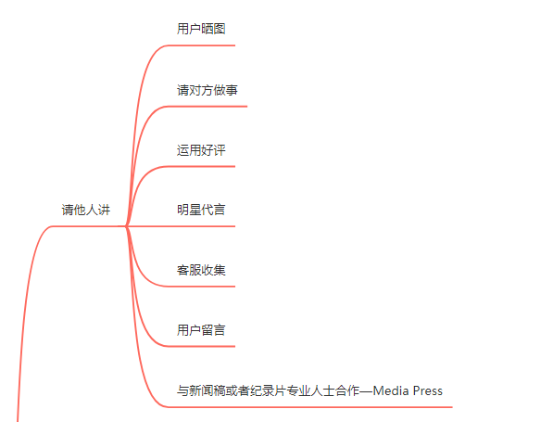

-用户晒图
用户晒图可以放到第七张图片，用户说的话

-请对方做事
他说的话

-运用好评

-明星代言
红人是这么说的

-客服收集

-用户留言

-与新闻稿或者纪录片专业人士合作—Media Press
Anker喜欢用的套路，说他们的产品在福布斯刊登，如果我们的产品有和红人合作，那么要写下来。我们做Media Press放到A+里面，相当于所有媒体红人的汇总。

小结：
把好的feedback都截图起来全部放到第七张展示页里面去。把老外描述很夸张的文案收集下来，因为老外有时候会很喜欢你的东西。比如描述棉花很软，有个客户就用了Heaviest soft. 这种词我们是很难想象出来的。（Customer also says ）

- 自己讲
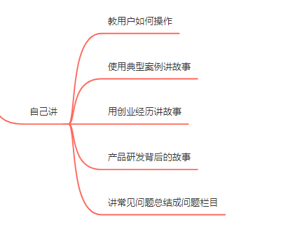
-教用户如何操作
-使用典型案例讲故事
-用创业经历讲故事

单亲妈妈创业的故事

-产品研发背后的故事

-讲常见问题总结成问题栏目

- 万能公式
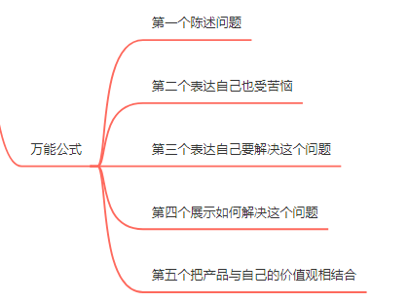
第一个陈述问题
第二个表达自己也受苦恼
第三个表达自己要解决这个问题
第四个展示如何解决这个问题
第五个把产品与自己的价值观相结合

比如用咖啡为例子。
我喜欢喝咖啡，但是咖啡杯子容易倒，每次喝咖啡都会洒出来。（陈述问题）
有一次在办公室喝咖啡的时候，洒了出来，弄脏了我一份很重要的文件。（苦恼）
我决定一定要解决这个问题。（表达解决问题）
在我做了大量的数据之后，研究了千百个日夜，终于找到完美解决这个问题的杯子。（如何解决问题）
目的是为了咖啡爱好者能功能享受咖啡爱好的时间，而不用再担心咖啡洒出来。（和价值观结合）

老外非常喜欢用这种套路。

- 思考用户的使用方式—专注用户的使用方式

- 讲述发展过程
传达讲述产品诞生的历程，来传递一个品牌的故事，更重要的是我们表示对用户的关心，不是为了赚你钱，我们也是为了解决这个需求，为了解决痛点付出了努力。

4.1.6 ST布局 searc terms搜索词
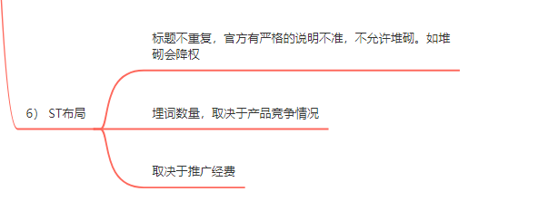

- 标题不重复，官方有严格的说明不准，不允许堆砌。如堆砌会降权
- 埋词数量，取决于产品竞争情况
如果说竞争很激烈，我们关键词很多，写长一点可能获得更多的流量入口。竞争不激烈写短一点每个词可以获得更高权重。

- 取决于推广经费
如果说经费有限，我们可以不写ST，权重全部在标题。如果其他的词都做上去了，我们可以填一些广泛词，甚至节日词，去发散。很多人会去搜索，男朋友礼物，女朋友礼物这种词语，而且流量非常大。

搜索词,关键词库

4.2 优质关键词来源
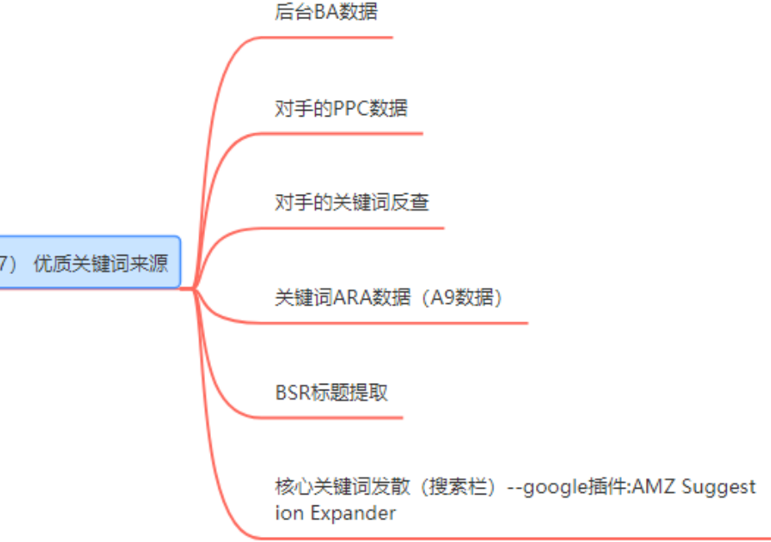
- 后台BA数据
- 对手的PPC数据
这个是比较准的，但是大家注意，对手的词不一定适合你去开，因为有的词他是通过很长的时间累积上去的，并不是通过短时间的广告。

- 对手的关键词反查
JS等软件，第三方的软件的词准确度低一点

- 关键词ABA数据 以前的ARA数据（A9数据）

- BSR标题提取
我们的标题，对手前100名的标题，我们一定要先看一遍，这个加到SOP里面去。标题权重这么重要，对手放这些词一定有他们的道理。所以我们先看一遍，养成习惯。

- 核心关键词发散（搜索栏）--google插件:AMZ Suggestion Expander
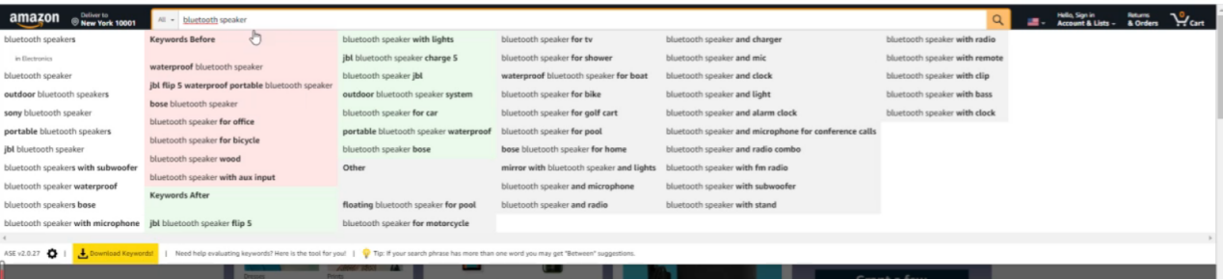
可以很快的把下拉框的词语下载下来，免费工具

4.3 动态文案的优化
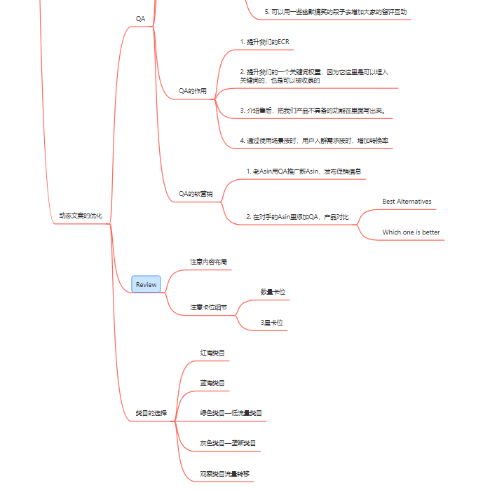
必要时刻随时干预，比如新品刚上架的时候，虽然我们静态listing写的很完美，但是如果我们不做一些干预的话，冷启动会相当的慢。人工干预可以适当的促进listing的收录，适当加大权重。

4.2.1 QA
1） QA的数量
不是越多越好现在，是讲究QA的质量，QA有多少互动。有3-4个人回答说明这个问题是很热门的。现在做1Q多A。
2） QA的内容怎么来？
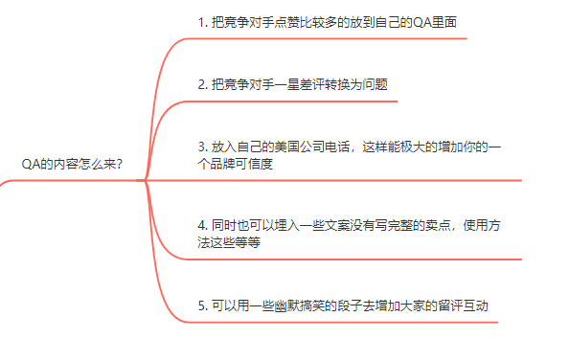
- 把竞争对手点赞比较多的放到自己的QA里面
之前都这样做，但是有可能该QA是对手自己做的。

- 把竞争对手一星差评转换为问题
比如竞品差评声音小。那么我们就会在自己listing提问，这个产品声音小吗？A1，声音非常大，比市面上正常的都要大。A2：我买过其他XXX品牌的，发现这个品牌音量更好。A3：非常好的一个音箱声音很大。这些回答要有关键词，但是不用刻意的去堆砌。这时候我们可以埋很多词，所以不用担心关键词太多埋不完。

- 放入自己的美国公司电话，这样能极大的增加你的一个品牌可信度
第三方中介可以帮忙做。

- 同时也可以埋入一些文案没有写完整的卖点，使用方法这些等等
现在QA可以上视频了，版块比较大。操作比较复杂的，去上一个安装的视频，增加停留度。

- 可以用一些幽默搞笑的段子去增加大家的留评互动
Q：我买了这个支架会不会影响我开法拉利。
A：影不影响不知道，但是吹牛一定会漏风。（网友自发回答）

Q：你这个产品适合送礼吗？
A：如果你很讨厌他，就送给他。

杀伤力很大

3）QA的作用
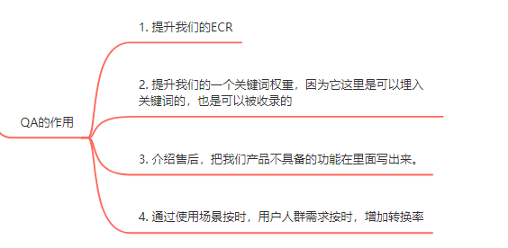
- 提升我们的ECR
- 提升我们的一个关键词权重，因为它这里是可以埋入关键词的，也是可以被收录的
- 介绍售后，把我们产品不具备的功能在里面写出来。
- 通过使用场景按时，用户人群需求按时，增加转换率
- 根据点赞的数量
重点知识点普及：ECR 有效消费者反应，快速反应--重要的理念就是以顾客和消费者为导向
ECR是ECR(Efficient Customer Responses)，即高效消费者回应，是1992年从美国食品杂货业发展起来的一种供应链管理策略。
点赞的数量影响排序
我们一定要理解，一个需求场景不是我们写了就okay的，我们要不断的穿插，比如我们标题写了防水，图片要展示防水的场景，五点要写防水特点，QA要有人问防水性怎么样，有人回答说可以在浴室里面听歌，运动的时候听歌，甚至游泳的时候听歌。把各种使用场景罗列出来。场景怎么来，来自于你的竞争对手，我们全部收集罗列起来，在QA里面去不断的暗示。

重要战略

顾客导向的零售模式（消费者价值模型）
通过商圈购买者调查、竞争对手调查、市场消费趋势研究，确定目标顾客群，了解自己的强项、弱项和机会，确定自 己的定位和特色，构建核心竞争力；围绕顾客群选择商品组合、经营的品类，确定品类的定义和品类在商店经营承担的不同角色；确定商店的经营策略和战术（定 价、促销、新品引进、补货等），制定业务指标衡量标准、业务发展计划。
品类管理
把品类作为战略业务单位来管理，着重于通过满足消费者需求来提高生意结果的流程。品类管理是以数据为决策依据，不断满足消费者的过程。品类 管理是零售业精细化管理之本。主要战术是高效的商品组合、高效的货架管理、高效的新品引进、高效定价和促销、高效的补货。
供应链管理
建立全程供应链管理的流程和规范，制订供应链管理指标；利用先进的信息技术和物流技术缩短供应链，减少人工失误，提高供应链的可靠性和快 速反应能力；通过规范化、标准化管理，提高供应链的数据准确率和及时性；建立零售商与供应商数据交换机制，共同管理供应链，最大程度地减低库存和缺货率， 降低物流成本。
只有全面实施品类管理和供应链管理,才能实现ECR,给消费者带来更多的价值,取得竞争优势。

四大要素：
快速产品引进(Efficient Product Introductions) 最有效的开发新产品,进行产品的生产计划,以降低成本
快速商店分类(Efficient Store Assortment) 通过第二次包装等手段,提高货物的分销效率,使库存及商店空间的使用率最优化
快速促销(Efficient Promotion) 提高仓储,运输,管理和生产效率,减少预先购买,供应商库存及仓储费用,使贸易和促销的整个系统效率最高
快速补充(Efficient Replenishment) 包括电子数据交换(EDI),以需求为导向的自动连续补充和计算机辅助订货,使补充系统的时间和成本最优化

4） QA的软营销
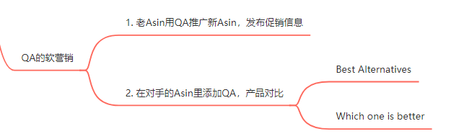
- 老Asin用QA推广新Asin，发布促销信息
- 在对手的Asin里添加QA，产品对比
在竞品里面添加Q然后把A也做了。下面的句式很好用。
Best Alternatives of XXX
Which one is better

4.2.2 Review
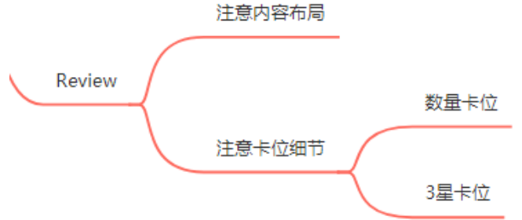
1） 注意内容布局
有条件的自己去写，没有条件的从现在开始要有意识去做条件。哪怕只有5-10个人给你推新品也是不一样的。

- 注意卡位细节
-数量卡位
-3星卡位
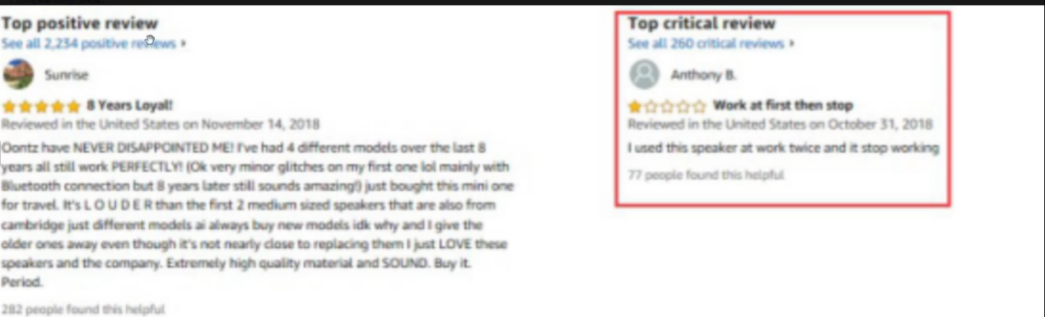
如果我们早期不去给自己上一个三星评论的话，一星的评论杀伤力会很大。可以自己安排一个3星的评论，比如说“产品很好，但是我很挑剔，所以我留了三星的评论” 或者是“不要买，买了就上瘾，占了我很多时间！不用就难受，让人很气愤” 反向营销

不要找中介，宁可花时间自己去找，也不要去找测评中介。

4.2.3 类目的选择
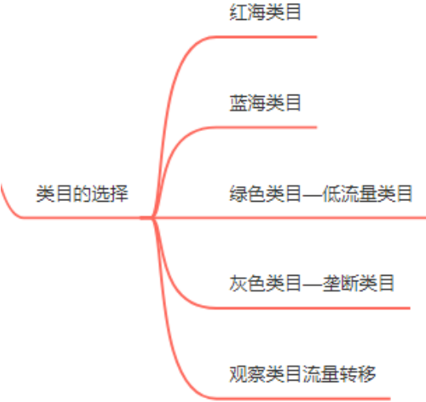

- 红海类目
对产品的款式很有信心，觉得产品会成为下一个阶段的爆品，那么就必须加入到这个类目。因为它会获得最大的流量和曝光，产品生长周期会大大缩短。运营得好，会瞬间很快爆发。

- 蓝海类目
款式一般般，但是可以卖，就建议上到这个类目，因为竞争不是很激烈，流量中等。但是一旦上蓝海类目，销量上限也就决定了。因为类目Top销量可能还没人家Top50
说实话这样的类目越来越少，很多精铺的公司专门做这些类目，他们还用多个账号品牌去上，把采购成本压低。

- 绿色类目—低流量类目
过季的产品可以上到这些类目，本身类目竞争小流量低，比如说women’s XXX jacket这种类目。在里面第一名Best Seller每天就出一两单，也比较稳定，但是它存在BSR，我们产品的流量=广告流量+搜索流量+排名流量+关联流量，而且关联流量和排名流量是产品流量的源头大头，所以说我们如果排名上去了还是可以抓住这一部分的流量。

- 灰色类目—垄断类目
如果产品非常有信心，需要做站外，营销广告费都俱全的话，可以尝试去垄断类目。但是如果攻不下来要马上换类目，攻下来了就会获得很大一部分市场占有率。比如冰箱的滤芯，垄断非常高，只有几个大牌公司在卖。一上架就能买的动但是会侵权。

- 观察类目流量转移
如果某一段时间发现对手换类目了或者发现虽然小类目流量没变，但是大类目流量变少了，这时候我们就要思考是不是类目的流量转移了。此时我们就要考虑换类目
为什么出现这种情况呢？其实亚马逊早年间的类目是不合理的，14,15年的时候甚至卖家可以自己申请类目。现在在欧洲小站点这种情况还可能会出现，美国相对好一点。

5 关于品牌旗舰店

5.1 旗舰店的重要性
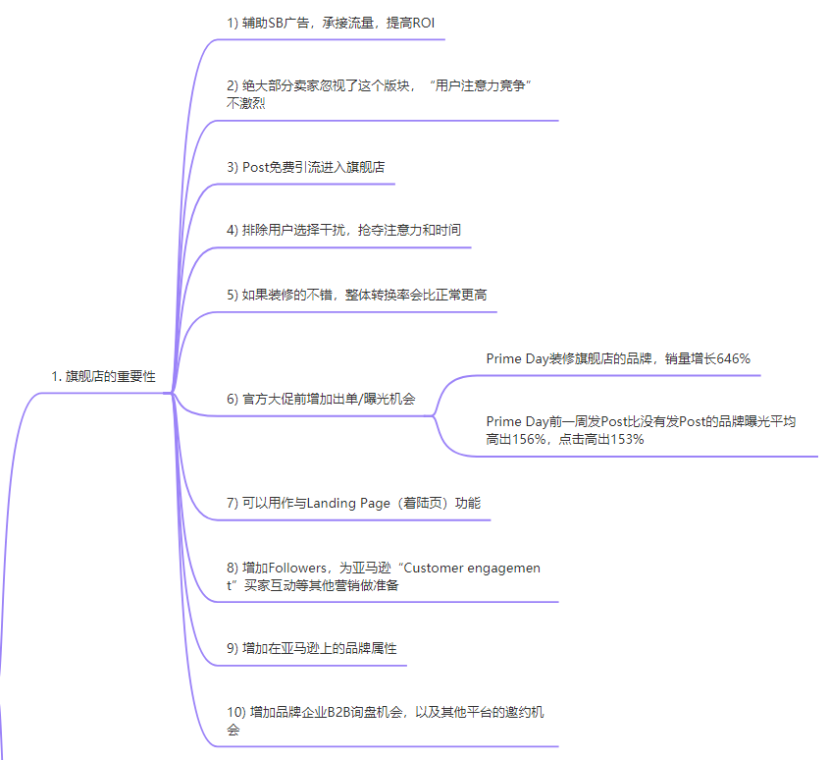
- 辅助SB广告，承接流量，提高ROI
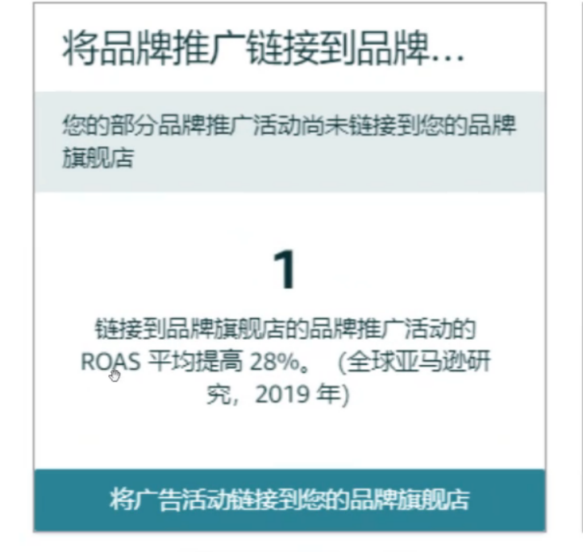
- 绝大部分卖家忽视了这个版块，“用户注意力竞争”不激烈
不管是卖货也好，平台也好，大家都在抢用户的注意力，抖音也是。别人的商品旗舰店做的很差，我们的很好，基本上我们的注意力会抓的更多，待的时间更长，出单可能性更高。

- Post免费引流进入旗舰店
Post文案内容埋词，成为每天运营要发的。现在大家没有做，你先做就能做得好

- 排除用户选择干扰，抢夺注意力和时间
- 如果装修的不错，整体转换率会比正常更高
用户在旗舰店逛的话出单比单独逛listing要多，特别是新品listing。

- 官方大促前增加出单/曝光机会
官方数据：
Prime Day装修旗舰店的品牌，销量增长646%
Prime Day前一周发Post比没有发Post的品牌曝光平均高出156%，点击高出153%
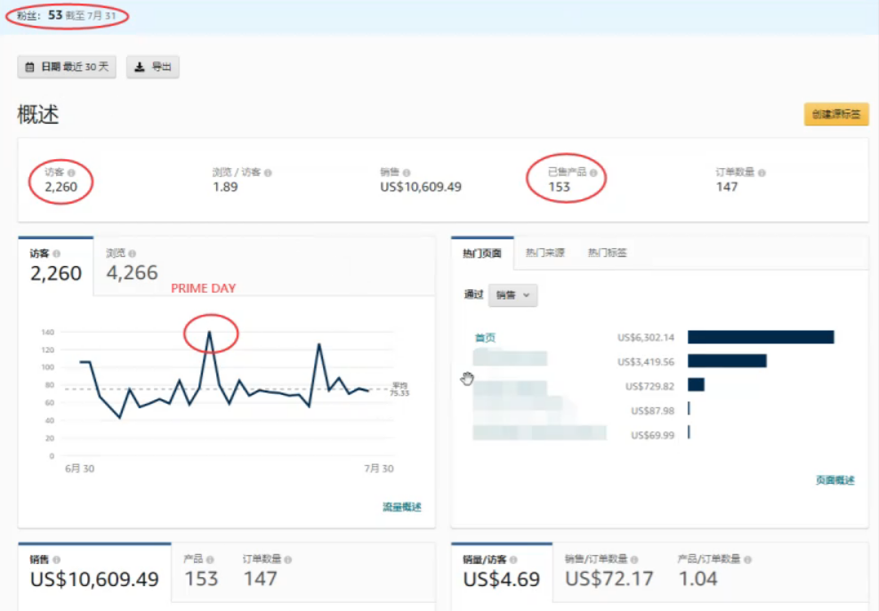
船长30天的新店铺，Prime Day那天销量剧增，如果我们没有做旗舰店的话，这1万多的销售额都会没有。

- 可以用作与Landing Page（着陆页）功能
以前做站外的时候，如果没有独立站直接导入listing，其实损伤很大的，因为流量进来的多，拉低了我们的转化率。我们可以创建旗舰店链接来承接并追踪这些流量。

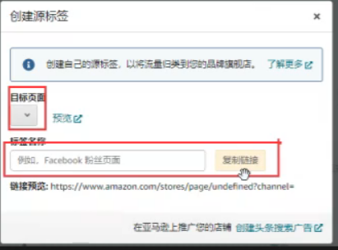
- 增加Followers，为亚马逊“Customer engagement”买家互动等其他营销做准备
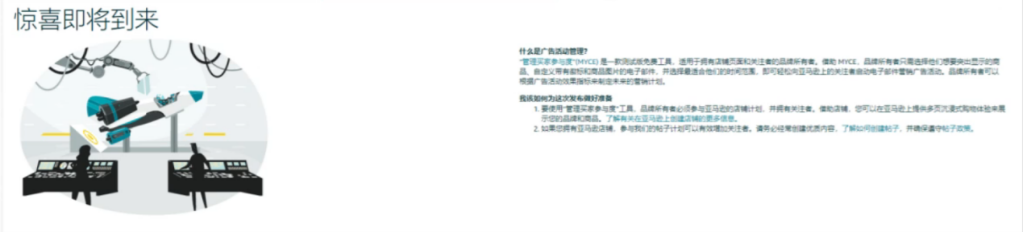
内测功能，免费的邮件营销功能，需要有旗舰店

- 增加在亚马逊上的品牌属性
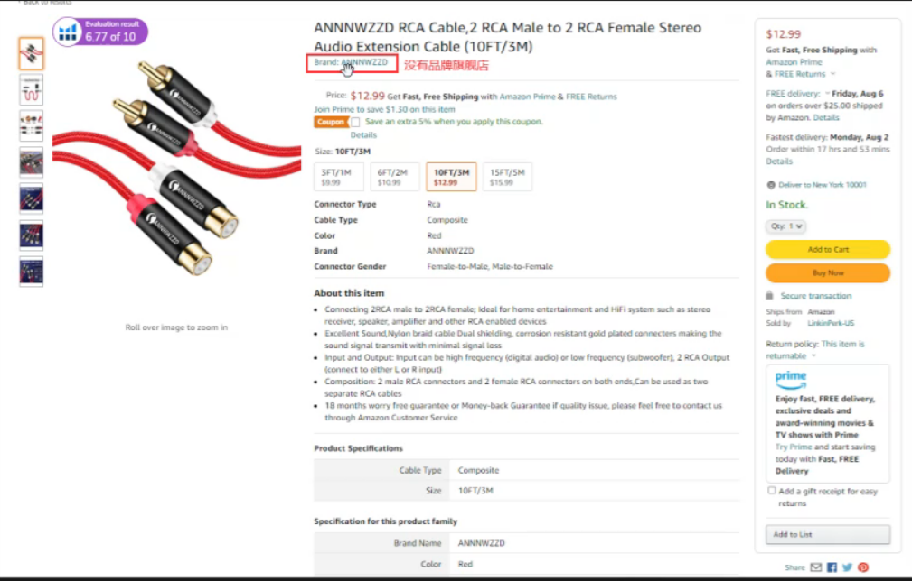
没有品牌旗舰店，显示的是Brand

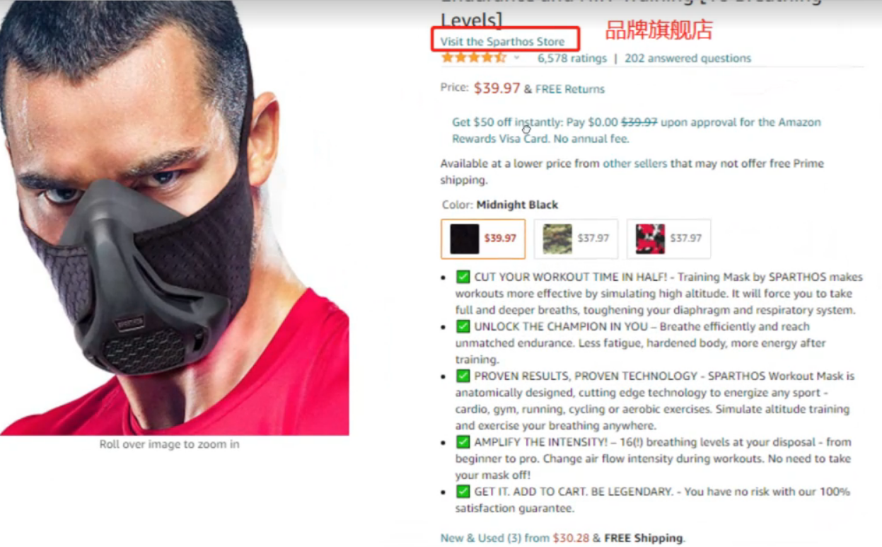
如果有旗舰店，是visit 品牌旗舰店

- 增加品牌企业B2B询盘机会，以及其他平台的邀约机会
US Air Force订单，4个月的新店铺，品牌R标都还没有下来，但是美国人觉得我们是品牌。大家不要怕，现在开始去屑，对品牌的观念要从现在开始改变，如果我们不转变观念不去做，那么永远都不知道品牌是个什么东西，怎么去创造品牌价值。
19年4月美国招商经理发来入驻邀请。没有做品牌旗舰店的另外一个店铺4年了都没有收到任何平台邀约。这个有装修旗舰店的店铺反而一年时间就收到了邀约。
About us让美国人相信了。

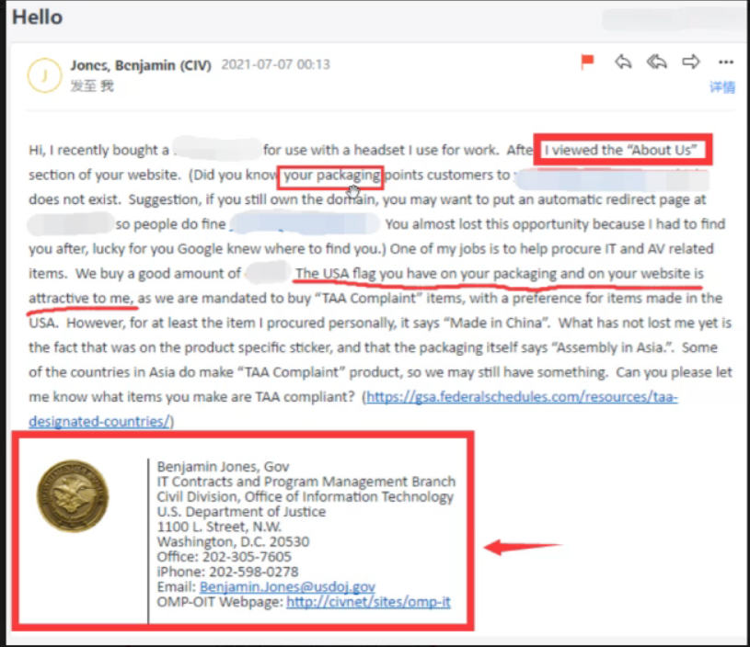

课中问题：不是前台有公司名称么？是的所以我们第一节课就说大家有条件的要布局美国公司账号。做好提前防御的准备。

5.2 旗舰店如何装修
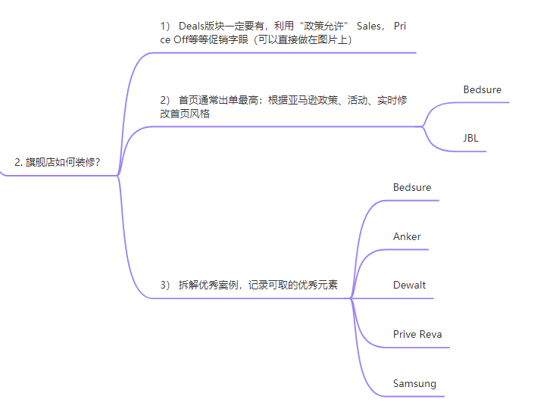
- Deals版块一定要有，利用“政策允许” Sales， Price Off等等促销字眼（可以直接做在图片上）
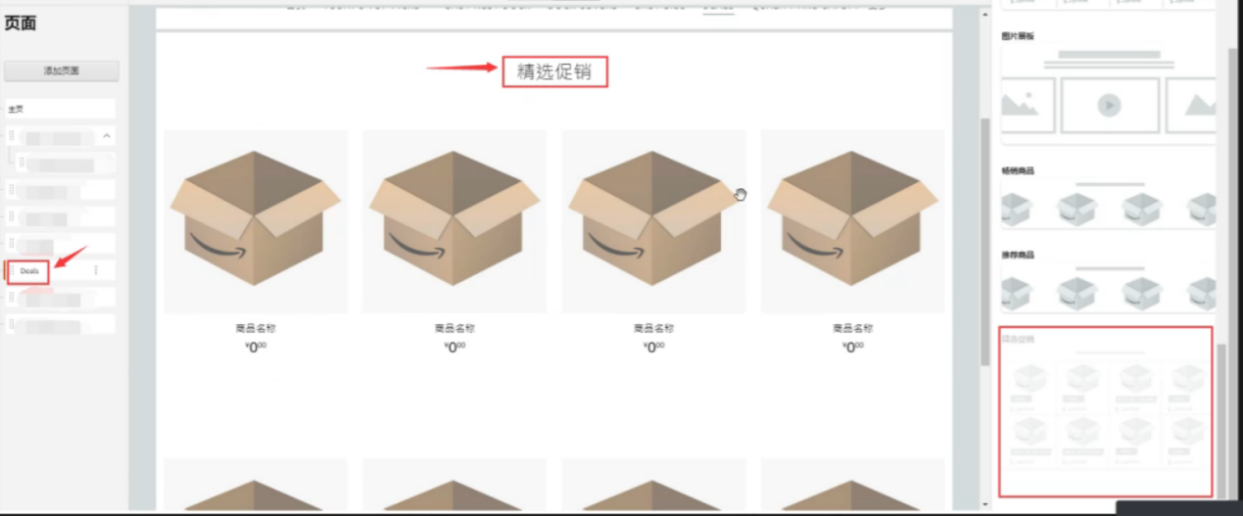
Banner这些都是不允许放促销信息的，但是有个精选促销版块我们是允许放注销信息的。亚马逊会推荐我们正在做秒杀甚至优惠价的商品在这个版块。

- 首页通常出单最高：根据亚马逊政策、活动、实时修改首页风格
比如返校季，冬季，大促等等，就和淘宝店铺一样。

5.3 Bedsure店铺解析
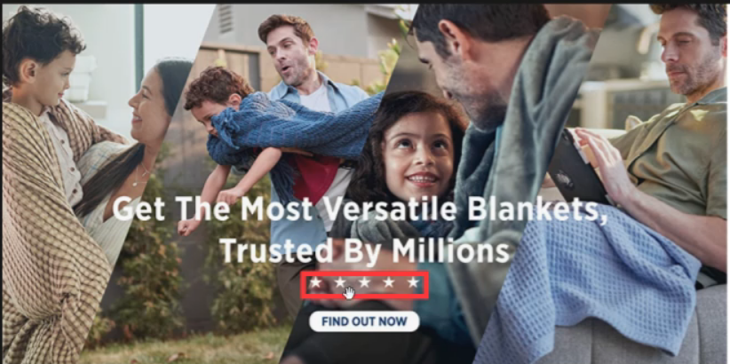
一张图片展示四个场景
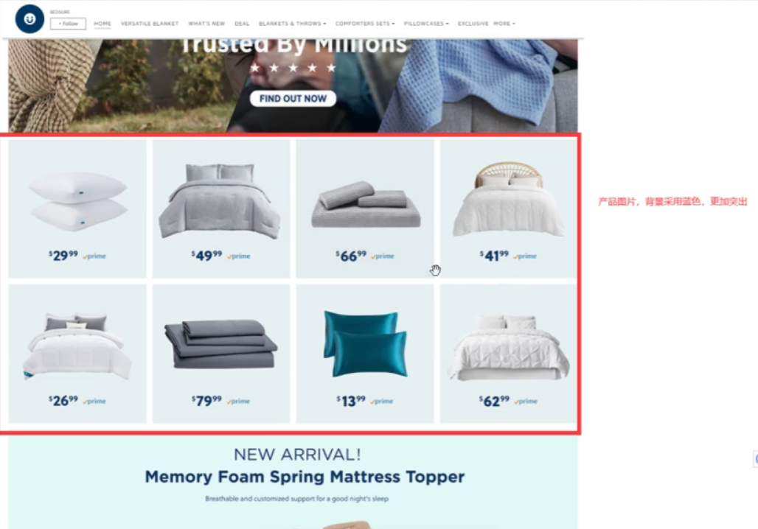
把背景调成蓝色，价格写上来，更加突出。
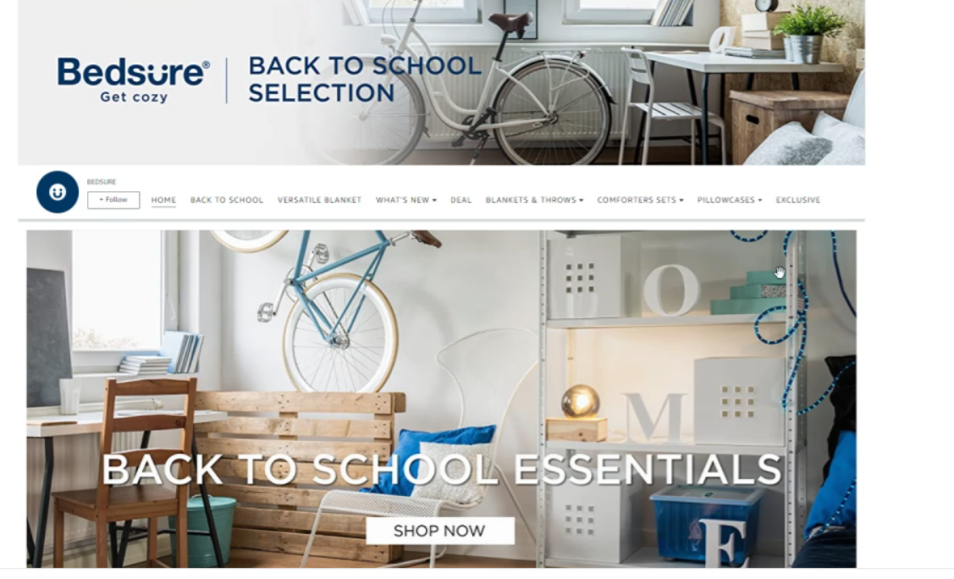

今天去看的时候，店铺已经装修成返校季。别人都没这么做的时候，我们这么做了更能吸引流量。

5.4 JBL店铺解析
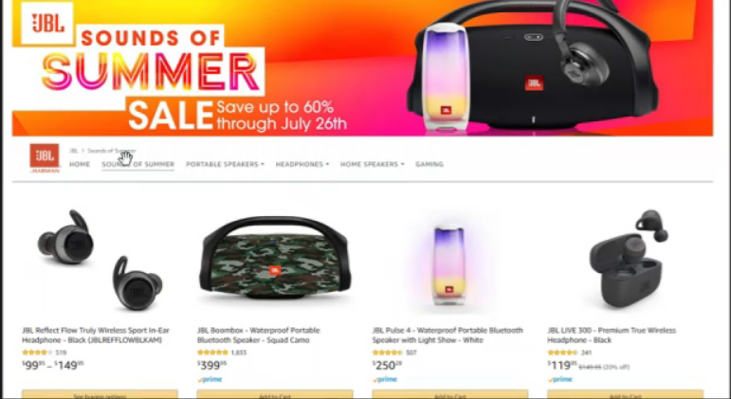

色调有活力， Banner可以这样写Save up to 60%+时间节点。

5.5 拆解优秀案例，记录可取的优秀元素
- Bedsure
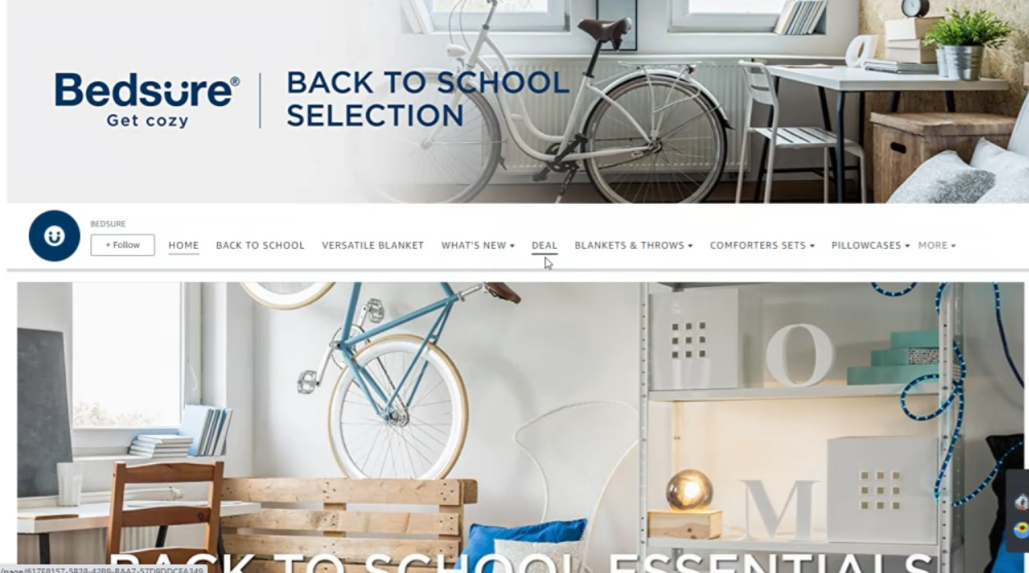
Deals版块
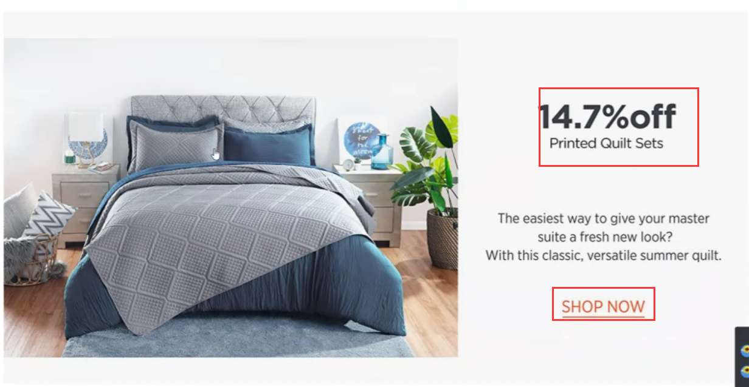
自己做的折扣图片和Call to Action. 只有Deals版块才能放off信息。
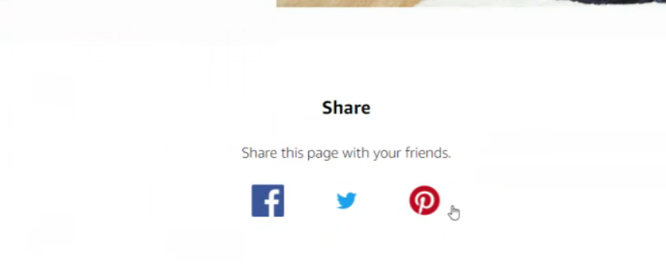

亚马逊鼓励我们去社交网站发布旗舰店。

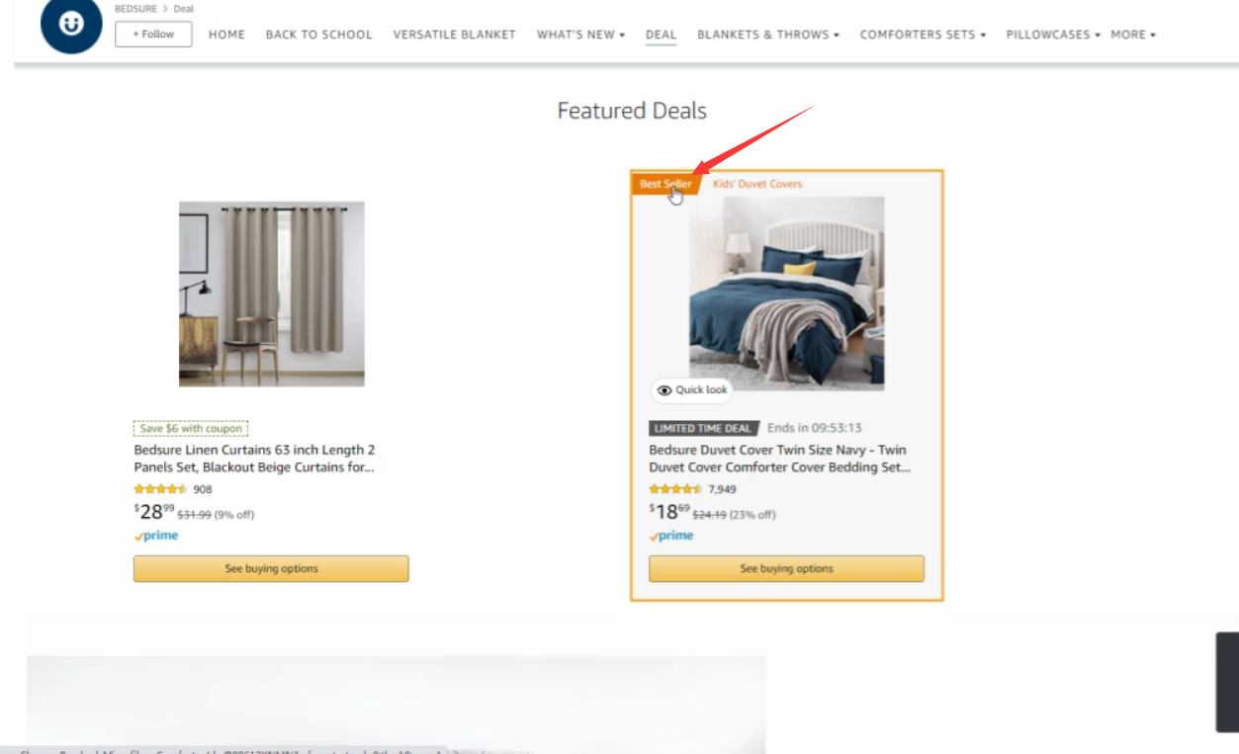

旗舰店Best Seller的意义：如果我们的新品listing在New Release榜单第一名，旗舰店内会显示Best Seller. 我们打SB广告的时候，流量引进来，有Best Seller标签，转化会提高5-8%
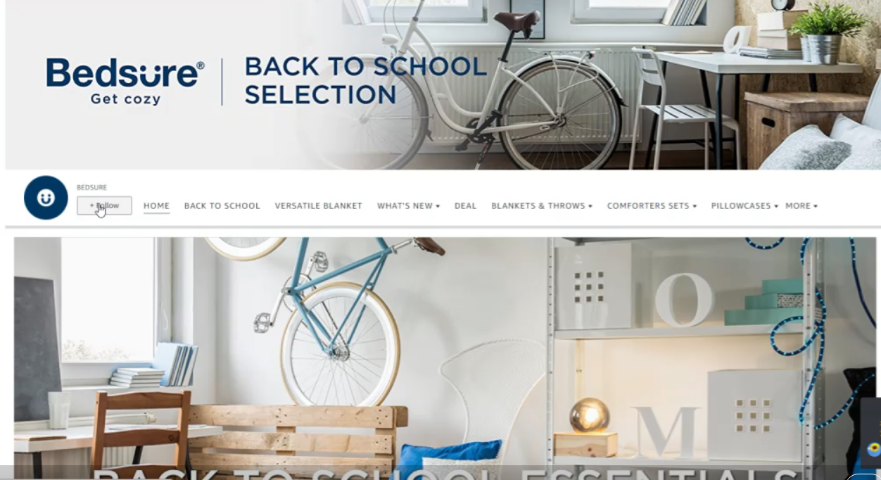

Follow标签：我们一个月能吸引到50个粉丝，一年就是500个。一年之后别人发现要开始做旗舰店了，他粉丝还是0，我们已经是500了。越早做收益越大。
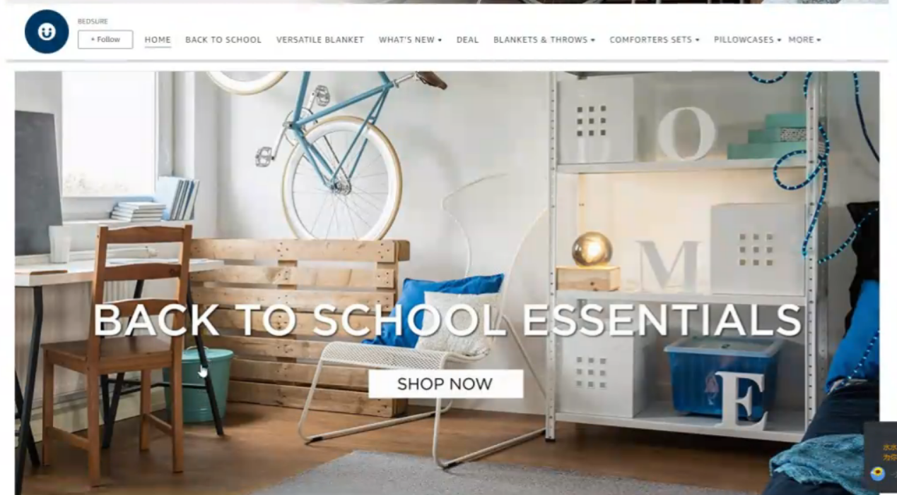

把各个板块的结构用脑图分析下来，弄清楚结构。

板块2：热销产品展示栏

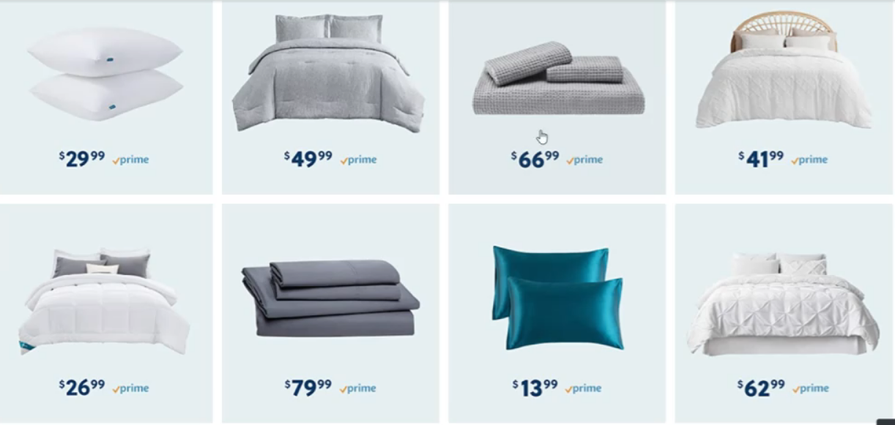
板块3：新品设计
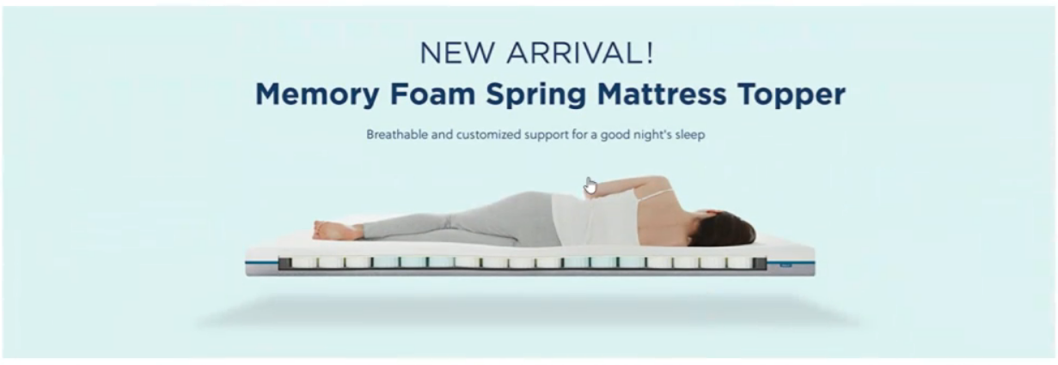
板块4：系列

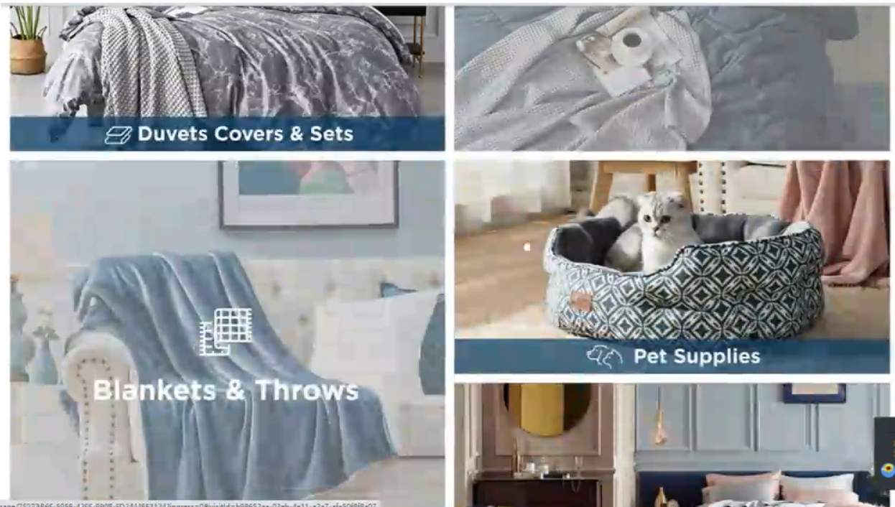
注意细节，图标，文字等等都有含义。
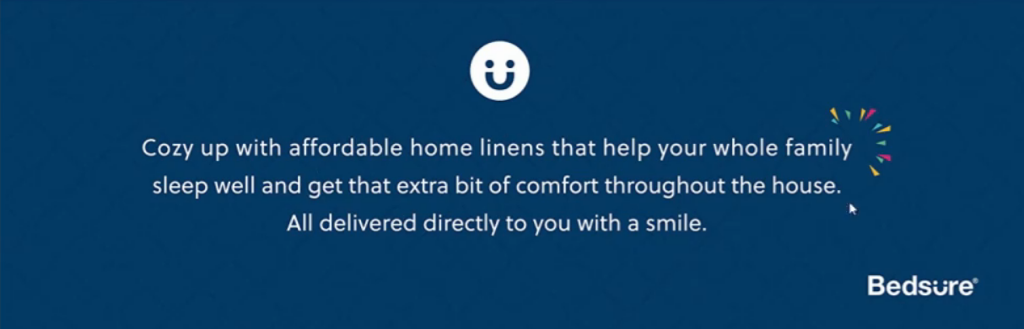
品牌故事
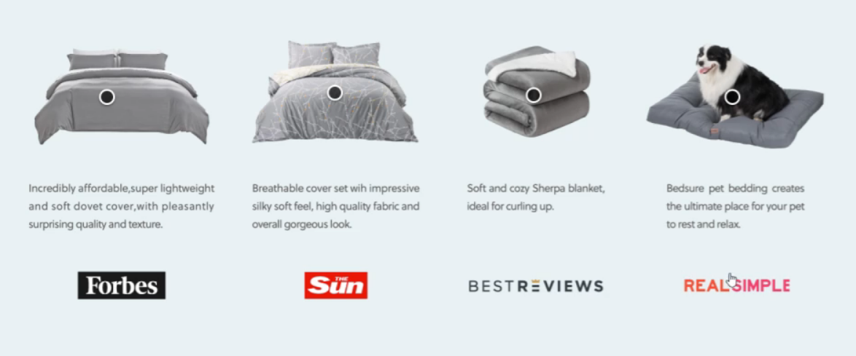
红人背书
BestReviews，一些老的listing都会在上面刊登，我们可以去反查自己的listing流量来源，Asin被营销网站收录的，可以把他们的话弄出来

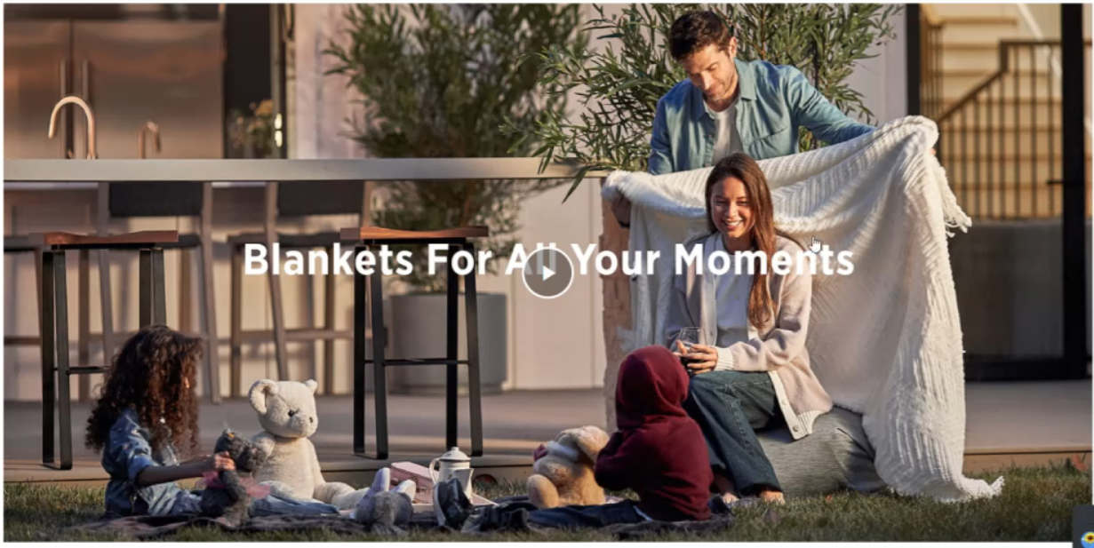

What Does XXX Feel Like? 看到之后，我们马上可以用起来在自己的产品。比如音箱，what does party feel like?

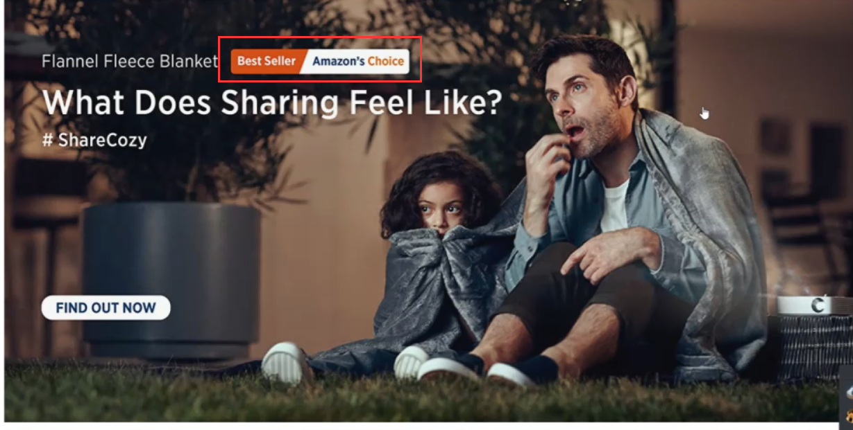

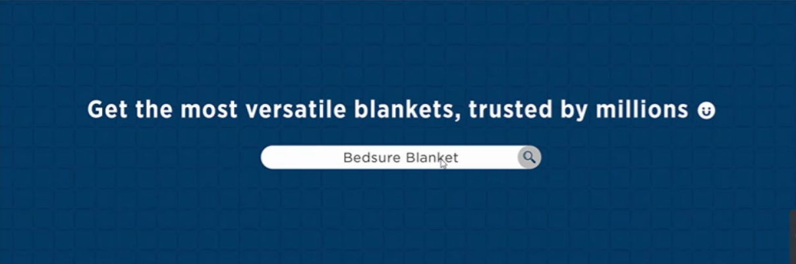

暗示去亚马逊搜索Bedsure Blanket

Anker店铺：
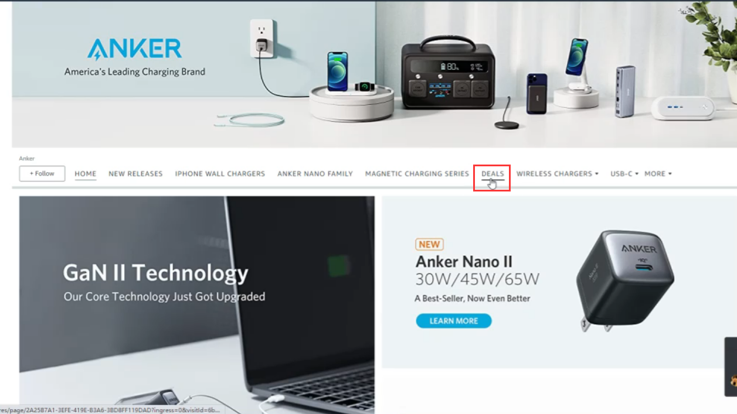 | Deals 页面
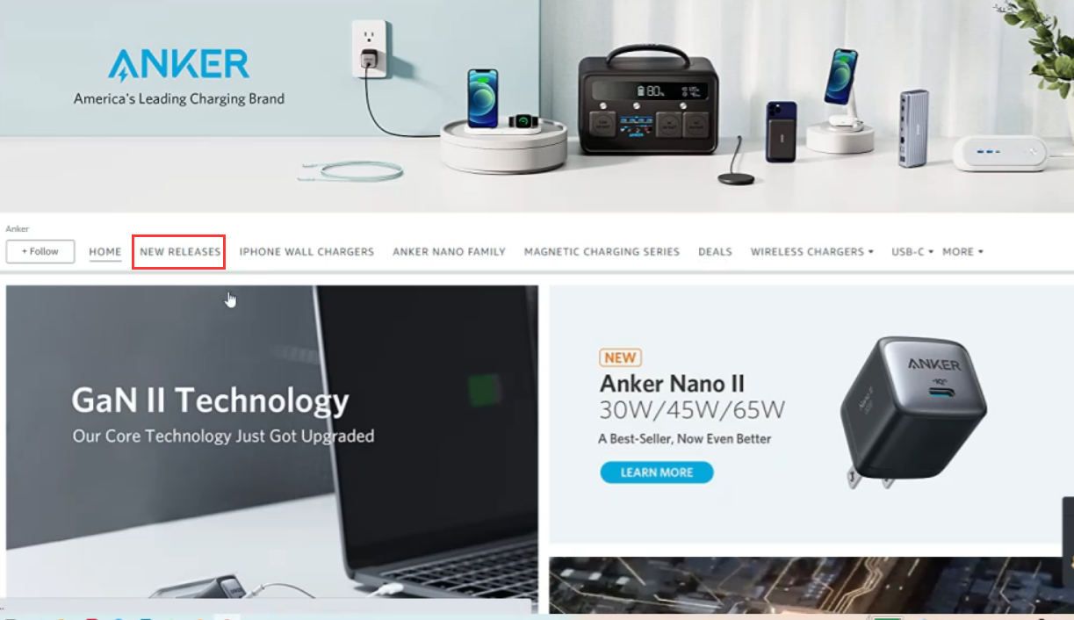
New Release 页面

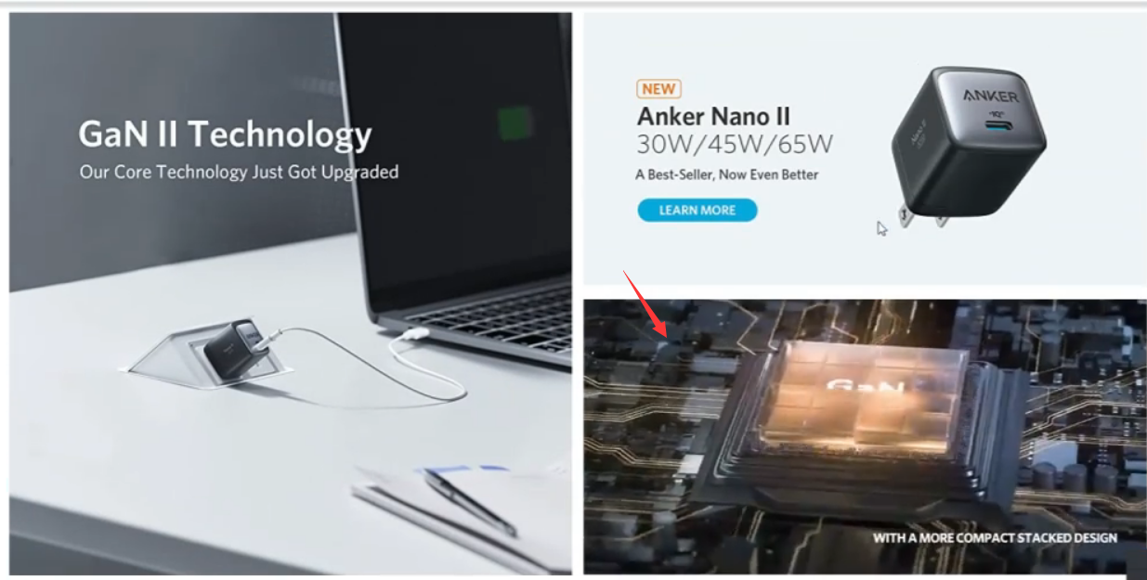

视频动图

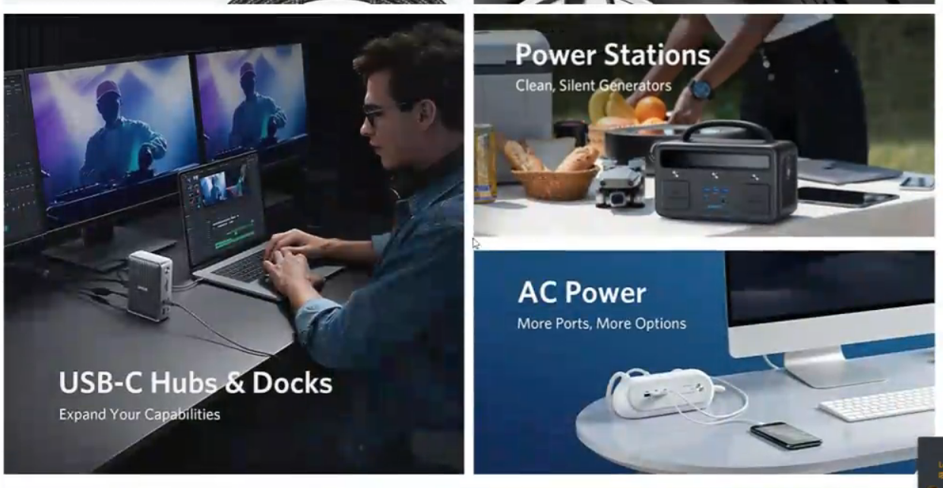

系列图
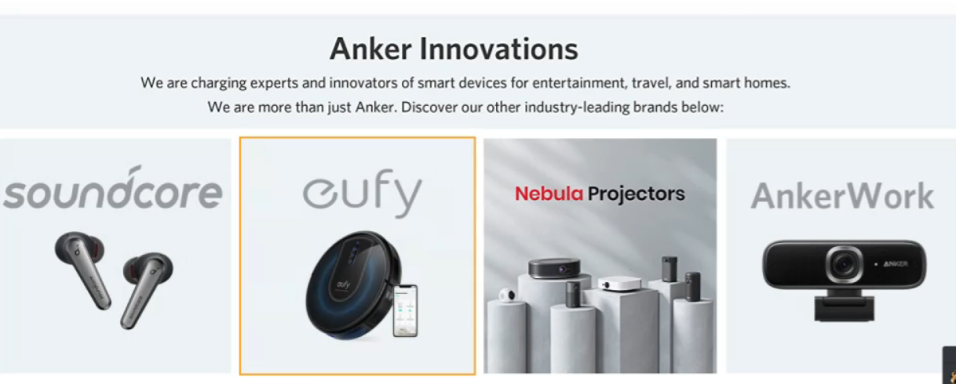
品牌
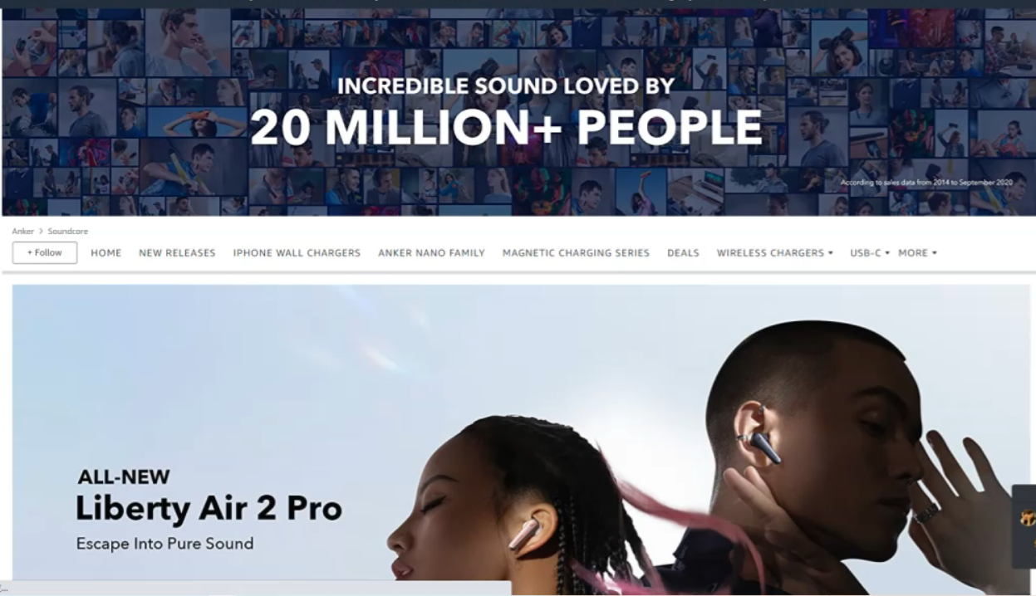
2000万用户喜欢实际上指的是2000万个订单。我们出了10万订单也可以说10万人喜欢。
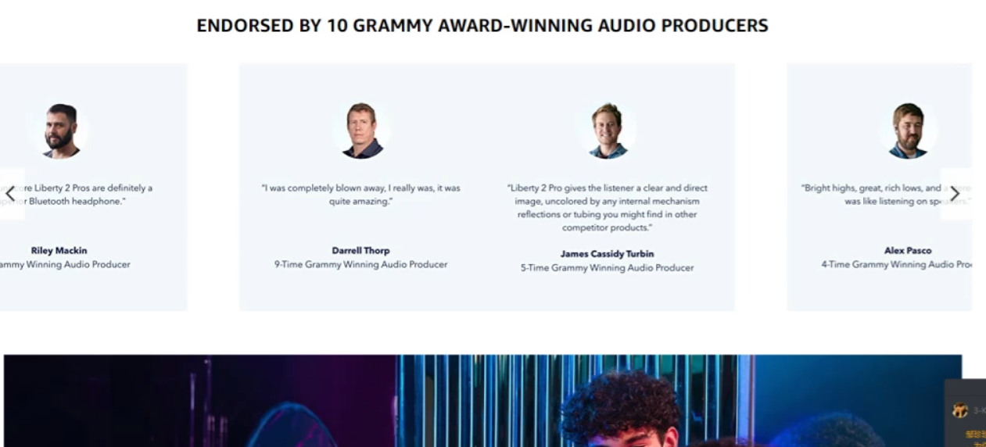
名人背书

Dewalt 工具类

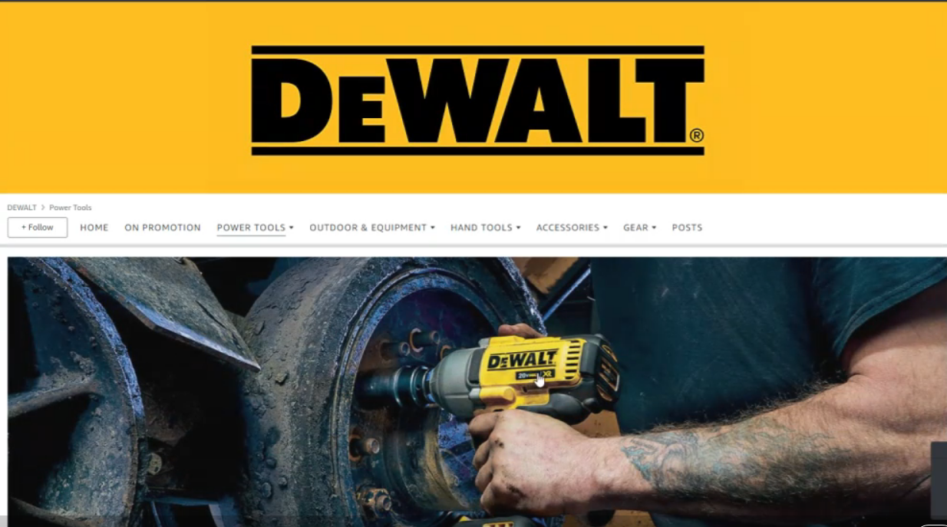

品牌颜色风格明显

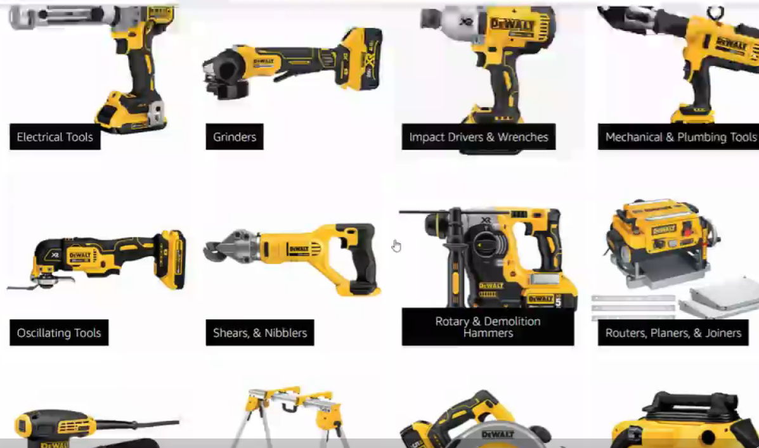

适合多SKU卖家

Prive Reva

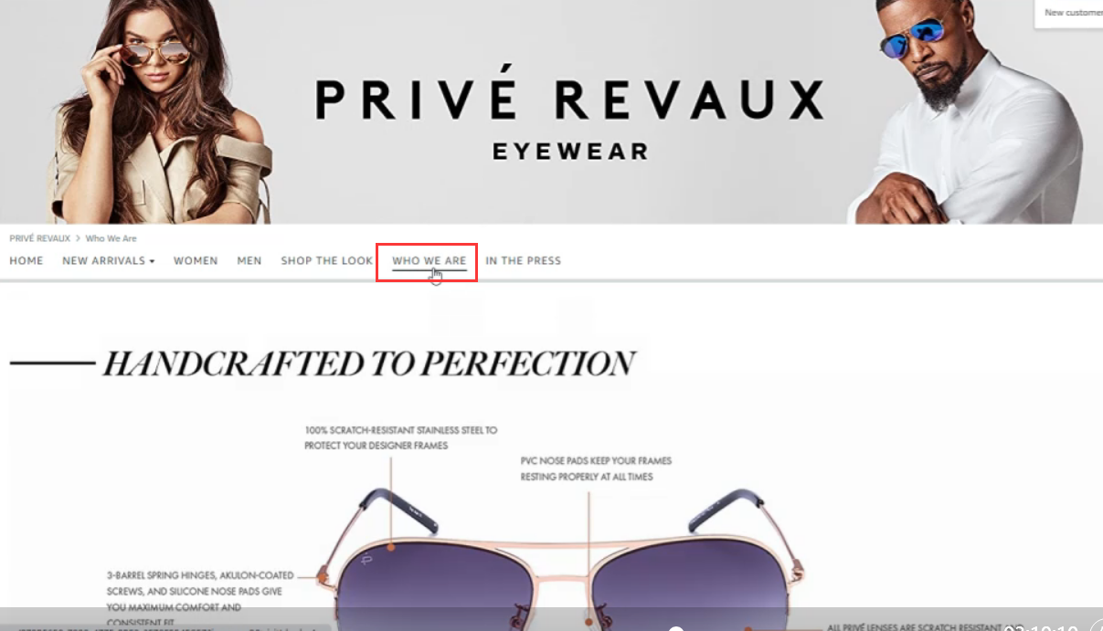

我们是谁版块
我们是谁版块

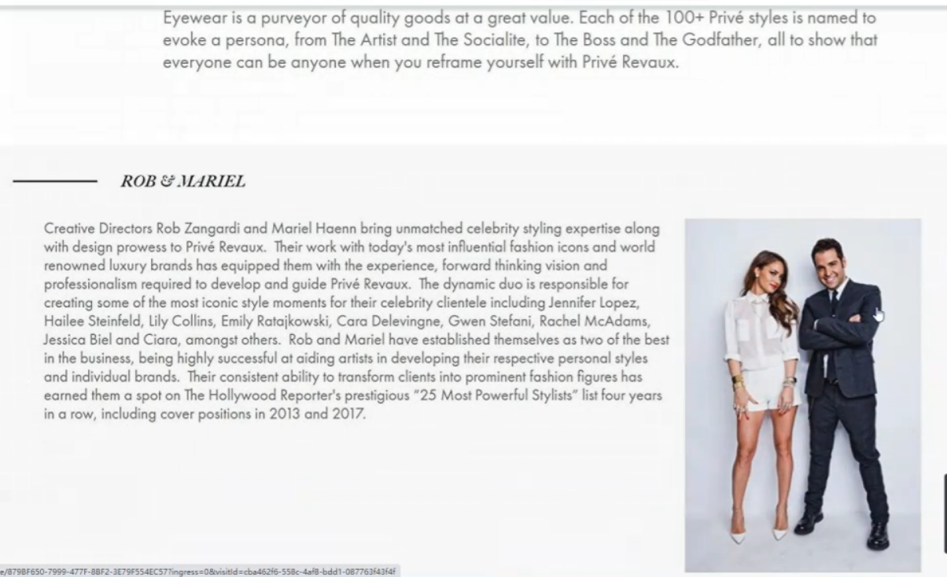

品牌故事

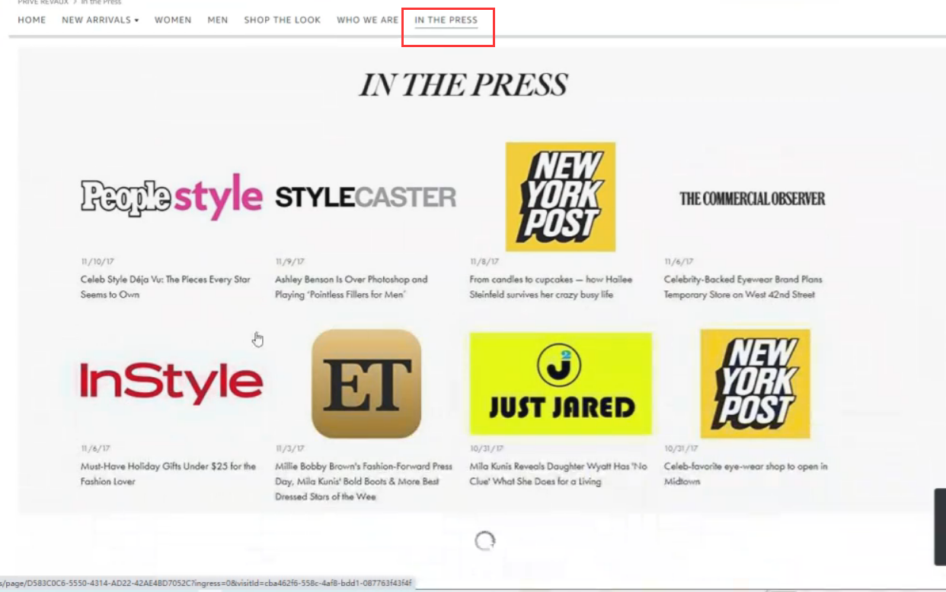

Media Press版块，信用背书
https://zhuanlan.zhihu.com/p/607102839

Samsung

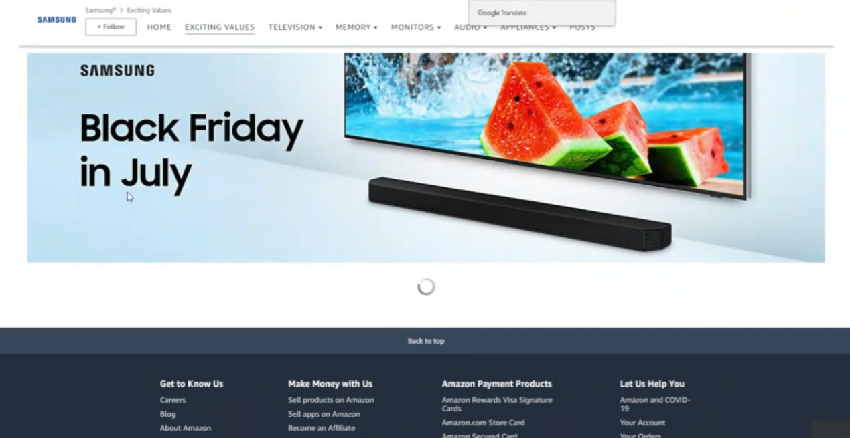

自己在造节日了。

我们把各个好的元素摘抄下来，做成我们自己的元素，研究模仿超越

6 亚马逊超链接玩法与妙用
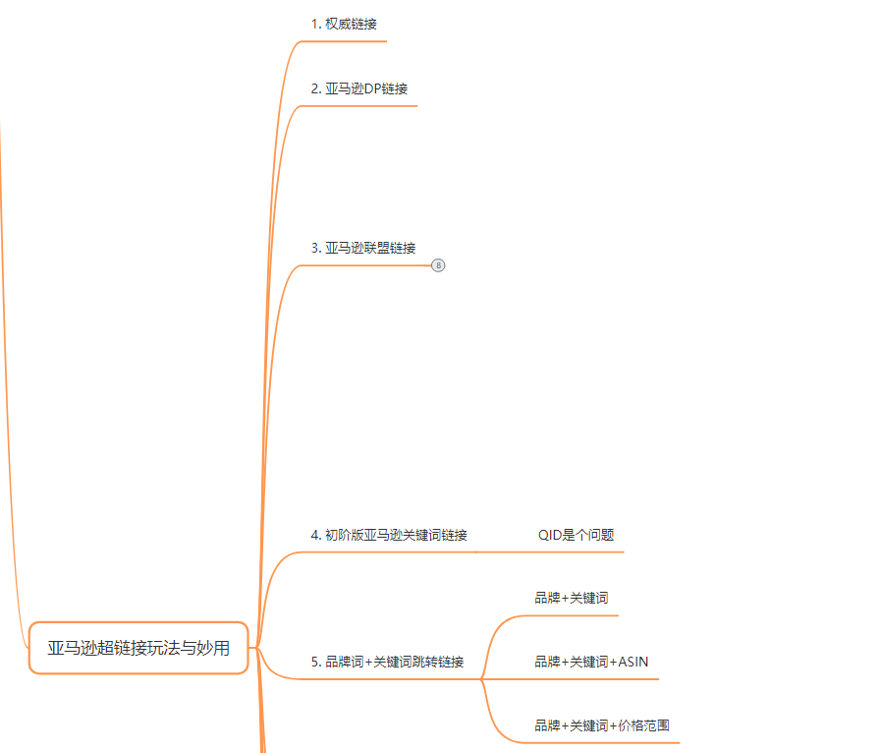
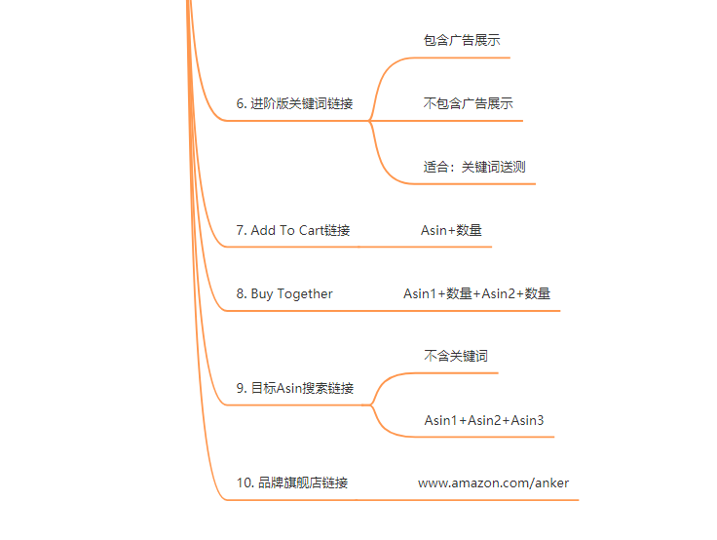

6.1 权威链接
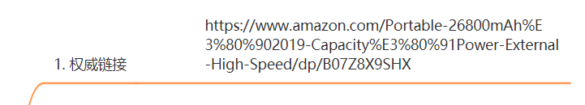

https://www.amazon.com/Portable-26800mAh%E3%80%902019-Capacity%E3%80%91Power-External-High-Speed/dp/B07Z8X9SHX

Listing页面浏览器右键检查，Control+F 搜索Cano

站外推广用权威链接，一些大的媒体网站只接受权威链接。

6.2 亚马逊DP链接
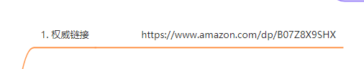

https://www.amazon.com/dp/B07Z8X9SHX

DP链接简洁，但是没有作用。我们提交给第三方做站外推广的时候不要用这个链接，不专业

6.3 亚马逊联盟链接
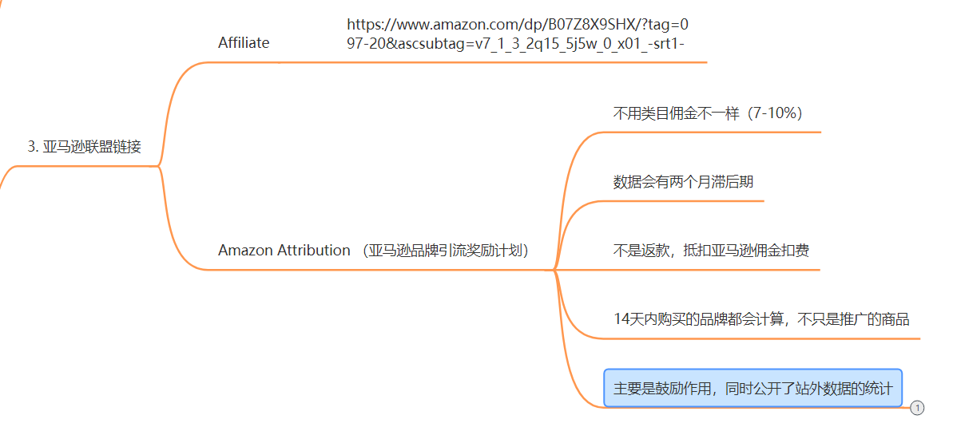

6.3.1 Affiliate
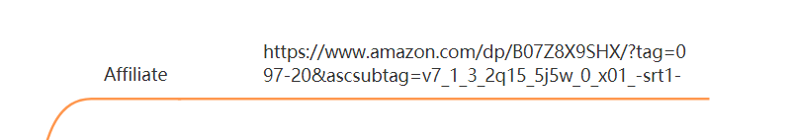

可以看到Tag=097-20，这个就是ID，引流者可以获得佣金从2%-7%不等。如果客户点这个链接进来，24小时之内进行了购物，不管是哪个品牌产品，都会获得佣金。

我测试了，直接换Asin仍然能访问。

6.3.2 Amazon Attribution
（亚马逊品牌引流奖励计划）

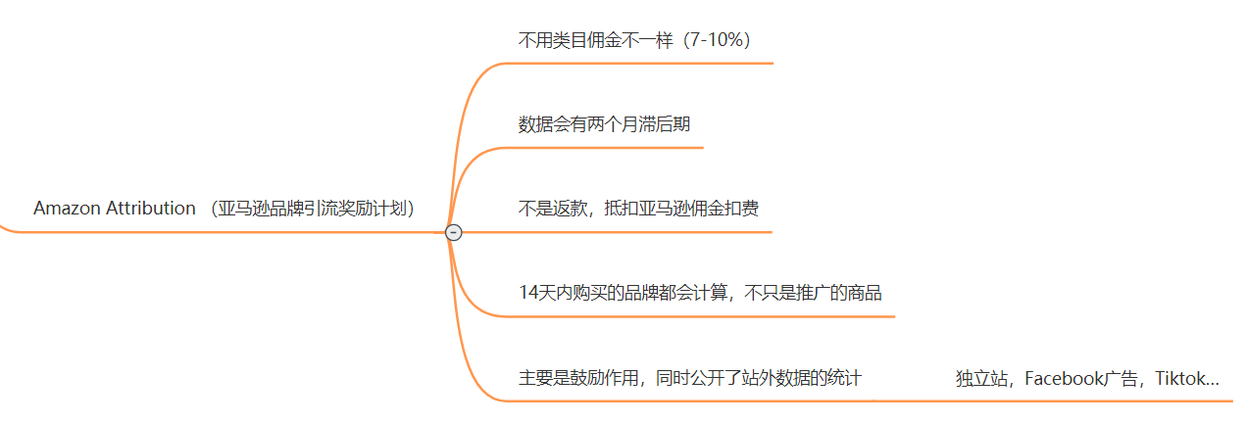

-不用类目佣金不一样（7-10%）
-数据会有两个月滞后期—1月份卖的，3月份才给你
-不是返款，抵扣亚马逊佣金扣费
-14天内购买的品牌都会计算，不只是推广的商品
-主要是鼓励作用，同时公开了站外数据的统计—独立站，Facebook广告，Tiktok…

反思：是不是亚马逊的流量不够了？要我们这么去做。

6.4 初阶版亚马逊关键词链接
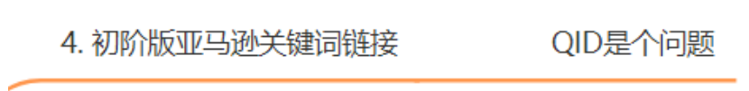
前台搜索关键词，然后点击一个listing进去，发现上方的链接变了，得到初阶版亚马逊关键词链接
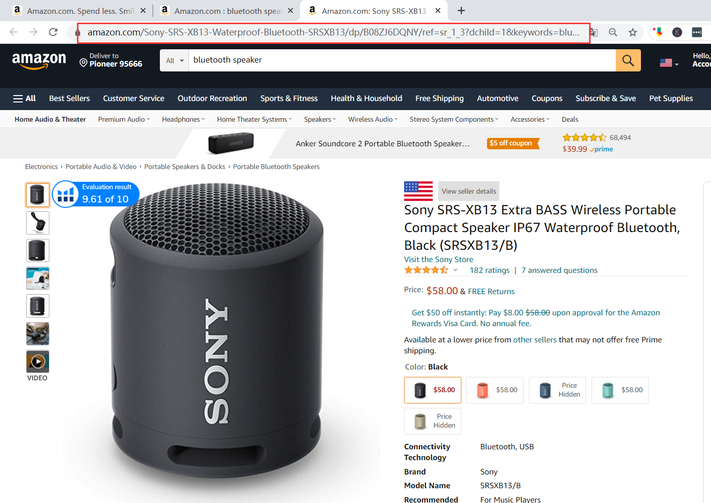
https://www.amazon.com/Sony-SRS-XB13-Waterproof-Bluetooth-SRSXB13/dp/B08ZJ6DQNY/ref=sr_1_3?dchild=1&keywords=bluetooth+speaker&qid=1628083566&sr=8-3

发现里面有关键词，Asin和QID
QID是亚马逊的时间戳，每一秒钟都不一样。有的刷单用了相同的QID，一下子就被亚马逊判断出来了，不可能同一时间进来那么多的订单。以下为不同时间点击同一个listing产生的QID
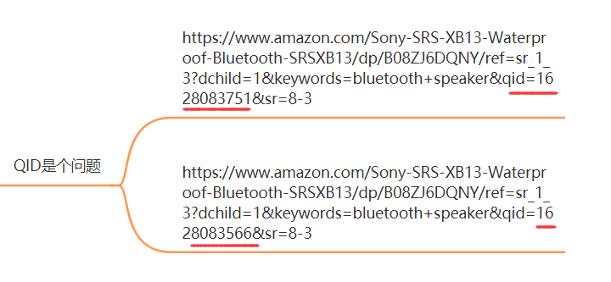
亚马逊靠这些链接统计点击销量等信息。

注意：后台复制出来的链接有时候会带有卖家信息，不要随便去粘贴访问。后台下载下来的报表也是，带格式复制会有风险，最好是先复制到txt文档。

6.5 品牌词+关键词跳转链接
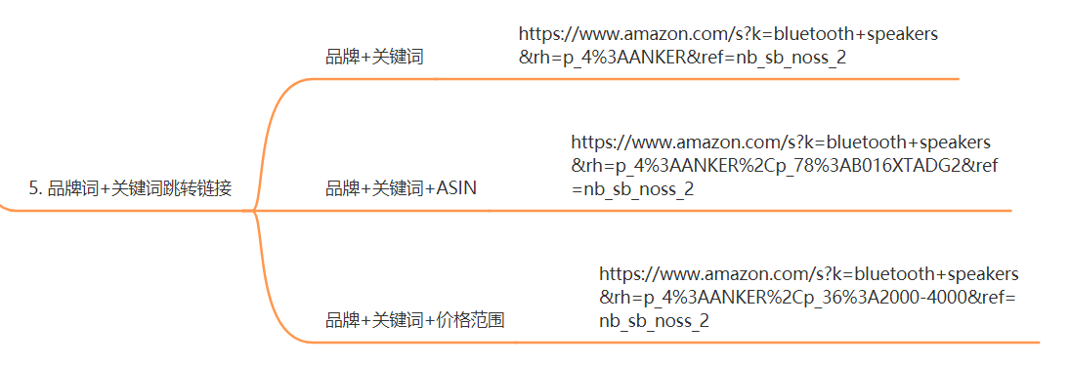
- 品牌+关键词
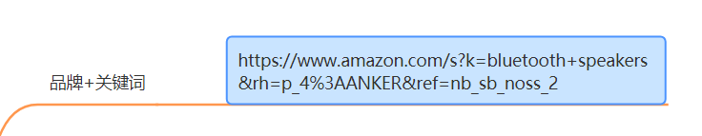
https://www.amazon.com/s?k=bluetooth+speakers&rh=p_4%3AANKER&ref=nb_sb_noss_2
做EDM营销，或者给老外找我们的产品，点击进来的时候，QID是最新的，bluetooth speaker关键词也能得到加权，同时还可以提高品牌的关联性。

- 品牌+关键词+ASIN
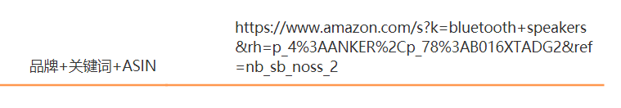
https://www.amazon.com/s?k=bluetooth+speakers&rh=p_4%3AANKER%2Cp_78%3AB016XTADG2&ref=nb_sb_noss_2

固定某个Asin

- 品牌+关键词+价格范围
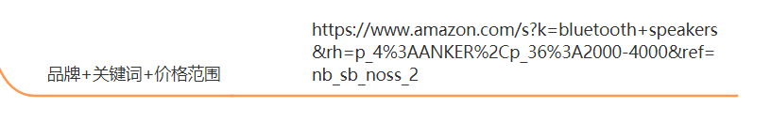
https://www.amazon.com/s?k=bluetooth+speakers&rh=p_4%3AANKER%2Cp_36%3A2000-4000&ref=nb_sb_noss_2

比如你是卖衣服的有很多SKU，那么可以这样来筛选价格。但是价格是绝对的filter因素，关键词非绝对因素，所以非关键词产品也是被展示。我们可以把这个功能用在泛流量，比如说Halloween LED Lights. 我们把价格区间的产品列出，让大家去选择。

6.6 进阶版关键词链接
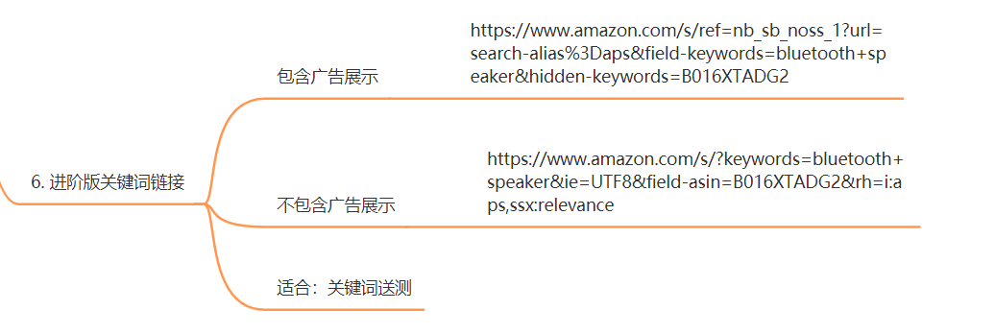

6.6.1 包含广告展示

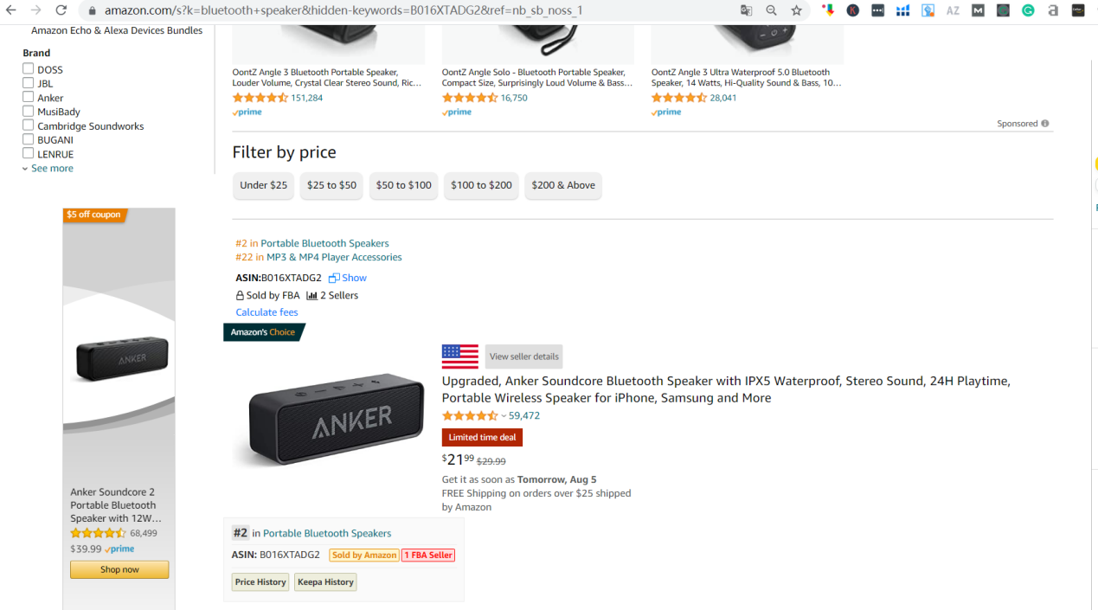

我们只改Bluetooth Speaker关键词和Asin即可。这个链接的作用是把你的往前挪，变成第一个，其他产品同样正常展示。相当于很真实的点击+订单。

6.6.2 不包含广告展示
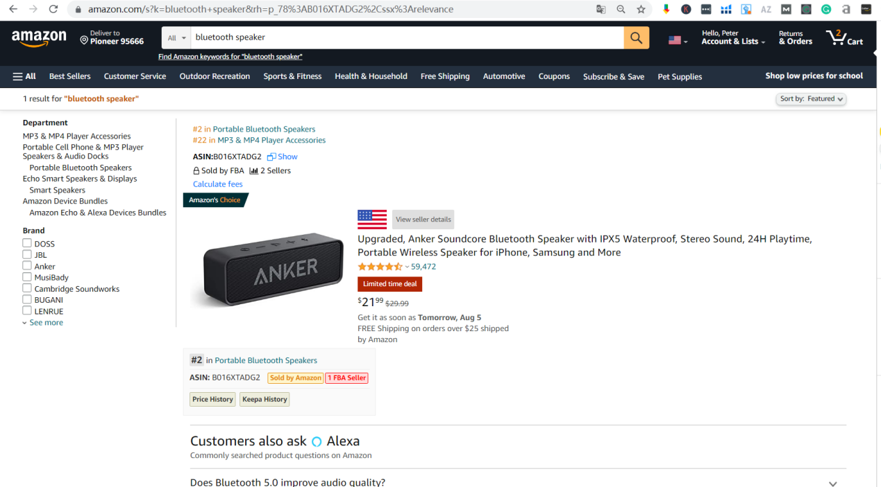

把广告都去掉了，只剩我们自己的产品。

适合：关键词送测

6.7 Add To Cart链接
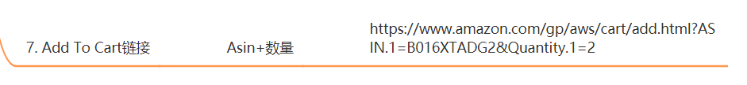
Asin+数量

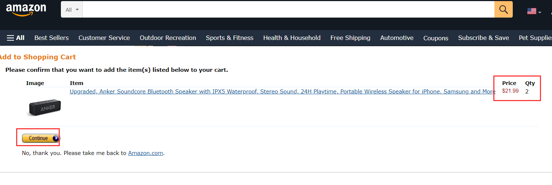
Tiktok放这个链接直接成交购买，不用你去看其他东西分散流量。

6.8 Buy Together
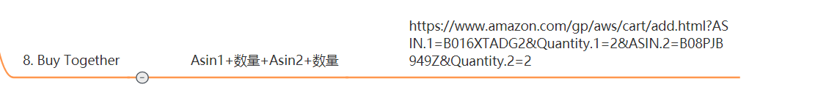
Asin1+数量+Asin2+数量
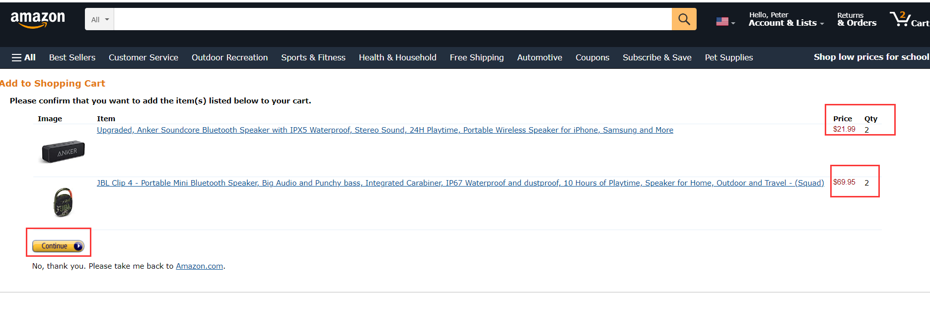
方便做FBT

6.9 目标Asin搜索链接
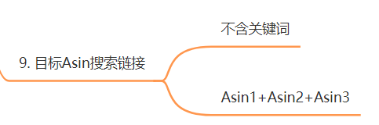
不含关键词
Asin1+Asin2+Asin3
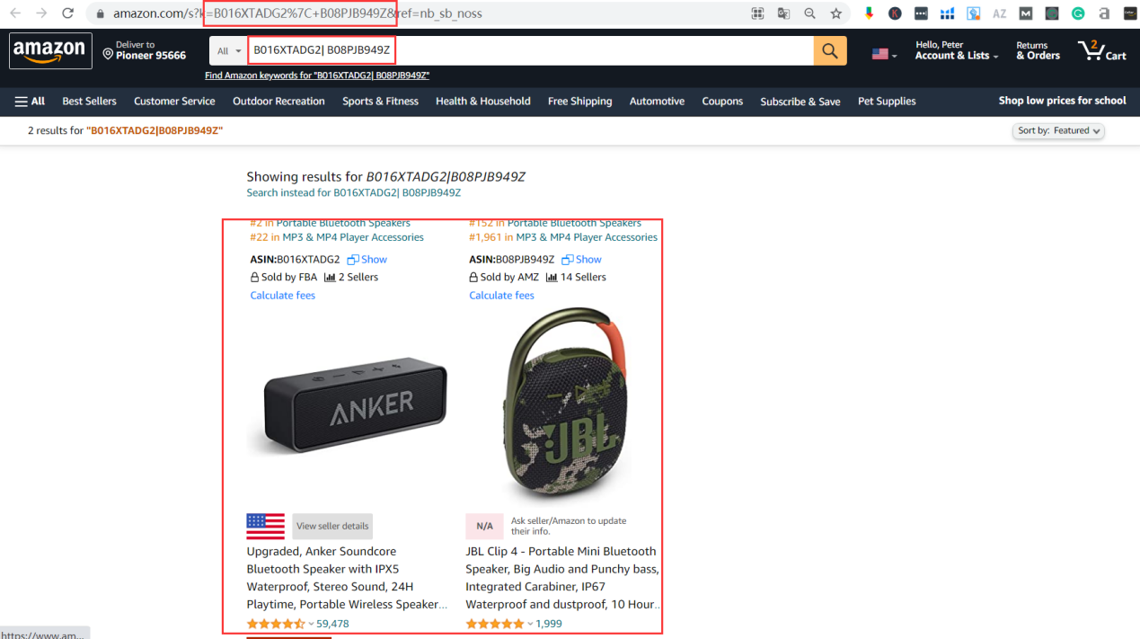

只使用Asin搜索不加关键词，其实效果也不太好。

6.10 品牌旗舰店链接
www.amazon.com/anker

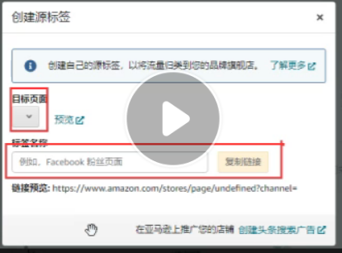
我们还可以添加自定义的子页面链接，比如用来承接站外流量的deals子页面。

小结：
关键词流量来源，是可以被跟踪到的。我们在推广的时候不要用单一渠道，组合起来使用。今天用这个，明天用那个。如果只用一个会很容易被检测出来。

除了权威链接，DP链接，联盟链接和旗舰店链接可以使用大量的流量。其他的链接某种情况下是属于作弊的，少量用，测评的时候用，不然会被判操纵关键词排名。另外还可以用在售后情况，处理售后问题之后，给他一个链接，让他重新购买，可以增加关键词排名，以及复购率等。亚马逊链接是允许站内信发送的，不会被删除。

6.11 H10可以帮我我们生成链接
https://www.helium10.com/gems/

6.11.1 品牌词+关键词跳转链接
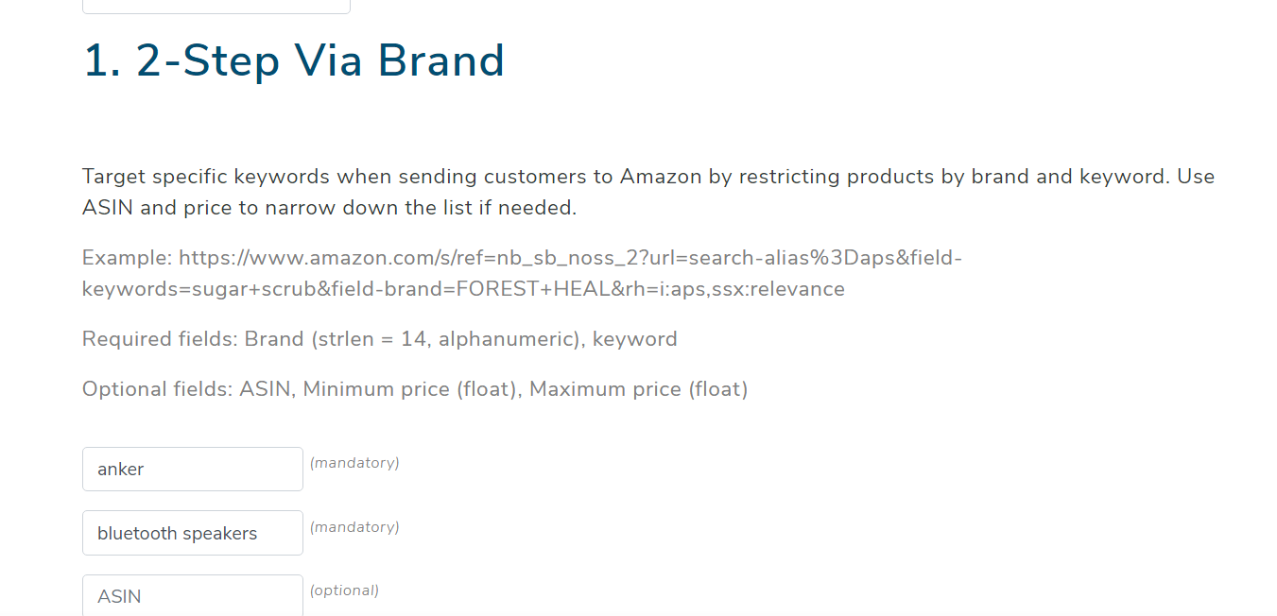

6.11.2 进阶版关键词链接-含广告位
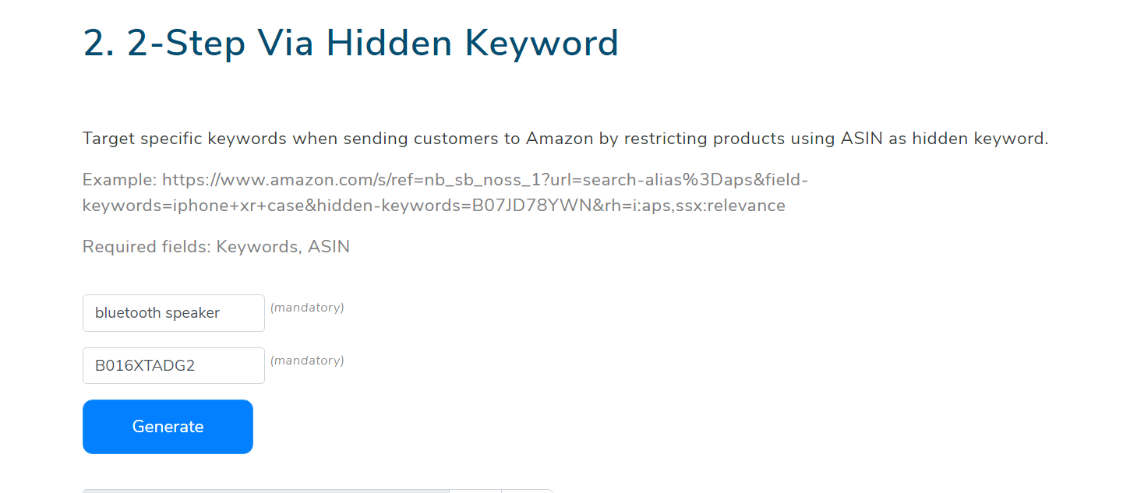

6.11.3 进阶版关键词链接-不含广告位
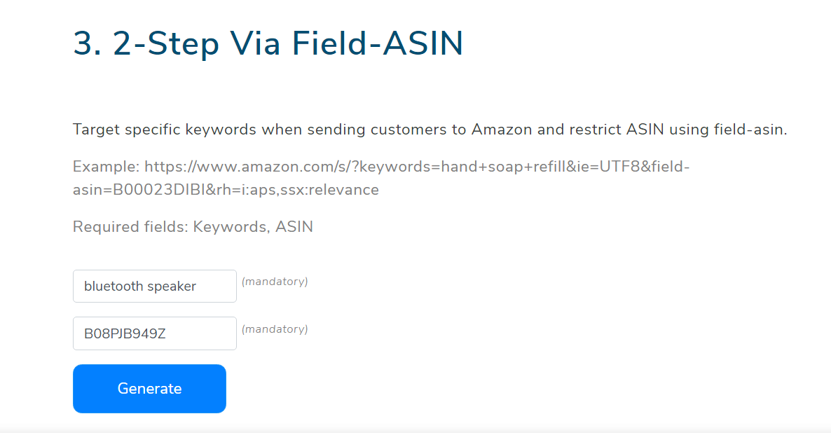

6.11.4 Canonical URL
理论上来说是修改权威链接，但是这么修改是没有用的，大家不要这样修改。
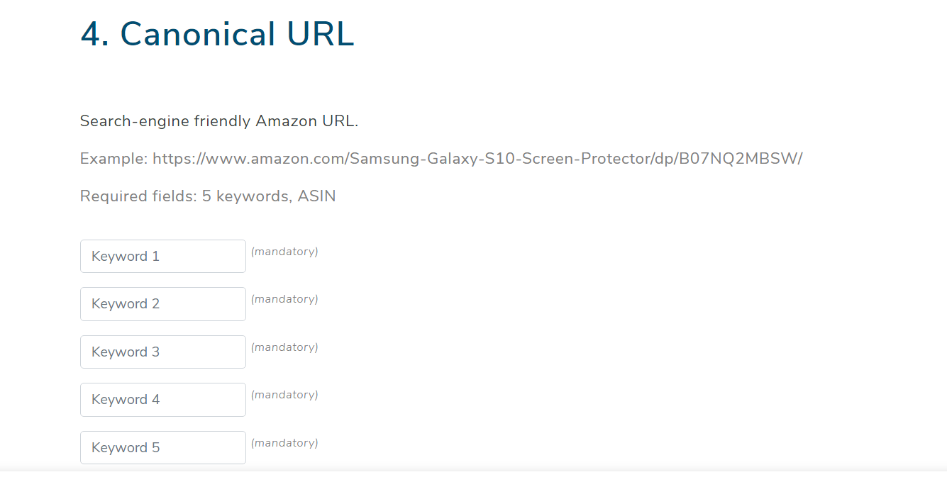

6.11.5 Add To Cart链接
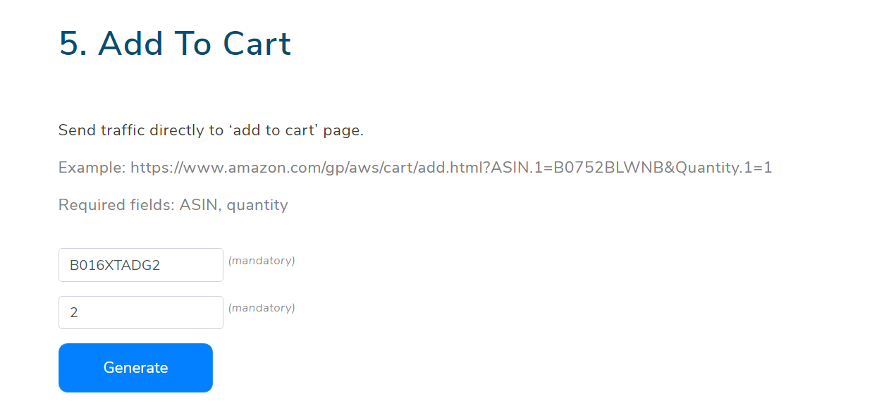

6.11.6 Buy Together 链接
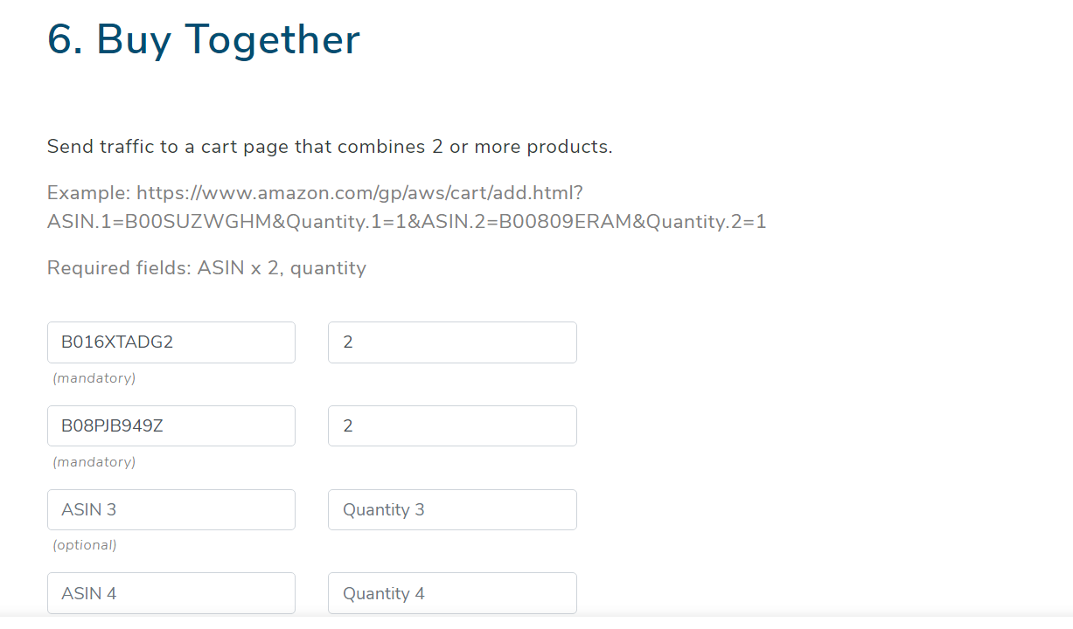

6.11.7 目标Asin搜索链接
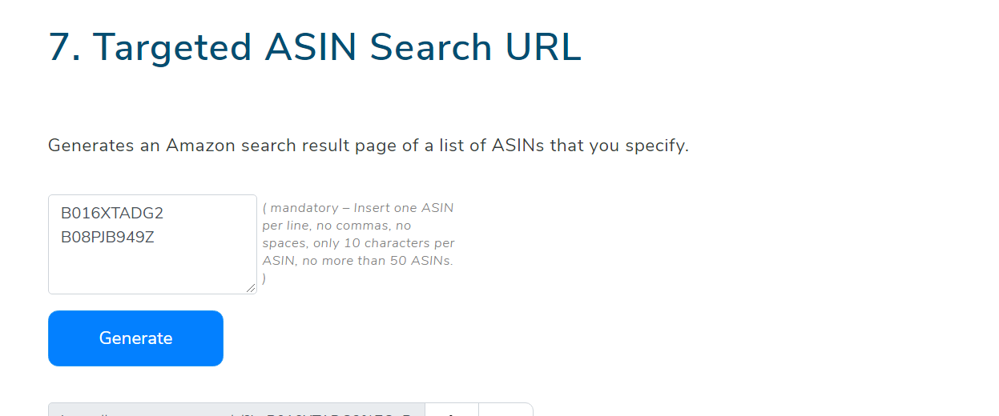

7 运营常见的6个问题

7.1 来了差评怎么办
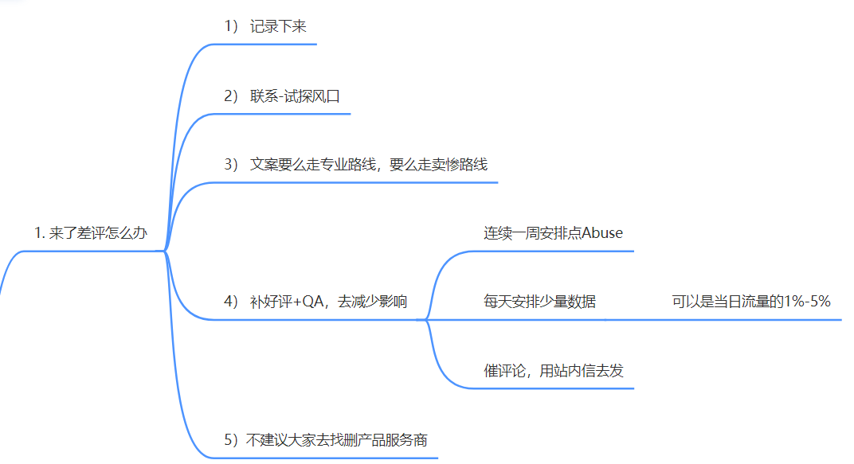
- 记录下来

有时候工厂会出现批次问题，有时候会突然回来大量的反馈，如果你不记录下来，和工厂的沟通会脱节。同时也不利于分析原因。

- 联系-试探风口

不要直接说返现，先试探。Hi 我是这个品牌的CEO，你的这个问题引起了我们的注意，所以我们来这里来帮助你解决这个问题。遇到过用Manager 账号回复没人理，后面说是CEO马上就回复了，甚至还评价这个品牌真贴心，联系我的都不是一般的售后服务人员，很有感情在里面。如果比较好说话的，可以让他改，如果很激烈的就不要了。

- 文案要么走专业路线，要么走卖惨路线

卖惨现在人用的比较少，让美工p一张卖惨的图片，比如说自己是一个创业老兵，之前受过战争，现在创业靠亚马逊收入，这个差评让我的收入都没有了，小孩子也收到影响，能不能帮忙把这个差评删掉，当然我们产品一定会改进。通常来说，对方会删除掉，然后回复说对不起，不知道这个对你影响很大。

- 补好评+QA，去减少影响

如果没删掉，连续一周安排少量点Report Abuse（随机的数字），可以是当日流量的1%-5%
催评论，用站内信去发。偶尔使用站内信催评论是okay的，但是不要太激进

- 不建议大家去找删差评服务商。

你可能会成为他的潜在用户。他可能自己后面给你上了差评，然后再来找你说技术升级了，可以删。服务商还会通过名字去撞库，找出电话打过去然后通过gift card返现尝试删除平均。又或者通过头像图片去反查社交媒体账号找到真人联系

找服务商删产品风险都很高，对我们会很伤害。

7.2 断货该怎么处理
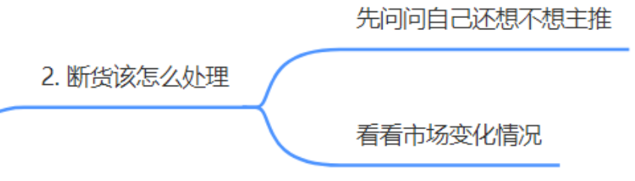
- 先问问自己还想不想主推
- 看看市场变化情况
如果说产品市面上就一个人卖，断货了也没关系，大家都没货。如果是竞争非常激烈的产品，转FBM是一个方法，但是不是好方法，因为流量会大大下降，订单可能掉到一半。在FBA到货之后，亚马逊认为你的产品不行了，你可能要花更高的广告费重新推上去。

引申出来的思路，断货前快速出光。比如你每天销量是50，还有300个库存，正常要6天卖完。你把300个集中到1-2天卖完，这时候库存是突然售罄。这段时间如果你补货进去的话，你会发现关键词排名还有权重接起来会非常的快。

要注意几个细节：
- 检查前台有没有跟卖甚至是亚马逊二手跟卖，你要把它买空，如果你不买空的话，购物车在对方那里，流量进来了由于是二手产品或者跟卖产品转化非常差，导致恶性循环。

- 要把listing停售，热销的listing亚马逊会进行预售，会拉低转化率。

- 还要保证断货要在4周之内接上，不然需要重新去推广了。市场变化太快，你一下来，别人马上就上去了。我们要有历史销售记录的概念

7.3 新品该怎么干预
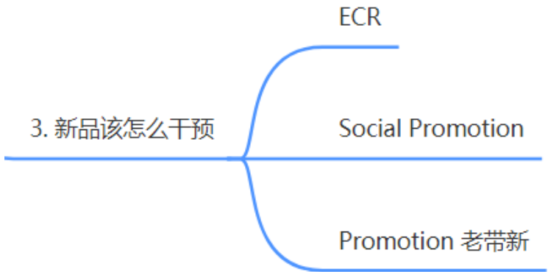
- ECR：QA，加购，Wish List等等，甚至直评Review, share到社交媒体。
新品上架只只写关键词，增加关键词权重，上架完成之后再改为正常listing（着急上架的情况下）
- Social Promotion：红人喜欢新产品，增加站外流量入口，会发现一些长尾词会上来。
- Promotion 老带新：买一送一，买老品送新品。甚至开无限制的买一送一，通过正常的白帽手段去放量。比如我们老listing A一天能出10单，那么就关联listing A, 送十单出去。可以促进它们之间的关联流量，FBT，Similar Item等等。非常适合最垂直类目的同学，做到一上架就能出单。
不建议大家新品一开始开广告，会伤害campaign。

7.4 新品是否大力做广告或者做站外deals
新品是否大力做广告或者站外deals，我们讲过不太适合，除非你有很好的推广资源。
介绍一种全新快速打法（库存充裕情况下）：
我们正常打法是先推关键词排名再推BSR排名，慢慢累积效果，一个个关键词打。有些卖家是这么做的，一上来就打折扣放量，直接冲到头部（所以你会发现榜单有的listing没有什么评论），同时配合测评，安全比例回评论。回评论一周之后再去开广告推关键词，此时我们已经有高质量的评论和BSR排名。先做BSR销量再做关键词排名。有资源的卖家可以这么操作，要注意防守，因为有人可能会给你一星差评。

7.5 上传产品的最佳时间是什么
每周一下午三点中国时间，上架产品，因为此刻是美国时间凌晨，系统刷新会比较快。我们一直都保持这样的习惯。

7.6 上架完之后，我们该做的第一件事情是什么
一定要检查listing有没有收录，前台搜索关键词+Asin，品牌词+Asin
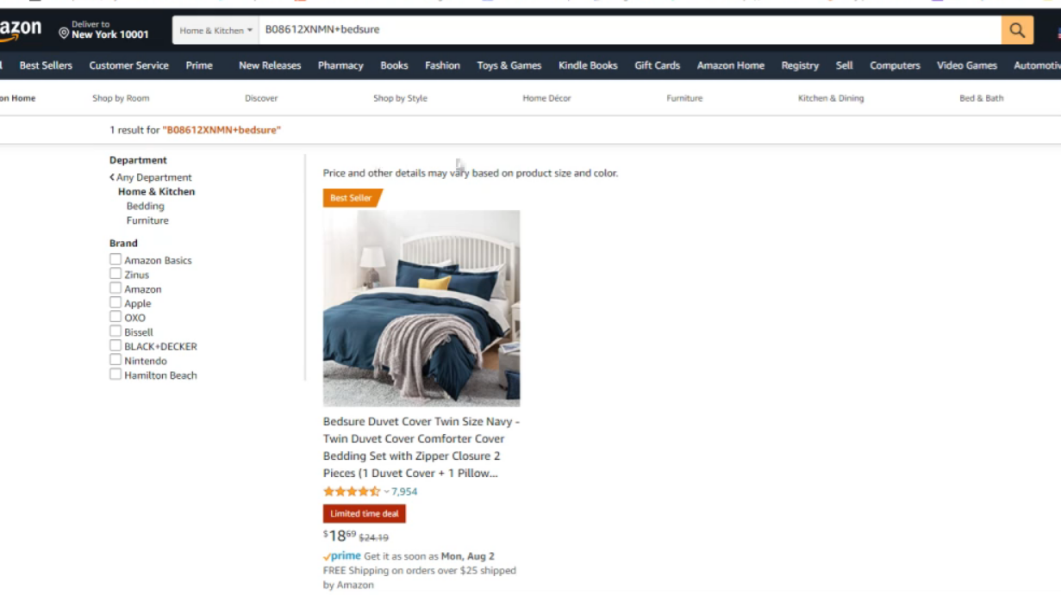

有万分之一的可能性，listing没有被收录，此时无论你怎么推广都发现没有流量。
如果发现没有结果，一定要开case，让客户去刷新，刷出来。

8 答疑环节
- 如果没有被收录，怎么办
开case，现在有专门的Case选项是选择我的listing没有关键词被收录。
- Q: 我的产品 不多，但是还有一些 被Amazon 仓库转运了，导致我前台断货了。然后时不时就上架，然后卖掉了一个。很伤权重，要怎么办？
你要回想起我们之前讲的Offer Date三个日期，调整这三个日期确保到货前没有流量进来。不然的话很影响转换率。
- 新品做社媒促销优惠要叠加优惠券么？
对，是可以叠加Social promotion的。
- 我想用卖家账号的买家账号去做QA，但是买家账号的profile是空白的，我需要完善之后再去做QA吗？
可以做，但是建议名字真实一点，或者直接先customer
- 推关键词有什么标准 直接开广告推吗
新品不建议直接开广告，至少ECR，QA关键词等等埋好之后再去做。
- 老链接权重降低有啥办法？
只能通过广告，或者翻新重新推了
- 测评建议用哪种链接最好呢？刚才没太听懂。是船长给的那些链接直接改关键词和ASIN都可以吗
这个后面会讲，也可以通过关键词链接。我们也会用Review 链接，右键复制链接。

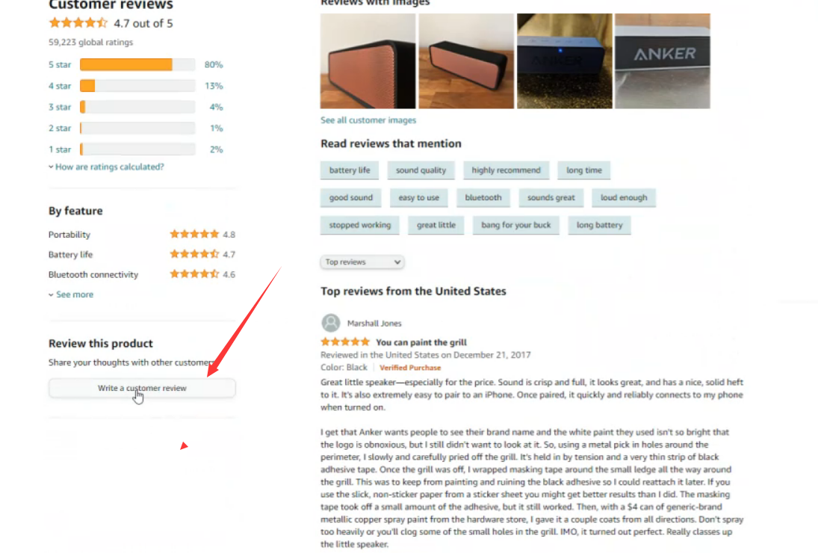

- 关键词有时会被收录，有时又没有收录，这种情况如何避免？我是有埋词的
说明密度不够，有些没有被收录的话，我们要去ECR里面加，QA里面加。也可以通过广告出单增加关联性。
- 新品前期放站外，转化率会不会很低。
会，但是新品更考验的是点击率。比如说我们的新品A进来100个流量，发生10次购买转化率是10%，但是这些流量来自于不通的关键词等等。亚马逊会判断我们listing在这些关键词都有潜力。而如果你的新品B是一次点击一次转换，转化率是100%， 你觉得亚马逊会给
新品B更多的倾斜吗？所以说新品做站外是没关系的，但是站外不要通过服务商的站外渠道，质量很差，容易变成热销产品会被调查。
- 做擦边球产品，怎么运营才能最大程度减少风险呢？
只能是多账号，多链接，少库存
- BS断货了，也是要按关掉来处理吗？
做几次活动就会回来，练级比较稳。但是不要有大量的垃圾流量进来，不然还是很大伤害。
- 产品做自发货的时候销量每天几单，发了FBA之后没怎么出单了，滞销了，广告不怎么出了，不知道怎么下手
要分析是流量少了还是转换差了
- 买一送一，可以送老的产品吗？
可以，不限制。买了A亚马逊自动给我们发B。但是不要设置两个，设置买A送B，又设置买B送A，想当于免费了。
- 买家号现在是必须消费满50美金才能留review吗？
是的
- 新品上架前已经做好广告了，但是库存只是预留状态，前台在预售，广告也没停，还出了少量的单，是否要停掉广告？
是的，很浪费广告，但是这个产品看起来很有优势，因为在预留状态就已经出单了。要观察转化率，如果是低的夸张就不要做。
- 如何安全的作测评？
跟进 Review Meta来制定，看你的Review内容和质量，不着服务商做测评就安全了一大半了。
- 5点和QA可以写大牌名字吗 会不会侵权 写性价比这块
可以的，我们自己经常写和Boss比，和JBL比（个人感觉五点最好不要，QA买家提的问题不关我们的事情）
- 买家买单后，他们留review是可以任何时候评论是吗？没有时间限制，可以任意修改，没有次数限制的
是的
- 如果新品上架，做买一送一，老品不算是互补型，替换型产品，后期没有什么顾客会这样同时购买的话，那还需要做吗？
没有多大意义。因为没有解决需求。就像我们看到现在餐厅说送杨梅汁，但是喜欢喝杨梅汁的人本身是很少的，你送给我我反而不要。
- 不能做测评（review，加购等），也不能做站外，那新品还能怎么推呢？
那只能做promotion和广告了，或者做buddle，Asin定位
- 5点可以写大品牌吗？
QA和Review可以写，5点不行。图片里面可以少量提到，但是如果大品牌举报你的话，还是会被下架。
- 测评的时候，让客户购买的时候直接给客户链接，直接套用船长说的那些链接就行吗？如果是自己是小品牌，也可以用品牌加关键词的链接吗？
少量测评可以直接给关键词链接。站外大流量，直接给权威链接。

9 行动计划
- 做listing参数收集表格，记录前20名竞品的listing参数
- 设立参考对象库，开始积累文案设计推广广告选品
- 检查标题是否符合基本要求
- 按照课上讲的listing的静态优化知识尝试写listing
- 参考本土大牌官网SPEC
- 对手前100名的标题看一遍
- AMZ Suggestion Expander插件安装使用
- 参考优秀旗舰店进行设计
- 拆解BSR1标题
- 拆解BSR2标题
- 拆解BSR3标题
- 拆解B07F2T6BXL
- 同样的产品为什么别人2美金上首页，我的产品却不行？
- 为什么广告最开始有流量，到后面就没有流量，原因是什么？
- 广告组没流量，提高Bid后又有了，一算没利润，下调后有没有流量了，为什么？

